第 1 章 原子结构

1.1 Mg2Fe氢化物化学式与H原子数（第36届初赛）
尽管 “${Mg}_{2}Fe$” 不稳定，但在储氢材料的探索中，得到了其稳定的、具有可观储氢量的氢化物。这种氢化物结构属立方晶系，面心立方点阵，晶胞参数 a = 644.58 pm，晶胞如边栏图所示（氢未示出）。可以认为，结构中，Fe 原子采用立方密堆积，Mg 占据其堆积形成的所有四面体空隙且处在中心位置，H 原子以正八面体的配位型式有序分布在 Fe 的周围，H 原子与 Fe 原子之间的最短距离等于晶胞参数的 1/4（要求：以下凡涉及计算的，结果均保留 3 位有效数字）。
写出该氢化物的化学式和晶胞中 H 原子的总数 m。
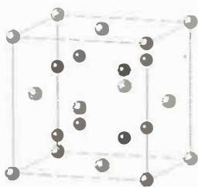
计算 Fe-H 键长、Mg-H 键长和 H-H 最短距离；写出与 Mg 配位的 H 原子数 n。
晶胞参数：$a=644.58 pm$

计算该氢化物中氢的密度 $ρ$（单位：g cm⁻³）及标况（1 atm, 273 K）下氢气密度 $ρ_{0}$，给出二者的比值 R。
晶胞参数：$a=644.58 pm$，晶胞中 H 原子总数 $m=24$
判断以下说法是否合理，选出正确的选项。
7-4-1 在描述结构时，可以认为镁原子和氢原子共同形成立方密堆积：(a) 正确；(b) 错误。
7-4-2 结构中，铁原子占据全部由氢原子形成的八面体空隙的一半且交替分布：(a) 正确；(b) 错误。


晶体结构比较图示
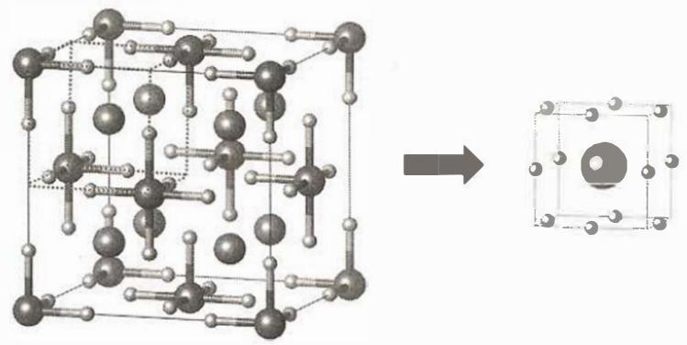
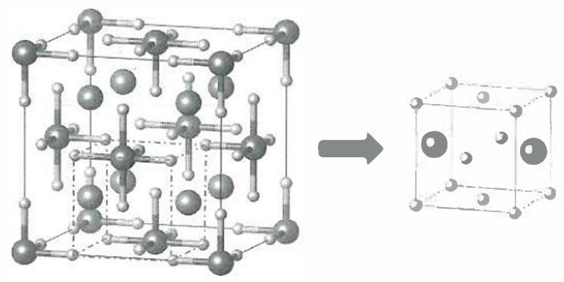
📖 查看答案
（1） 化学式：${Mg}_{2}{FeH}_{6}$
晶胞中 H 原子总数：$m=24$

1.2 习题1
1. 假定在下列电子的各组量子数中 n 正确，请指出哪几种不能存在，为什么？ (1) n = 1, l = 1, m = 1, ms = -1 (2) n = 3, l = 1, m = 2, ms = +1/2 (3) n = 3, l = 2, m = 1, ms = -1/2 (4) n = 2, l = 0, m = 0, ms = 0 (5) n = 2, l = -1, m = 1, ms = +1/2 (6) n = 4, l = 3, m = 2, ms = 2
2.（2006年全国初赛试题）2006年3月有人预言，未知超重元素第126号元素有可能与氟形成稳定的化合物。按元素周期系的已知规律，该元素应位于第_周期，它未填满电子的能级应是_，在该能级上有_个电子，而这个能级总共可填充_个电子。
3.（2002年全国初赛试题）最近有人用高能 $​^{26}Mg$ 核轰击 $​_{96}^{248}Cm$ 核，发生核合成反应，得到新元素 X。研究者将 X 与氧气一起加热，检出了气态分子 ${XO}_{4}$，使 X 成为了研究化学性质的最重元素。
质量数 | 半衰期 | 衰变方式
263 | 1s | 释放 α 粒子
264 | 0.00008 s | 释放 α 粒子；或自发裂变
265 | 0.0018 s | 释放 α 粒子；或自发裂变
269 | 9.3s | 释放 α 粒子
- X 的元素符号是____。
- 写出合成 X 的核反应方程式。
4.（2004年全国初赛试题）2004年2月2日，俄国杜布纳实验室宣布用核反应得到了两种新元素 X 和 Y。X 是用高能 $​^{48}Ca$ 撞击 $​_{95}^{243}Am$ 靶得到的。经过100微秒，X 发生 α 衰变，得到 Y。然后 Y 连续发生4次 α 衰变，转变为质量数为268的第105号元素 Db 的同位素。写出上述合成新元素 X 和 Y 的核反应方程式。
5. 1984年，联邦德国达姆施塔特重离子研究机构用 $​^{58}Fe$ 离子轰击 $​^{208}Pb$ 靶时发现了 $​^{265}X$。 (1) X 的元素符号是_，X 最高价氧化物的化学式是_。 (2) 写出合成 X 的核反应方程式。 (3) 最近有人用高能 $​^{26}Mg$ 核轰击 $​^{248}Cm$ 核，发生核合成反应，得到 X 的另一种同位素；然后释放出 α 粒子，得到质量数为265的另一种核素。分别写出核反应方程式。
6. 据《科学时报》报道俄罗斯科学家最近合成了质量数为 381 的第 166 号化学元素。 (1) 该元素在周期表中的位置，它是金属还是非金属？ (2) 写出该元素的最高氧化态及电子排布式。 (3) 写出合成该元素的核反应方程式。 (4) 该元素变成稳定的 $​_{83}^{209}Bi$ 的过程中发生了多少次 α 和 β 衰变？
7.（1992年全国冬令营试题）假定某个星球上的元素服从下面的量子数限制：n = 1,2,3,…；l = 0,1,2,…,n-1；ml = ±l；ms = +1/2。则在此星球上，前4个惰性元素的原子序数各是多少？
📖 查看答案
1. (1)、(2)、(4)、(5)、(6)组不能存在。因为：(1) n=1 时，l 只能为 0；(2) n=3，l=1 时，m 只能为 0 或 ±1；(4) ms 只能为 +1/2 或 -1/2；(5) n=2，l 只能为 0 或 1；(6) ms 只能为 +1/2 或 -1/2。
2. 八；5g；6；18
3. (1) Hs；(2) $​_{12}^{26}Mg+_{96}^{248}Cm→_{108}^{269}Hs+5n$
4. $​_{20}^{48}Ca+_{95}^{243}Am→^{288}115+3n$；$​^{288}115→^{284}113+_{2}^{4}He$
5. (1) Hs；${HsO}_{4}$ (2) $​_{26}^{58}Fe+_{82}^{208}Pb→_{108}^{265}Hs+n$ (3) $​_{12}^{26}Mg+_{96}^{248}Cm→_{108}^{269}Hs+5n$；$​_{108}^{269}Hs→_{106}^{265}Sg+_{2}^{4}He$
6. (1) 第八周期，第ⅥA族；金属 (2) +6；$[118]5g^{18}6f^{14}7d^{10}8s^{2}8p^{4}$ (3) $​_{21}^{44}Sc+_{82}^{207}Pb→^{381}166+2n$ (4) 3次 α 衰变，4次 β 衰变
7. 前4个惰性元素的原子序数为 1、4、9、16。

知识点
- 量子数
- 原子轨道
- 核反应
- 元素周期表分区

1.3 非金属原子簇-习题5.2
按照 Wade 规则，计算下列化合物的骨架电子对数，并判断结构类型： 1. $B_{5}H_{9}$ 2. $B_{5}H_{11}$ 3. $(Me_{4}N)[B_{3}H_{8}]$ 4. $Na_{2}[B_{10}H_{10}]$ 5. $C_{2}B_{4}H_{6}$ 6. $C_{2}B_{4}H_{8}$
📖 查看答案

计数方法
每个 BH 单元贡献 2 个骨架电子，每个 CH 单元贡献 3 个骨架电子，额外的 H 各贡献 1 个电子，阴离子电荷计入骨架电子。再与顶点数 n 对照：closo 需 n+1 对，nido 需 n+2 对，arachno 需 n+3 对。

逐项计算
化合物 | 骨架电子数 | 电子对数 | n | 判据 | 结构类型
$B_{5}H_{9}$​ | $5×2+4×1=14$​ | 7 | 5 | n+2 | nido（开式）
$B_{5}H_{11}$​ | $5×2+6×1=16$​ | 8 | 5 | n+3 | arachno（网式）
$[B_{3}H_{8}]^{−}$​ | $3×2+5×1+1=12$​ | 6 | 3 | n+3 | arachno（网式）
$[B_{10}H_{10}]^{2−}$​ | $10×2+2=22$​ | 11 | 10 | n+1 | closo（闭式）
$C_{2}B_{4}H_{6}$​ | $4×2+2×3=14$​ | 7 | 6 | n+1 | closo（闭式）
$C_{2}B_{4}H_{8}$​ | $4×2+2×3+4×1=18$​ | 9 | 6 | n+3 | arachno（网式）

关键提示
- 碳硼烷的 n = 总顶点数（B + C）：如 $C_{2}B_{4}H_{6}$ 的 n = 6，不是 4。
- 负电荷必须计入：$[B_{10}H_{10}]^{2−}$ 的 2 个负电荷提供 2 个电子，这是最容易漏算的一项。
- CH 单元贡献 3 个电子（1 个用于 C—H 键，3 个进骨架），与 BH 单元（贡献 2 个）不同。
- 记忆锚点：$C_{2}B_{4}H_{6}$ 与 $B_{6}H_{6}^{2−}$ 等电子、等结构，均为 6 顶点闭式。

1.4 非金属原子簇-习题5.8
讨论 $K_{3}C_{60}$ 和 $La@C_{60}$ 在结构和制备上有何不同。
📖 查看答案

1. 结构差异
维度 | $K_{3}C_{60}$（离子型金属富勒烯） | $La@C_{60}$（内嵌富勒烯包合物）
本质 | 离子化合物 | 包合物
金属位置 | 笼外，K⁺ 作反离子 | 笼内，La 原子被包住
电子结构 | C₆₀ 得 3 e⁻ 成 C₆₀³⁻（易被还原，LUMO t_{1u} 接受电子） | La 原子位于笼内，偏离笼心、靠近某六元环
晶体结构 | fcc，球形的 C₆₀³⁻ 立方最密堆积，K⁺ 填全部八面体+四面体空隙，C₆₀³⁻ 不能自由旋转 | 单个分子层面，无此密堆积问题
性质 | 超导体，$T_{c}=19.3$ K（三维超导） | 电学磁学性质异常，属”分子器件”候选
记号解释：@ 表示左边的原子包在右边的富勒烯笼中（endohedral）。

2. 制备差异
- $K_{3}C_{60}$（扩散反应）：C₆₀ 与金属钾通过扩散反应直接化合。属笼外修饰，不涉及笼的打开。
- $La@C_{60}$（同步电弧法）：以金属碳化物/石墨复合石墨棒为阳极，电弧法同时蒸发 La 和碳，空心富勒烯与其包合物同步形成；再经萃取/高效液相色谱分离。属笼内修饰，产率低、分离困难。

3. 拓展对比
类型 | 实例 | 特点
离子型 $A_{3}C_{60}$ | K₃C₆₀ (19.3K)、Rb₃C₆₀ (29.4K)、RbTl₂C₆₀ (42.5K) | fcc 超导；$K_{6}C_{60}$ 为绝缘体
共价型 | $C_{60}F_{60}$、$C_{60}O_{2}OsO_{2}(py)_{2}$ | 笼外双键加成
包合型 | $La@C_{82}$（首例）、$Xe@C_{60}$、$La_{2}@C_{80}$ | 笼内原子，¹²⁹Xe/³He NMR 验证

1.5 金属原子簇-习题9.4
计算 Sn₅²⁻、Sn₉⁴⁻ 和 Ge₉²⁻ 原子簇的骨架电子对数，判断它们的结构类型。
📖 查看答案

计数方法
主族裸簇（Zintl 离子）计数法：每个骨架原子（Sn/Ge/Pb）提供 2 个骨架电子（s 孤对电子不参与骨架键），阴离子电荷计入骨架电子。得到骨架电子对数后再与顶点数 n 对照：closo 需 n+1 对，nido 需 n+2 对，arachno 需 n+3 对。

逐项计算
离子 | 骨架电子数 | 电子对数 | n | 判据 | 结构类型
Sn₅²⁻ | $5×2+2=12$​ | 6 | 5 | n+1 | closo（闭式）三角双锥
Sn₉⁴⁻ | $9×2+4=22$​ | 11 | 9 | n+2 | nido（开式）（三帽三角棱柱缺一顶）
Ge₉²⁻ | $9×2+2=20$​ | 10 | 9 | n+1 | closo（闭式）三帽三角棱柱

对照正文数据
- Sn₅²⁻ 的三角双锥结构与表 9.7「5 顶点闭式 = 三角双锥（6 对）」一致
- Bi₅³⁺ 也是 6 对 → 闭式三角双锥（同类主族裸簇阳离子）
- Pb₉⁴⁻ 与 Bi₉⁵⁺ 同为三帽三角棱柱型（closo 9 顶点，10 对）
- 类似地，Ge₅²⁻（5×2+2=12=6 对）→ closo 三角双锥，Ge-Ge 距离 246.6～269.8 pm

关键提示
- 主族裸簇每原子供 2e，不是 4e：s 孤对（惰性电子对）不参与骨架键，与硼烷 BH 单元一致
- 阴离子电荷必须计入：Sn₉⁴⁻ 的 4 个负电荷提供 4 个电子，漏算会少 2 对，把 nido 误判成 closo
- n 为骨架顶点数（Sn/Ge 原子数），与硼烷 n = B+C 顶点数同理

1.6 金属原子簇-习题9.6
说明 $Re_{2}Cl_{8}^{2−}$ 离子中，为何两部分 ReCl₄ 结构单元为重叠（覆盖）构象？
📖 查看答案

核心结论
重叠（覆盖）构象是 δ 键存在的直接结构证据：$Re_{2}Cl_{8}^{2−}$ 中 $Re≡Re$ 四重键含 1 个 σ + 2 个 π + 1 个 δ 键，其中 δ 键的强度（甚至有无）依赖于两半 ReCl₄ 分子片的相对扭转角，只有重叠构象才能实现最大 δ 重叠。

逐步推理
- 电子组态：Re(III) 为 d⁴，两个 Re 共 8 个 d 电子，填入 M—M 成键轨道得基态 $σ^{2}π^{4}δ^{2}$，反键轨道全空 → 键级 4（四重键）
- δ 键的重叠要求：δ 键由两个金属原子的 $d_{xy}$ 轨道”面对面”四瓣重叠形成。ReCl₄ 两半的相对扭转角决定了 $d_{xy}$ 轨道是否对齐：
  - 覆盖构象（0°）：两 $d_{xy}$ 轨道瓣完全对齐 → δ 重叠最大（尽管配体间排斥也最强）
  - 交错构象（45°）：两 $d_{xy}$ 轨道瓣对准对方节面 → 净 δ 重叠为零 → δ 键消失，键级降至 3
- 能量权衡：覆盖构象虽然空间上拥挤（Cl…Cl 排斥大），但 δ 键形成带来的能量收益足以补偿。因此分子整体采取覆盖构象
- 反证逻辑：$Re≡Re$ 四重键的 σ、π 组分对扭转角不敏感，唯独 δ 组分敏感——所以”覆盖构象”这个反常结构恰恰证明了 δ 键的存在；反之，δ 键又解释了为何牺牲空间稳定性也要保持覆盖构象

补充数据
- $Re_{2}Cl_{8}^{2−}$ 属 $D_{4h}$ 点群（若交错应为 $D_{4d}$，实际为覆盖 $D_{4h}$）
- Re—Re 距离 224 pm（远短于金属 Re 的 275 pm 与 $Re_{3}Cl_{9}$ 的 248 pm）
- Re—Cl 键长 229±3 pm，Re—Re 键能估算 481～544 kJ/mol（与 P≡P 523 kJ/mol 同级）
- 部分四重键化合物因空间位阻取”部分交错”，扭转角不大时对 δ 键强度影响不大

1.7 金属原子簇-习题9.10
指出与下列含金属—金属键化合物的电子构型对应的 M—M 键的键级和磁性： 1. $σ^{2}π^{4}δ^{2}$ 2. $σ^{2}π^{4}δ^{2}δ^{*}$ 3. $σ^{2}π^{4}$ 4. $σ^{2}π^{2}$
📖 查看答案

判断方法
- 键级 = (成键电子数 − 反键电子数) / 2
- 磁性：电子构型中有未成对电子 → 顺磁；全部成对 → 反磁

逐项判断
电子构型 | 成键/反键电子 | 键级 | 磁性 | 典型实例
$σ^{2}π^{4}δ^{2}$​ | 8 / 0 | 4 | 反磁 | $K_{2}Re_{2}Cl_{8}$（墨绿）
$σ^{2}π^{4}δ^{2}δ^{*}$​ | 8 / 1 | 3.5 | 顺磁（1 个未成对） | $(NH_{4})_{3}Tc_{2}Cl_{8}$（黑，Tc—Tc 213 pm）
$σ^{2}π^{4}$​ | 6 / 0 | 3 | 反磁 | $Mo_{2}(NMe_{2})_{6}$（黄，交错类乙烷）
$σ^{2}π^{2}$​ | 4 / 0 | 2 | 顺磁（2 个未成对，2 电子分占二重简并 π） | $Cs_{3}Nb_{2}Cl_{9}$（270 pm）

关键提示
- 键级公式统一：σ²π⁴δ² 型的成键电子按逐项相加；δ*、π* 等反键轨道上的电子计入反键数
- δ* 半满 → 3.5 键级：σ²π⁴δ²δ* 中 1 个电子进 δ* 反键轨道，键级 4 − 0.5 = 3.5，且该电子未成对 → 顺磁
- σ²π² 的特殊性：2 个电子分占 2 个简并 π 轨道（Hund 规则）→ 2 个未成对 → 顺磁；若 π 轨道因对称性降低而分裂（$D_{3h}→C_{2v}$），则自旋配对转反磁（如 $M_{2}X_{6}(SC_{4}H_{8})_{3}$）

1.8 金属原子簇-习题9.7
分别指出 $Rh_{2}(O_{2}CR)_{4}L_{2}$ 和 $Cr_{2}(O_{2}CR)_{4}L_{2}$ 中，金属—金属键的键级（L 为中性配体）。
📖 查看答案

核心结论
化合物 | 金属氧化态 | d 电子数（2M 合计） | 电子构型 | 键级
$Cr_{2}(O_{2}CR)_{4}L_{2}$​ | Cr(II)，d⁴ | 8 | $σ^{2}π^{4}δ^{2}$​ | 4（四重键）
$Rh_{2}(O_{2}CR)_{4}L_{2}$​ | Rh(II)，d⁷ | 14 | $σ^{2}π^{4}δ^{2}δ^{*2}π^{*4}$​ | 1（单键）

逐步推导
1. $Cr_{2}(O_{2}CR)_{4}L_{2}$：键级 = 4
- Cr(II) 为 d⁴，两个 Cr 共 8 个 d 电子
- 全部填入成键轨道：$σ^{2}π^{4}δ^{2}$（反键轨道全空）
- 键级 = (8 − 0) / 2 = 4
- 四个羧酸根以桥式双齿配体维持 Cr—Cr 近距离；Cr—Cr 键长 220～250 pm（对轴向配体 L 敏感）
- 磁矩极弱（正文记载 Cr(O₂CCH₃)₂·H₂O 为深红色、极弱顺磁——正是四重键使未成对电子消失的证据）
2. $Rh_{2}(O_{2}CR)_{4}L_{2}$：键级 = 1
- Rh(II) 为 d⁷，两个 Rh 共 14 个 d 电子
- 按能级顺序填入：$σ^{2}π^{4}δ^{2}δ^{*2}π^{*4}$（σ/π/δ 成键 8 e，δ*/π* 反键 6 e）
- 键级 = (8 − 6) / 2 = 1
- 14 个电子全部成对 → 反磁

关键规律
- d 电子数越多，键级越低：d 电子超出成键轨道容量后被迫填入 δ*、π* 反键轨道，净键级下降
- Cr(II) d⁴（缺电子）→ 四重键；Rh(II) d⁷（富电子）→ 单键——电子数决定键级上限
- 羧酸根桥式双齿配体（X、Y 孤对轨道近平行、距离 200～250 pm）不适宜螯合单核、却理想桥联双核，是四重键化合物的通用骨架

1.9 5.39-5.40-超铀元素预测

5.39
关于 116 号元素，请给出： (1) 钠盐的化学式； (2) 简单氢化物的化学式； (3) 最高氧化态的氧化物的化学式； (4) 该元素是金属元素还是非金属元素？
📖 查看答案
116 号元素位于第七周期 VIIA 族（钋的同族下方），设元素符号为 A：
- 钠盐：${Na}_{2}A$
- 氢化物：$H_{2}A$
- 最高价氧化物：${AO}_{3}$
- 该元素为金属元素

5.40
给出 166 号元素的周期和族，预测该元素氢化物的化学式及最高氧化态的氧化物的化学式。
166 号元素位于第八周期、VIA 族。
- 氢化物：$H_{2}A$
- 最高氧化态氧化物：${AO}_{3}$
推理：第八周期从 119 号开始（8s²），填充 8s → 5g → 6f → 7d → 8p。166 - 118 = 48，位于第八周期第 48 列，即 VIA 族。

题号 | 答案
5.39 | (1) ${Na}_{2}A$ (2) $H_{2}A$ (3) ${AO}_{3}$ (4) 金属元素
5.40 | 第八周期 VIA 族；氢化物 $H_{2}A$；最高价氧化物 ${AO}_{3}$

5.39 116 号元素预测
确定周期和族： - 各周期元素数：2, 8, 8, 18, 18, 32, 32… - 累计到第七周期末：$2+8+8+18+18+32+32=118$（118号 Og 为第七周期末尾稀有气体） - 116 号 = 118 - 2 → 位于第七周期倒数第3个位置 - VIIA 族在第七周期的原子序数：117（Ts），116（Lv）在 VIIA 族左侧 → 116 号位于 VIIA 族
注：更准确地说，116 号 Lv 位于 VIA 族（钋 Po 的正下方），不是 VIIA 族。118(Og)→VIIIA，117(Ts)→VIIA，116(Lv)→VIA。
化学性质预测（设116号元素符号为 Lv）： 1. 钠盐：VIA 族元素通常显 -2 价，钠盐为 ${Na}_{2}Lv$ 2. 简单氢化物：$H_{2}Lv$ 3. 最高价氧化物：VIA 族最高氧化态 +6，氧化物为 ${LvO}_{3}$ 4. 金属/非金属：同族从上到下非金属性减弱、金属性增强。Po 已是金属，Lv 更是金属元素

5.40 166 号元素预测
确定位置： - 累计到第八周期末：$118+50=168$（第八周期共 50 种元素） - 166 号 = 168 - 2 → 位于第八周期倒数第3个位置 - VIIIA 族在第八周期：168号；VIIA 族：167号；VIA 族：166号 - 因此166号位于第八周期 VIA 族
化学性质预测： - 氢化物：$H_{2}A$ - 最高价氧化物：${AO}_{3}$（最高氧化态 +6）
超重元素的相对论效应可能导致实际性质偏离预期，但基于周期律的基本预测仍然有效。

1.10 例5.3-Cu失去4s还是3d电子Slater规则
Cu 原子形成 +1 价离子时失去的是 4s 电子还是 3d 电子？用斯莱特(Slater)规则的计算结果加以说明。
📖 查看答案
Cu 原子的电子排布式为
$$1s^{2}2s^{2}2p^{6}3s^{2}3p^{6}3d^{10}4s^{1}$$
4s 电子的 $σ_{4s}=(0.85×18)+(1.00×10)=25.3$
$$E_{4s}=−13.6×\frac{(29−25.3)^{2}}{4^{2}}eV=−11.6eV$$
3d 电子的 $σ_{3d}=(0.35×9)+(1.00×18)=21.15$
$$E_{3d}=−13.6×\frac{(29−21.15)^{2}}{3^{2}}eV=−93.1eV$$
计算结果是 $E_{4s}>E_{3d}$ ，说明 $Cu$ 原子失去的是4s轨道中的电子。

1.11 例6.8-O2系列MO排布与稳定性
试写出 $O_{2}^{2−},O_{2}^{−},O_{2},O_{2}^{+}$ 分子或离子的电子排布式，指出它们的稳定性顺序。
📖 查看答案
电子排布式：
$$O_{2}^{2−} KK(σ_{2s})^{2}(σ_{2s}^{*})^{2}(σ_{2p_{x}})^{2}(π_{2p_{y}})^{2}(π_{2p_{z}})^{2}(π_{2p_{y}}^{*})^{2}(π_{2p_{z}}^{*})^{2}$$
$$O_{2}^{−} KK(σ_{2s})^{2}(σ_{2s}^{*})^{2}(σ_{2p_{x}})^{2}(π_{2p_{y}})^{2}(π_{2p_{z}})^{2}(π_{2p_{y}}^{*})^{2}(π_{2p_{z}}^{*})^{1}$$
$$O_{2} KK(σ_{2s})^{2}(σ_{2s}^{*})^{2}(σ_{2p_{x}})^{2}(π_{2p_{y}})^{2}(π_{2p_{z}})^{2}(π_{2p_{y}}^{*})^{1}(π_{2p_{z}}^{*})^{1}$$
$$O_{2}^{+} KK(σ_{2s})^{2}(σ_{2s}^{*})^{2}(σ_{2p_{x}})^{2}(π_{2p_{y}})^{2}(π_{2p_{z}})^{2}(π_{2p_{y}}^{*})^{1}$$
通过键级可以比较出稳定性顺序,见下表。
分子或离子 | O₂²⁻ | O₂⁻ | O₂ | O₂⁺
键级 | 1 | 1.5 | 2 | 2.5
稳定性顺序：$O_{2}^{2−}<O_{2}^{−}<O_{2}<O_{2}^{+}$

1.12 量子力学-习题1.1
将锂在火焰上燃烧,放出红光,波长 $λ=670.8 nm$ , 这是 Li 原子由电子组态 $(1s)^{2}(2p)^{1}→(1s)^{2}(2s)^{1}$ 跃迁时产生的,试计算该红光的频率、波数以及以 $kJ mol^{−1}$ 为单位的能量。
📖 查看答案
$$\begin{aligned}\text{ 解 }&ν=\frac{c}{λ}=\frac{2.998×10^{8}{ms}^{−1}}{670.8nm}=4.469×10^{14}s^{−1} \\ &\tilde{ν}=\frac{1}{λ}=\frac{1}{670.8×10^{−7}cm}=1.491×10^{4}{cm}^{−1} \\ &E=hνN_{A}=6.626×10^{−34}Js×4.469×10^{14}s^{−1}×6.023×10^{23}{mol}^{−1} \\ &=178.4{kJmol}^{−1}\end{aligned}$$

1.13 量子力学-习题1.2
实验测定金属钠的光电效应数据如下：
照射光波长λ/nm | 312.5 | 365.0 | 404.7 | 546.1
光电子最大动能 $E_{k}/({10}^{−19}\text{ J})$ | 3.41 | 2.56 | 1.95 | 0.75
作“动能-频率”图,从图的斜率和截距计算出
📖 查看答案
Planck 常数(h)值、钠的脱出功(W)和临阈频率( $ν_{0}$ )。
解 将各照射光波长换算成频率 $ν$ ，并将各频率与对应的光电子的最大动能 $E_{k}$ 列于下表：
$λ/\text{nm}$​ | 312.5 | 365.0 | 404.7 | 546.1
$ν/({10}^{14}{\text{s}}^{−1})$​ | 9.59 | 8.21 | 7.41 | 5.49
$E_{\text{k}}/({10}^{−19}\text{J})$​ | 3.41 | 2.56 | 1.95 | 0.75
由表中数据作 $E_{k}−ν$ 图, 示于图 1.2 中。
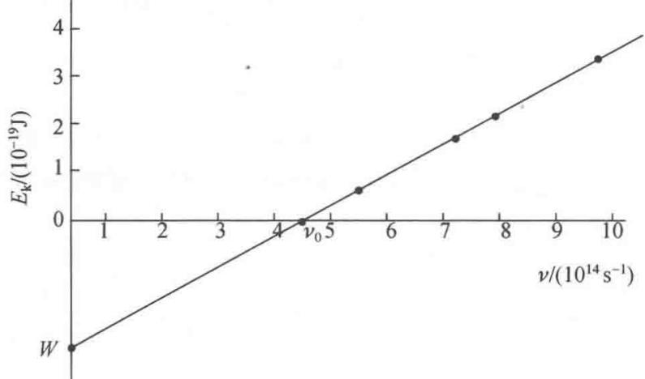
图 1.2 金属钠的动能 E 与频率 ν 关系图
由式
$$hν=hν_{0}+E_{k}$$
推知
$$h=\frac{E_{k}}{ν−ν_{0}}=\frac{ΔE_{k}}{Δν}$$
即 Planck 常数等于 $E_{k}−ν$ 图的斜率。选取两合适点，将 $E_{k}$ 和 $ν$ 值代入上式，即可求出 h。例如：
$$h=\frac{(2.70−1.05)×10^{−19}J}{(8.50−6.00)×10^{14}s^{−1}}=6.60×10^{−34}Js$$
图中直线与横坐标的交点所代表的 $ν$ 即金属钠的临阈频率 $ν_{0}$ ，由图可知， $ν_{0}=4.36×{10}^{14} s^{−1}$ 。因此，金属钠的脱出功为
$$\begin{aligned}W&=hν_{0}=6.60×10^{−34}Js×4.36×10^{14}s^{−1} \\ &=2.88×10^{−19}J\end{aligned}$$

1.14 量子力学-习题1.3
金属钾的临阈频率为 $5.464×{10}^{14} s^{−1}$ ，如用它作为光电池的阴极，当用波长为 300 nm 的紫外光照射该电池时，发射的光电子的最大速度是多少
📖 查看答案
？
解
$$\begin{aligned}&hν=hν_{0}+\frac{1}{2}mv^{2} \\ &v={\left[\frac{2h(ν−ν_{0})}{m}\right]}^{\frac{1}{2}} \\ &={\left[\frac{2×6.626×10^{−34}Js\left(\frac{2.998×10^{8}{ms}^{−1}}{300×10^{−9}m}−5.464×10^{14}s^{−1}\right)}{9.109×10^{−31}kg}\right]}^{\frac{1}{2}} \\ &={\left[\frac{2×6.626×10^{−34}Js×4.529×10^{14}s^{−1}}{9.109×10^{−31}kg}\right]}^{\frac{1}{2}} \\ &=8.12×10^{5}{ms}^{−1}\end{aligned}$$

1.15 量子力学-习题1.4
计算下述粒子的德布罗意波的波长：
- 质量为 10⁻¹⁰ kg, 运动速度为 $0.01 ms^{−1}$ 的尘埃;
- 动能为 0.1 eV 的中子；
- 动能为 $300 eV$ 的自由电子。
📖 查看答案
解 根据 de Broglie 关系式：
$$\begin{aligned}&λ=\frac{h}{mv}=\frac{6.626×10^{−34}Js}{10^{−10}kg×0.01{ms}^{−1}} \\ & =6.626×10^{−22}m \\ &λ=\frac{h}{p}=\frac{h}{\sqrt{2mT}}=\frac{6.626×10^{−34}Js}{\sqrt{2×1.675×10^{−27}kg×0.1eV×1.602×10^{−19}{J(eV)}^{−1}}} \\ & =9.043×10^{−11}m \\ &λ=\frac{h}{p}=\frac{h}{\sqrt{2meV}}=\frac{6.626×10^{−34}Js}{\sqrt{2×9.109×10^{−31}kg×1.602×10^{−19}C×300V}} \\ & =7.08×10^{−11}m\end{aligned}$$

1.16 量子力学-习题1.6
子弹(质量0.01kg,速度 $1000 ms^{−1}$ )、尘埃(质量 ${10}^{−9} kg$ ,速度 $10 ms^{−1}$ )、作布朗运动的花粉(质量 ${10}^{−13} kg$ ,速度 $1 ms^{−1}$ )、原子中电子(速度 $1000 ms^{−1}$ )等,其速度的不确定度均为原速度的10%。判断在确定这些质点位置时,不确定度关系是否有实际意义
📖 查看答案
?
解 按不确定度关系,诸粒子坐标的不确定度分别为
子弹： $Δx=\frac{h}{m⋅Δv}=\frac{6.626×{10}^{−34}Js}{0.01kg×1000×10\%{ms}^{−1}}$ $=6.63×{10}^{−34}m$
尘埃： $Δx=\frac{h}{m⋅Δv}=\frac{6.626×{10}^{−34}Js}{{10}^{−9}kg×10×10\%{ms}^{−1}}$ $=6.63×{10}^{−25}m$
花粉： $Δx=\frac{h}{m⋅Δv}=\frac{6.626×{10}^{−34}Js}{{10}^{−13}kg×1×10\%{ms}^{−1}}=6.63×{10}^{−20} m$
电子： $Δx=\frac{h}{m⋅Δv}=\frac{6.626×{10}^{−34}Js}{9.109×{10}^{−31}kg×{10}^{3}×10\%{ms}^{−1}}$ $=7.27×{10}^{−6}m$
由计算结果可见,前三者的坐标不确定度与它们各自的大小相比可以忽略。换言之,由不确定度关系所决定的坐标不确定度远远小于实际测量的精确度(宏观物体准确到 10⁻⁸ m 就再好不过了)。即使质量最小、运动最慢的花粉,由不确定度关系所决定的 $Δx$ 也是微不足道的。此即意味着,子弹、尘埃和花粉运动中的波性可完全忽略,其坐标和动量能同时确定,不确定度关系对所讨论的问题实际上不起作用。
而原子中的电子的情况截然不同。由不确定度关系所决定的坐标不确定度远远大于原子本身的大小(原子大小数量级一般为几十到几百个pm)，显然是不能忽略的，即电子在运动中的波动效应不能忽略，其运动规律服从量子力学，不确定度关系对讨论的问题有实际意义。
由此可见,不确定度关系为检验和判断经典力学适用的场合和限度提供了客观标准。凡是可以把 Planck 常数看作零的场合都是经典场合,粒子的运动规律可以用经典力学处理;凡是不能把 Planck 常数看作零的场合都是量子场合,微粒的运动规律必须用量子力学处理。

1.17 量子力学-习题1.7
电视机显像管中运动的电子,假定加速电压为 $1000 V$ , 电子运动速度的不确定度 $Δv$ 为 v 的 10%, 判断电子的波性对荧光屏上成像有无影响
📖 查看答案
?
解 在给定加速电压下,由不确定度关系所决定的电子坐标的不确定度为
$$\begin{aligned}Δx=&\frac{h}{m⋅Δv}=\frac{h}{m⋅\sqrt{2eV/m}×10\%}=\frac{h}{\sqrt{2meV}×10\%} \\ =&\frac{6.626×{10}^{−34}Js×10}{\sqrt{2×9.109×{10}^{−31}kg×1.602×{10}^{−19}C×{10}^{3}V}} \\ =&3.88×{10}^{−10}m\end{aligned}$$
这坐标不确定度对于电视机(即使目前世界上尺寸最小的袖珍电视机)荧光屏的大小来说,完全可以忽略。人的眼睛分辨不出电子运动中的波性。因此,电子的波性对电视机荧光屏上成像无影响。

1.18 量子力学-习题1.8
试阐述相速度 $(u)$ 和群速度 $(v_{g})$ 所表达的波的物理意义和图像，用波函数 $(ψ)$ 和概率密度函数 $(ψ^{2})$ 的图像说明它们的差别。
📖 查看答案
解 相速度 $(u)$ 表达单位时间内物质波动状态的相位的传播速率，用最简单的一维箱中粒子的波函数 $(ψ)$ 的图像为例[参见《结构化学基础》(第5版)图1.3.2]表达其图形示于图1.8(a)。由图可得
$$u=λ/T=νλ(T\text{ 代表周期 })$$
群速度 $(v_{g})$ 表达单位时间内实物粒子波动的概率密度函数 $(ψ^{2})$ 的图像，示于图1.8(b)。由图可见，实物粒子运动周期缩短了一半，它的位相传播速度，即群速度 $v_{g}$ 是相速度u的二倍。
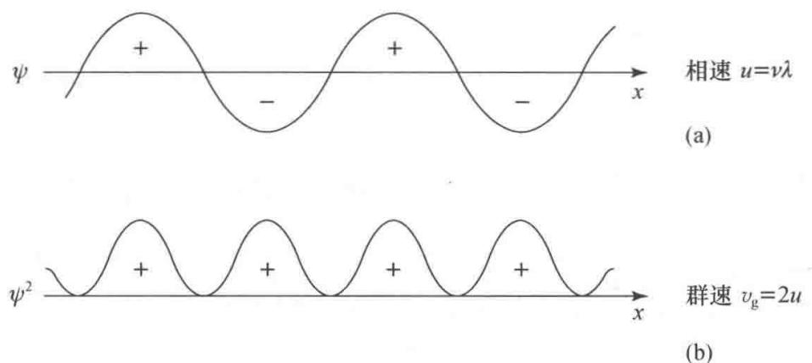
图 1.8 相速度 u 与群速度 vg 的关系示意图

1.19 量子力学-习题1.9
根据不确定度关系
（1）将下列微粒按最小速度的不确定度 $Δv_{min}$ 增加的顺序排列起来：（a） H₂ 分子中的电子，（b） H₂ 中的 H 原子，（c）C 原子核中的质子，（d）纳米管中的 H₂ 分子，（e）5 m 宽箱中的 O₂ 分子。
- 计算(a)和(e)中粒子的 $Δv_{min}$ 。
📖 查看答案

解
（1）不同粒子的质量 m 的数值约为：（a）电子 $9.1×{10}^{−31}$ kg，（b）质子 $1.7×{10}^{−27}$ kg，（c）H 原子 $1.7×{10}^{−27}$ kg，（d） H₂ 分子 $3.4×{10}^{−27}$ kg，（e） O₂ $5.3×{10}^{−26}$ kg。
$Δx$ 的数值约为： H₂ 分子 $3×{10}^{−10} m$ ，C 原子核 $1×{10}^{−15} m$ ，纳米管 $1×{10}^{−9} m$ ，5 米箱 $5 m$ 。
从 $Δx⋅Δp_{x}=h$ 出发，考虑 $Δp_{x}=mΔv_{min}$ 。 $Δv_{min}$ 可按下式估算：
$$Δv_{min}=h/m⋅Δx$$
$Δv_{min}$ 由小到大的次序为
$$(e)<(d)<(b)<(a)<(c)$$

  - H₂ 分子中电子的 $Δv_{min}$ 为
$$Δv_{min}=h/m⋅Δx=\frac{6.6×10^{−34}Js}{(9.1×10^{−31}kg)(3×10^{−10}m)}=2.4×10^{6}{ms}^{−1}$$
- 5 m 宽箱中的 O₂ 分子
$$Δv_{min}=h/m⋅Δx=\frac{6.6×10^{−34}Js}{(5.3×10^{−26}kg)(5m)}=2.5×10^{−9}{ms}^{−1}$$

1.20 量子力学-习题1.10
$ψ=xe^{−ax^{2}}$ 是算符 $\left(\frac{d^{2}}{dx^{2}}−4a^{2}x^{2}\right)$ 的本征函数，求其本征值。
📖 查看答案
解 应用量子力学基本假设Ⅱ(算符)和Ⅲ(本征函数、本征值和本征方程)，得
$$\begin{aligned}\left(\frac{d^{2}}{dx^{2}}−4a^{2}x^{2}\right)ψ&=\left(\frac{d^{2}}{dx^{2}}−4a^{2}x^{2}\right)xe^{−ax^{2}} \\ &=\frac{d^{2}}{dx^{2}}xe^{−ax^{2}}−4a^{2}x^{2}(xe^{−ax^{2}}) \\ &=\frac{d}{dx}(e^{−ax^{2}}−2ax^{2}e^{−ax^{2}})−4a^{2}x^{3}e^{−ax^{2}} \\ &=−2axe^{−ax^{2}}−4axe^{−ax^{2}}+4a^{2}x^{3}e^{−ax^{2}}−4a^{2}x^{3}e^{−ax^{2}} \\ &=−6axe^{−ax^{2}} \\ &=−6aψ\end{aligned}$$
因此，本征值为-6a。

1.21 量子力学-习题1.11
下列函数中，哪几个是算符 $\frac{d^{2}}{dx^{2}}$ 的本征函数？若是，求出其本征值。
$$e^{x},sinx,2cosx,x^{3},sinx+cosx$$
📖 查看答案
$\frac{d^{2}}{dx^{2}}e^{x}=1×e^{x}$，$e^{x}$ 是 $\frac{d^{2}}{dx^{2}}$ 的本征函数，本征值为 1；
$\frac{d^{2}}{dx^{2}}sinx=−1×sinx,sinx$ 是 $\frac{d^{2}}{dx^{2}}$ 的本征函数，本征值为 -1；
$\frac{d^{2}}{dx^{2}}2cosx=−2cosx,2cosx$ 是 $\frac{d^{2}}{dx^{2}}$ 的本征函数，本征值为-1；
$\frac{d^{2}}{dx^{2}}x^{3}=6x≠cx^{3},x^{3}$ 不是 $\frac{d^{2}}{dx^{2}}$ 的本征函数；
$\frac{d^{2}}{dx^{2}}(sinx+cosx)=−(sinx+cosx),sinx+cosx$ 是 $\frac{d^{2}}{dx^{2}}$ 的本征函数，本征值为-1。

1.22 量子力学-习题1.12
$e^{imϕ}$ 和 $cosmϕ$ 对算符 $i\frac{d}{dϕ}$ 是否为本征函数？若是，求出其本征值。
📖 查看答案
令算符 $\hat{A}=i\frac{d}{dϕ}$。
- 对 $e^{imϕ}$：
$$\hat{A}e^{imϕ}=i\frac{d}{dϕ}e^{imϕ}=i⋅(im)e^{imϕ}=i^{2}m⋅e^{imϕ}=−m⋅e^{imϕ}$$
是本征函数，本征值为 $−m$。
- 对 $cosmϕ$：
$$\hat{A}cosmϕ=i\frac{d}{dϕ}cosmϕ=i⋅(−msinmϕ)=−imsinmϕ$$
由于 $−imsinmϕ$ 不能写成 $λcosmϕ$ 的形式（结果是 $sin$ 而非 $cos$），不是本征函数。

1.23 量子力学-习题1.13
证明在一维势箱中运动的粒子的各个波函数互相正交。
📖 查看答案
证明 在长度为 $l$ 的一维势箱中运动的粒子的波函数为
$$ψ_{n}(x)=\sqrt{\frac{2}{l}}sin\frac{nπx}{l} 0<x<l, n=1,2,3,…$$
令 n 和 $n^{′}$ 表示不同的量子数, 将上式积分:
$$\begin{aligned}\int_{0}^{l}{ψ_{n}}(x)ψ_{n^{′}}(x)dτ&=\int_{0}^{l}{\sqrt{\frac{2}{l}}}sin\frac{nπx}{l}⋅\sqrt{\frac{2}{l}}sin\frac{n^{′}πx}{l}dx \\ &=\frac{2}{l}\int_{0}^{l}{sin}\frac{nπx}{l}⋅sin\frac{n^{′}πx}{l}dx \\ &=\frac{2}{l}{\left[\frac{sin\frac{(n−n^{′})π}{l}x}{2×\frac{(n−n^{′})π}{l}}−\frac{sin\frac{(n+n^{′})π}{l}x}{2×\frac{(n+n^{′})π}{l}}\right]}_{0}^{l} \\ &={\left[\frac{sin\frac{(n−n^{′})π}{l}x}{(n−n^{′})π}−\frac{sin\frac{(n+n^{′})π}{l}x}{(n+n^{′})π}\right]}_{0}^{l} \\ &=\frac{sin(n−n^{′})π}{(n−n^{′})π}−\frac{sin(n+n^{′})π}{(n+n^{′})π}\end{aligned}$$
n 和 $n^{′}$ 皆为正整数, 因而 $(n−n^{′})$ 和 $(n+n^{′})$ 皆为整数, 所以积分:
$$\int_{0}^{l}{ψ_{n}}(x)ψ_{n^{′}}(x)dτ=0$$
根据定义， $ψ_{n}(x)$ 和 $ψ_{n^{′}}(x)$ 互相正交。

1.24 量子力学-习题1.14
已知一维势箱中粒子的归一化波函数为
$$ψ_{n}(x)=\sqrt{\frac{2}{l}}sin\left(\frac{nπx}{l}\right) n=1,2,3,…$$
式中 l 是势箱的长度，x 是粒子的坐标 $(0<x<l)$ 。求：（1）粒子的能量，（2）粒子的坐标，（3）动量的平均值。
📖 查看答案
解 （1）由于已经有了箱中粒子的归一化波函数，将能量算符直接作用于波函数，所得常数即为粒子的能量：
$$\begin{aligned}\hat{H}ψ_{n}(x)&=−\frac{h^{2}}{8π^{2}m}\frac{d^{2}}{dx^{2}}\left(\sqrt{\frac{2}{l}}sin\frac{nπx}{l}\right) \\ &=−\frac{h^{2}}{8π^{2}m}\frac{d}{dx}\left(\sqrt{\frac{2}{l}}×\frac{nπ}{l}cos\frac{nπx}{l}\right) \\ &=−\frac{h^{2}}{8π^{2}m}×\sqrt{\frac{2}{l}}×\frac{nπ}{l}×\left(−\frac{nπ}{l}sin\frac{nπx}{l}\right) \\ &=\frac{h^{2}}{8π^{2}m}×\frac{n^{2}π^{2}}{l^{2}}×\sqrt{\frac{2}{l}}sin\frac{nπx}{l} \\ &=\frac{n^{2}h^{2}}{8ml^{2}}ψ_{n}(x)\end{aligned}$$
即
$$E_{n}=\frac{n^{2}h^{2}}{8ml^{2}}$$
- 由于 $\hat{x}ψ_{n}(x)≠cψ_{n}(x)$ ， $\hat{x}$ 无本征值，只能求粒子坐标的平均值：
$$\begin{aligned}⟨x⟩&=\int_{0}^{l}{ψ_{n}^{*}}(x)\hat{x}ψ_{n}(x)dx \\ &=\int_{0}^{l}{{\left(\sqrt{\frac{2}{l}}sin\frac{nπx}{l}\right)}^{*}}x\left(\sqrt{\frac{2}{l}}sin\frac{nπx}{l}\right)dx \\ &=\frac{2}{l}\int_{0}^{l}{x}\sin^{2}\left(\frac{nπx}{l}\right)dx \\ &=\frac{2}{l}\int_{0}^{l}{x}\left(\frac{1−cos(2nπx/l)}{2}\right)dx \\ &=\frac{1}{l}\left[\int_{0}^{l}{x}dx−\int_{0}^{l}{x}cos\left(\frac{2nπ}{l}\right)xdx\right] \\ &=\frac{1}{l}\left[\frac{x^{2}}{2}|_{0}^{l}−{\left(\frac{l}{2nπ}\right)}^{2}\left(cos\frac{2nπx}{l}\right)|_{0}^{l}−\frac{l}{2nπ}\left(xsin\frac{2nπx}{l}\right)|_{0}^{l}\right] \\ &=\frac{l}{2}\end{aligned}$$
粒子的平均位置在势箱的中央，说明它在势箱左、右两个半边出现的概率各为0.5，即 ${\left|ψ_{n}\right|}^{2}$ 图形对势箱中心点是对称的。在解本题时用到了积分公式：
$$∫xcosnxdx=\frac{1}{n^{2}}cosnx+\frac{1}{n}xsinnx$$
- ${\hat{p}}_{x}ψ_{n}(x)≠cψ_{n}(x),{\hat{p}}_{x}$ 无本征值。可按下式计算 $p_{x}$ 的平均值：
$$\begin{aligned}⟨p_{x}⟩&=\int_{0}^{l}{ψ_{n}^{*}}(x){\hat{p}}_{x}ψ_{n}(x)dx \\ &=\int_{0}^{l}{\sqrt{\frac{2}{l}}}sin\frac{nπx}{l}\left(−\frac{ih}{2π}\frac{d}{dx}\right)\sqrt{\frac{2}{l}}sin\frac{nπx}{l}dx \\ &=−\frac{ih}{πl}\int_{0}^{l}{sin}\frac{nπx}{l}cos\frac{nπx}{l}⋅\frac{nπ}{l}dx \\ &=−\frac{nih}{l^{2}}\int_{0}^{l}{sin}\frac{nπx}{l}cos\frac{nπx}{l}dx \\ &=0\end{aligned}$$
【评注】上述 1.11～1.14 题都涉及算符。通过解答这些习题加深对线性自轭算符的了解：
- 了解算符的定义和性质。
- 体会用函数 $ψ$ 描述的体系, 其任何一个可观测的物理量 $A$ 都和一个线性自轭算符 $\hat{A}$ 相对应。通过算符 $\hat{A}$ 对 $ψ$ 的运算可求得物理量的平均值。
- 了解线性自轭算符 $\hat{A}$ 的两个特性：
- 线性自轭算符 $\hat{A}$ 的本征函数的本征值是实数。
- 线性自轭算符 $\hat{A}$ 给出的本征函数组 $ψ_{1},ψ_{2},ψ_{3},⋯$ 形成一个正交归一的函数组。
- 了解用下一关系式来定义自轭算符的必要性:
$$∫ψ_{i}^{*}\hat{A}ψ_{j}dτ=∫ψ_{i}(\hat{A}ψ_{j})^{*}dτ$$
它将抽象的数学公式的定义(作为工具)和实际问题(求物理量的平均值)联系起来。

1.25 量子力学-习题1.16
设粒子处在0~a范围内的一维无限深势阱中运动，其状态可用波函数
$$ψ(x)=\frac{4}{\sqrt{a}}sin\left(\frac{πx}{a}\right)\cos^{2}\left(\frac{πx}{a}\right)$$
表示,试估算:
- 该粒子能量的可能测量值及相应的概率；
- 能量平均值。
[提示：利用三角函数展开 $ψ(x)$ ，再用一维势箱中粒子的归一化波函数的线性组合 $ψ=∑c_{n}ψ_{n}$ 形式表达，由组合系数进行计算。]
📖 查看答案
解（1）利用三角函数的性质，直接将 $ψ(x)$ 展开：
$$\begin{aligned}ψ(x)&=\frac{4}{\sqrt{a}}sin\frac{πx}{a}\cos^{2}\frac{πx}{a}=\frac{2}{\sqrt{a}}sin\frac{πx}{a}\left(1+cos\frac{2πx}{a}\right) \\ &=\frac{2}{\sqrt{a}}\left(sin\frac{πx}{a}+\frac{1}{2}sin\frac{3πx}{a}−\frac{1}{2}sin\frac{πx}{a}\right) \\ &=\frac{1}{\sqrt{2}}\sqrt{\frac{2}{a}}sin\frac{πx}{a}+\frac{1}{\sqrt{2}}\sqrt{\frac{2}{a}}sin\frac{3πx}{a} \\ &=\frac{1}{\sqrt{2}}ψ_{1}+\frac{1}{\sqrt{2}}ψ_{3}\end{aligned}$$
只有两种可能的能量值： $E_{1}=h^{2}/(8ma^{2})$ ，概率 $P_{1}=c_{1}^{2}=1/2$
$$E_{3}=9h^{2}/(8ma^{2}), \text{ 概率 }P_{3}=c_{3}^{2}=1/2$$
- 能量平均值为: $c_{1}^{2}E_{1}+c_{3}^{2}E_{3}=\frac{5h^{2}}{8ma^{2}}$

1.26 量子力学-习题1.17
链形共轭分子 $CH_{2}CHCHCHCHCHCHCH_{2}$ 在长波方向 460 nm 处出现第一个强吸收峰，试按一维势箱模型估算其长度。
📖 查看答案
解 该分子共有 4 对 $π$ 电子, 形成 $π_{8}^{8}$ 离域 $π$ 键。当分子处于基态时, 8 个 $π$ 电子占据能级最低的前 4 个分子轨道。当分子受到激发时， $π$ 电子由能级最高的被占轨道 $(n=4)$ 跃迁到能级最低的空轨道 $(n=5)$ ，激发所需要的最低能量为 $ΔE=E_{5}−E_{4}$ ，而与此能量对应的吸收峰即长波方向 $460 nm$ 处的第一个强吸收峰。按一维势箱粒子模型，可得
$$ΔE=\frac{hc}{λ}=(2n+1)\frac{h^{2}}{8ml^{2}}$$
因此
$$\begin{aligned}&l={\left[\frac{(2n+1)hλ}{8mc}\right]}^{\frac{1}{2}} \\ &={\left[\frac{(2×4+1)×6.626×10^{−34}Js×460×10^{−9}m}{8×9.109×10^{−31}kg×2.998×10^{8}{ms}^{−1}}\right]}^{\frac{1}{2}} \\ &=1120pm\end{aligned}$$
计算结果与按分子构型参数估算所得结果吻合。

1.27 量子力学-习题1.18
一个粒子处在 a=b=c 的三维势箱中，试求能级最低的前5 个能量值 [单位为 $h^{2}/(8ma^{2})$ ]，计算每个能级的简并度。
📖 查看答案
解 质量为 m 的粒子在边长为 a 的三维势箱中运动, 其能级公式为
$$E_{n_{x},n_{y},n_{z}}=\frac{h^{2}}{8ma^{2}}(n_{x}^{2}+n_{y}^{2}+n_{z}^{2})$$
式中 $n_{x},n_{y},n_{z}$ 皆为能量量子数，均可分别取 1, 2, 3, … 等自然数。
根据上述公式,能级最低的前5个能量依次为[以 $h^{2}/(8ma^{2})$ 为单位]
$$\begin{matrix}E_{111}=3 \\ E_{112}=E_{121}=E_{211}=6 \\ E_{122}=E_{212}=E_{221}=9 \\ E_{113}=E_{131}=E_{311}=11 \\ E_{222}=12\end{matrix}$$
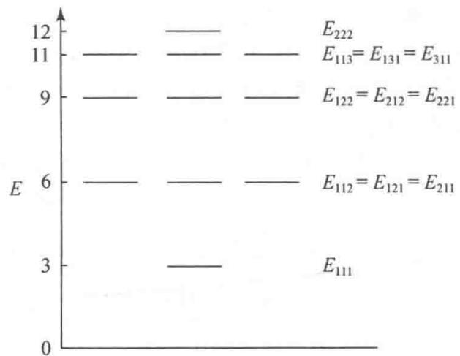
图1.18 三维势箱能级最低的前5个能级简并情况
而相邻两个能级之能量差依次为 3,3,2,1。
简并度即属于同一能级的状态数。上述5个能级的简并度分别为1,3,3,3,1。能级简并情况示于图1.18。

1.28 量子力学-习题1.19
在边长为 a 和 b 的长方形二维势箱中存在质量为 m 的自由粒子, 写出它的两个方向的 Schrödinger 方程、存在能级的能量值, 以及总波函数和总能量。
📖 查看答案
解 设二维箱中粒子的坐标轴分别为 X, Y, 其总波函数 $ψ(x,y)$ 和总能量 E 分别为
$$\begin{aligned}ψ(x,y)&=X(x)Y(y) \\ E&=E_{x}+E_{y}\end{aligned}$$
其 Schrödinger 方程为
$$−\frac{h^{2}}{2π^{2}m}\left(\frac{∂^{2}}{∂x^{2}}+\frac{∂^{2}}{∂y^{2}}\right)ψ=(E_{x}+E_{y})ψ$$
它可按两个方向分别地解得本征波函数和能量
$$X(x)=\sqrt{\frac{2}{a}}sin\frac{n_{x}πx}{a},E_{x}(n_{x})=\frac{h^{2}}{8ma^{2}}$$
$$Y(y)=\sqrt{\frac{2}{b}}sin\frac{n_{y}πy}{b},E_{y}(n_{y})=\frac{h^{2}}{8mb^{2}}$$
总波函数为
$$ψ(x,y)=\frac{2}{\sqrt{ab}}sin\frac{n_{x}πx}{a}⋅sin\frac{n_{y}πy}{b}$$
总能量为
$$E=E_{x}+E_{y}=\frac{h^{2}}{8m}\left(\frac{n_{x}​^{2}}{a^{2}}+\frac{n_{y}​^{2}}{b^{2}}\right)$$

1.29 量子力学-习题1.20
若在下一离子中运动的 $π$ 电子可用一维势箱近似表示其运动特征：
📖 查看答案
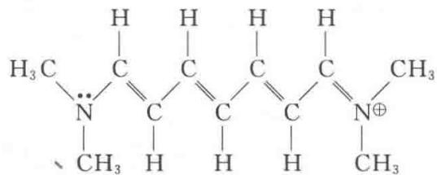
估计这一势箱的长度 $l=1.3 nm$ ，根据能级公式 $E_{n}=n^{2}h^{2}/8 ml^{2}$ 估算 $π$ 电子跃迁时所吸收的光的波长，并与实验值
子共有 10 个 $π$ 电子, 当离子处于基态时, 这些电子填充在能级最低的前 5 个 $π$ 型分子轨道上。离子受到光的照射, $π$ 电子将从低能级跃迁到高能级, 跃迁所需要的最低能量即第 5 和第 6 两个分子轨道的能级差。此能级差对应于吸收光谱的最大波长。应用一维势箱粒子的能级表达式即可求出该波长:
$$\begin{aligned}ΔE&=\frac{hc}{λ}=E_{6}−E_{5}=\frac{6^{2}h^{2}}{8ml^{2}}−\frac{5^{2}h^{2}}{8ml^{2}}=\frac{11h^{2}}{8ml^{2}} \\ λ&=\frac{8mcl^{2}}{11h} \\ &=\frac{8×9.1095×10^{−31}kg×2.9979×10^{8}{ms}^{−1}×(1.3×10^{−9}m)^{2}}{11×6.6262×10^{−34}Js} \\ &=506.6nm\end{aligned}$$
实验值为 510.0 nm，计算值与实验值的相对误差为 -0.67%。

1.30 量子力学-习题1.21
已知封闭的圆环中粒子的能级为
$$E_{n}=\frac{n^{2}h^{2}}{8π^{2}mR^{2}} n=0,±1,±2,±3,…$$
式中 n 为量子数，R 是圆环的半径。若将此能级公式近似地用于苯分子中的 $π_{6}^{6}$ 离域 $π$ 键，取 R=140 pm，试求其电子从基态跃迁到第一激发态所吸收的光的波长。
📖 查看答案
解 由量子数 $n$ 可知， $n=0$ 为非简并态， $|n|≥1$ 都为二重简并态，6个 $π$ 电子处于 $n=0,1,−1$ 等3个轨道，如图1.21所示。
$$\begin{aligned}ΔE&=E_{2}−E_{1}=\frac{(4−1)h^{2}}{8π^{2}mR^{2}}=\frac{hc}{λ} \\ λ&=\frac{8π^{2}mR^{2}c}{3h} \\ &=\frac{8π^{2}×(9.11×10^{−31}kg)×(1.40×10^{−10}m)^{2}×(2.998×10^{8}{ms}^{−1})}{3×(6.626×10^{−34}Js)} \\ &=212×10^{−9}m \\ &=212nm\end{aligned}$$
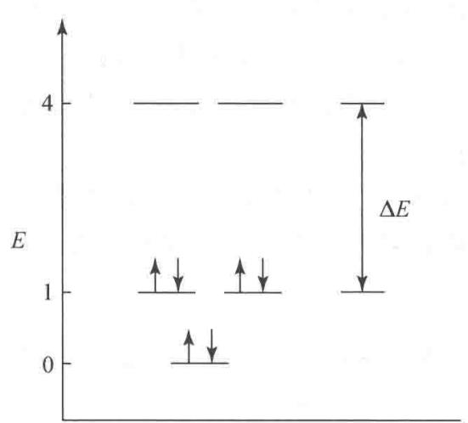
图1.21 封闭圆环式苯分子 6 个 π 电子离域 π 键的能级和电子排布
实验表明,苯的紫外光谱中出现3个吸收带,它们的吸收位置分别为184.0 nm,208.0 nm和263.0 nm,前两者为强吸收,最后一个是弱吸收。由于最低反键轨道能级分裂为3种激发态,这3个吸收带皆源于 $π$ 电子在最高成键轨道和最低反键轨道之间的跃迁。计算结果和实验测定值符合较好。

【评注】
（1）习题 1.19～1.21 是用箱中粒子模型处理共轭体系的能量、光谱及箱子尺寸等问题的典型例子。由解题过程可知，解决此类问题的关键是确定 $π$ 电子在哪两种分子轨道间跃迁。为此，必须正确地分析体系中各原子的成键情况；准确地计算体系中 $π$ 电子的数目；将 $π$ 电子按能量最低原理、Pauli 原理和 Hund 规则排布在有关分子轨道上。确定了最高被占轨道和最低空轨道后，即可应用箱中粒子的能级公式求出两种轨道的能级差，进而求出吸收光的波长，或由已知的波长求出共轭体系的大小（箱长）。
学生在解答此类问题时常出现下列差错：
- 算错体系中参与共轭的 $π$ 电子数, 从而搞错了最高被占轨道和最低空轨道, 导致了错误的能量计算结果。例如, 在 1.20 题中, 有的学生错误地认为 $π$ 电子是从 $n=4$ 的轨道跃迁到 $n=5$ 的轨道, 因而把激发能算成 $ΔE=E_{5}−E_{4}$ 。更有个别学生把 $ΔE$ 算成 $E_{4}−E_{3}$ 。产生这些错误的原因是对体系中各原子的成键情况分析不够。只要仔细分析体系的结构, 了解与单键交替排列的双键数目 (即烯基数目), 再考虑体系两端的原子是否有孤对电子、或失去电子 (成正离子)、或得到电子 (成负离子), 就不难确定体系中 $π$ 电子的总数。例如, 通式为
$$R_{2}\ddot{N}−(CH=CH−)_{r}CH={\overset{+}{NR}}_{2}$$
的花菁染料中，r个烯基可贡献2r个π电子，再加上左端N原子上的孤对电子和右端次甲基双键的2个π电子，共有 $(2r+4)$ 个π电子。
- 由于对分子轨道理论,特别是最高被占轨道和最低空轨道的概念理解不深入,尽管懂得吸收光的波长与电子跃迁时吸收的能量有关,却仍在问题面前束手无策。也有个别学生把体系搞混了,错误地套用原子轨道概念和能级公式,得到的结果自然是错的。因此,用箱中粒子模型处理共轭体系的光谱等问题时,分子轨道、能级以及电子在有关分子轨道上的排布原则等基础知识都是必备的。
- 箱中粒子模型也常用来定性讨论共轭体系的稳定性,并且往往与不确定度关系、离域π键等知识配合使用。此时无需给出势箱的精确尺寸。学生应当具备根据结构化学知识估算这一参数的能力。例如，直链共轭体系中烯基生色团（—CH=CH—）的平均长度约为248 pm，再根据原子或基团的范德华半径来考虑势箱两端的延伸长度（定量处理时根据实验结果拟合），即可估算出势箱的总长度。
（3）箱中粒子模型是个近似模型。用它来处理共轭体系，在有些情况下计算结果与实验结果较吻合，但在许多情况下计算结果与实验结果相差较大。欲缩小计算值与实验值的差别，必须合理地设定模型参数。

1.31 量子力学-习题1.22
一个质量为 m 的粒子被束缚在一个长度为 l 的一维势箱中运动, 其本征函数和本征能量分别为
$$ψ_{n}(x)=\sqrt{\frac{2}{l}}sin\left(\frac{nπx}{l}\right), E_{n}=\frac{n^{2}h^{2}}{8ml^{2}} n=1,2,3,…$$
若该粒子的某一运动状态用下列波函数表示：
$$ϕ(x)=0.6ψ_{1}(x)+0.8ψ_{2}(x)$$
- 指出该粒子处于基态和第二激发态的概率;
- 计算该粒子出现在 $0≤x≤l/3$ 范围内的概率；
（3）对此粒子的能量作一次测量，估算可能的实验结果
📖 查看答案
（1）该粒子处于基态的概率为 0.36，处于第二激发态的概率为 0。
- 粒子出现在 $0≤x≤l/3$ 的范围内的概率计算如下：
$$\begin{aligned}P&=\int_{0}^{l/3}{ϕ^{2}}dx=0.36\int_{0}^{l/3}{ψ_{1}^{2}}dx+0.96\int_{0}^{l/3}{ψ_{1}}ψ_{2}dx+0.64\int_{0}^{l/3}{ψ_{2}^{2}}dx \\ &=0.36\left(\frac{1}{3}−\frac{\sqrt{3}}{4π}\right)+0.48\frac{\sqrt{3}}{π}+0.64\left(\frac{1}{3}+\frac{\sqrt{3}}{8π}\right)=\frac{1}{3}+0.47\frac{\sqrt{3}}{π}=0.592\end{aligned}$$
（3）对能量作一次测量，得到的结果是不确定的，但是只有两种可能： E₁ 和 E₂ ，有 36% 的可能是 E₁ ，有 64% 的可能是 E₂ 。

1.32 习题2.1
氢原子光谱可见波段相邻4条谱线的波长分别为656.47,486.27,434.17和 $410.29nm$ 试通过数学处理将谱线的波数归纳成下式表示，并求出常数 $R$ 及整数 $n_{1},n_{2}$ 的数值。
$$\tilde{ν}=R\left(\frac{1}{n_{1}^{2}}−\frac{1}{n_{2}^{2}}\right)$$
📖 查看答案
解 将各波长换算成波数：
$$\begin{matrix}λ_{1}=656.47nm & {\tilde{ν}}_{1}=15233{cm}^{−1} \\ λ_{2}=486.27nm & {\tilde{ν}}_{2}=20565{cm}^{−1} \\ λ_{3}=434.17nm & {\tilde{ν}}_{3}=23032{cm}^{−1} \\ λ_{4}=410.29nm & {\tilde{ν}}_{4}=24373{cm}^{−1}\end{matrix}$$
由于这些谱线相邻，可令 $n_{1}=m,n_{2}=m+1,m+2,⋯$ 。列出下列 4 式：
$$15233=\frac{R}{m^{2}}−\frac{R}{(m+1)^{2}}$$
$$20565=\frac{R}{m^{2}}−\frac{R}{(m+2)^{2}}$$
$$23032=\frac{R}{m^{2}}−\frac{R}{(m+3)^{2}}$$
$$24373=\frac{R}{m^{2}}−\frac{R}{(m+4)^{2}}$$
(1)÷(2)得
$$\frac{15233}{20565}=\frac{(2m+1)(m+2)^{2}}{4(m+1)^{3}}=0.740725$$
用尝试法得 m=2（任意两式计算，结果皆同）。将 m=2 代入上列 4 式中任一式，得
$$R=109678{cm}^{−1}$$
因而,氢原子可见光谱(Balmer 线系)各谱线的波数可归纳为下式表示:
$$\tilde{ν}=R\left(\frac{1}{n_{1}^{2}}−\frac{1}{n_{2}^{2}}\right)$$
式中， $R=109678 cm^{−1},n_{1}=2,n_{2}=3,4,5,6$ 。
【评注】本题是将一系列数据找出它们之间的相互联系，并从中推导出 Rydberg 常数。虽然解题过程较繁，但却学习了一种归纳数据和利用数据求出物理常数和结构参数的方法。在习题 1.2 中我们曾推导出 Planck 常数，后面还将从实验数据推出 Avogadro 常数、原子和离子的半径等。

1.33 习题2.2
按Bohr模型计算氢原子处于基态时电子绕核运动的半径(分别用原子的折合质量和电子的质量计算,并准确到5位有效数字)和线速度。
📖 查看答案
解 根据 Bohr 提出的氢原子结构模型, 当电子稳定地绕核作圆周运动时, 其向心力与核和电子间的库仑引力大小相等, 即
$$\frac{mv_{n}^{2}}{r_{n}}=\frac{e^{2}}{4πε_{0}r_{n}^{2}} n=1,2,3,…$$
式中， $m,r_{n},v_{n},e$ 和 $ε_{0}$ 分别是电子的质量、绕核运动的半径、半径为 $r_{n}$ 时的线速度、电子的电荷和真空电容率。
同时,根据量子化条件,电子轨道运动的角动量为
$$mv_{n}r_{n}=\frac{nh}{2π}$$
将两式联立，推得
$$r_{n}=\frac{h^{2}ε_{0}n^{2}}{πme^{2}}$$
$$v_{n}=\frac{e^{2}}{2hε_{0}n}$$
当原子处于基态即 n=1 时, 电子绕核运动的半径为
$$\begin{aligned}r_{1}&=\frac{h^{2}ε_{0}}{πme^{2}} \\ &=\frac{(6.62618×10^{−34}Js)^{2}×8.85419×10^{−12}C^{2}J^{−1}m^{−1}}{π×9.10953×10^{−31}kg×(1.60219×10^{−19}C)^{2}}=52.918pm\end{aligned}$$
若用原子的折合质量 $μ$ 代替电子的质量 m，则
$$\begin{aligned}r_{1}&=\frac{h^{2}ε_{0}}{πμe^{2}}=52.918pm×\frac{m}{μ}=\frac{52.918pm}{0.99946} \\ &=52.947pm\end{aligned}$$
基态时电子绕核运动的线速度为
$$\begin{aligned}v_{1}&=\frac{e^{2}}{2hε_{0}} \\ &=\frac{(1.60219×10^{−19}C)^{2}}{2×6.62618×10^{−34}Js×8.85419×10^{−12}C^{2}J^{−1}m^{−1}} \\ &=2.1877×10^{6}{ms}^{−1}\end{aligned}$$

1.34 习题2.3
对于氢原子：
（1）分别计算从第一激发态和第六激发态跃迁到基态所产生的光谱线的波长，说明这些谱线所属的线系及所处的光谱范围。
（2）上述两谱线产生的光子能否使：（a）处于基态的另一氢原子电离？（b）金属铜中的铜原子电离（铜的功函数为 $7.44×{10}^{−19} J$ ）？
（3）若上述两谱线所产生的光子能使金属铜晶体的电子电离，请计算从金属铜晶体表面发射出的光电子的德布罗意波的波长。
📖 查看答案
解
- 氢原子的稳态能量由下式给出:
$$E_{n}=−2.18×10^{−18}⋅\frac{1}{n^{2}}(J)$$
式中 n 是主量子数。
第一激发态 $(n=2)$ 和基态 $(n=1)$ 之间的能量差为
$$\begin{aligned}ΔE_{1}&=E_{2}−E_{1} \\ &=\left(−2.18×10^{−18}×\frac{1}{2^{2}}J\right)−\left(−2.18×10^{−18}×\frac{1}{1^{2}}J\right) \\ &=1.64×10^{−18}J\end{aligned}$$
原子从第一激发态跃迁到基态所发射出的谱线的波长为
$$\begin{aligned}λ_{1}&=\frac{ch}{ΔE_{1}} \\ &=\frac{2.9979×10^{8}{ms}^{−1}×6.6262×10^{−34}Js}{1.64×10^{−18}J} \\ &=121nm\end{aligned}$$
第六激发态 $(n=7)$ 和基态之间的能量差为
$$\begin{aligned}ΔE_{6}&=E_{7}−E_{1} \\ &=\left(−2.18×10^{−18}×\frac{1}{7^{2}}J\right)−\left(−2.18×10^{−18}×\frac{1}{1^{2}}J\right) \\ &=2.14×10^{−18}J\end{aligned}$$
所以,原子从第六激发态跃迁到基态所发射出的谱线的波长为
$$\begin{aligned}λ_{6}&=\frac{ch}{ΔE_{6}} \\ &=\frac{2.9979×10^{8}{ms}^{−1}×6.6262×10^{−34}Js}{2.14×10^{−18}J} \\ &=92.9nm\end{aligned}$$
这两条谱线皆属 Lyman 系, 处于紫外光区。
在 2.1 题中, 已将氢原子光谱可见波段谱线的波数归纳在下式中:
$$\tilde{ν}=R\left(\frac{1}{n_{1}^{2}}−\frac{1}{n_{2}^{2}}\right) n_{1}\text{和}n_{2}\text{皆为正整数,且}n_{2}>n_{1}$$
事实上，氢原子光谱所有谱线的波数都可用上式表示。当 $n_{1}=1$ 时，谱线系称为Lyman系，处于紫外区。当 $n_{1}=2$ 时，谱线系称为Balmer系，处于可见光区。当 $n_{1}=3,4,5$ 时，谱线分别属于Paschen系、Brackett系和Pfund系，它们皆处于红外光谱区。
- 使处于基态的氢原子电离所需要的最小能量为
$$\begin{aligned}ΔE_{∞}&=E_{∞}−E_{1}=−E_{1} \\ &=2.18×10^{−18}J\end{aligned}$$
而
$$\begin{matrix}ΔE_{1}=1.64×10^{−18}J<ΔE_{∞} \\ ΔE_{6}=2.14×10^{−18}J<ΔE_{∞}\end{matrix}$$
所以,两条谱线产生的光子均不能使处于基态的氢原子电离。但是
$$\begin{matrix}ΔE_{1}>W_{Cu}=7.44×10^{−19}J \\ ΔE_{6}>W_{Cu}=7.44×10^{−19}J\end{matrix}$$
所以，两条谱线产生的光子均有可能使铜晶体电离。
（3）根据德布罗意关系式和爱因斯坦光子学说，铜晶体发射出的光电子的波长为
$$λ=\frac{h}{p}=\frac{h}{mv}=\frac{h}{\sqrt{2mΔE}}$$
式中 $ΔE$ 为照射到铜晶体上的光子的能量和 $W_{Cu}$ 之差。应用上式，分别计算出两条原子光谱线照射到铜晶体上后铜晶体所发射出的光电子的波长：
$$\begin{aligned}λ_{1}^{′}&=\frac{6.6262×10^{−34}Js}{{\left[2×9.1095×10^{−31}kg×(1.64×10^{−18}J−7.44×10^{−19}J)\right]}^{1/2}} \\ &=519pm \\ λ_{6}^{′}&=\frac{6.6262×10^{−34}Js}{{\left[2×9.1095×10^{−31}kg×(2.14×10^{−18}J−7.44×10^{−19}J)\right]}^{1/2}} \\ &=415pm\end{aligned}$$

1.35 习题2.4
请通过计算说明,用氢原子从第六激发态跃迁到基态所产生的光子照射长度为1120 pm的线形分子 $CH_{2}CHCHCHCHCHCHCH_{2}$ ,该分子能否产生吸收光谱?若能,计算谱线的最大波长;若不能,请提出将不能变为可能的思路。
📖 查看答案
解 氢原子从第六激发态 $(n=7)$ 跃迁到基态 $(n=1)$ 所产生的光子的能量为
$$\begin{aligned}ΔE_{H}&=−13.595×\frac{1}{7^{2}}eV−\left(−13.595×\frac{1}{1^{2}}eV\right)=13.595×\frac{48}{49}eV \\ &≈13.32eV≈1.285×10^{6}{Jmol}^{−1}\end{aligned}$$
而 $CH_{2}CHCHCHCHCHCHCH_{2}$ 分子产生吸收光谱所需要的最低能量为
$$\begin{aligned}ΔE_{C_{8}}&=E_{5}−E_{4}=\frac{5^{2}h^{2}}{8ml^{2}}−\frac{4^{2}h^{2}}{8ml^{2}}=9×\frac{h^{2}}{8ml^{2}} \\ &=\frac{9×(6.626×10^{−34}Js)^{2}}{8×9.1095×10^{−31}kg×(1120×10^{−12}m)^{2}}\end{aligned}$$
$$\begin{aligned}&=4.282×10^{−19}J \\ &=2.579×10^{5}{Jmol}^{−1}\end{aligned}$$
显然 $ΔE_{H}>ΔE_{C_{8}}$ ，但此两种能量不相等，根据量子化规则， $CH_{2}CHCHCHCHCHCHCH_{2}$ 不能产生吸收光效应。若使它产生吸收光谱，可改换光源，例如用连续光谱代替 H 原子光谱。此时可满足量子化条件，该共轭分子可产生吸收光谱，其吸收波长为
$$\begin{aligned}λ=\frac{hc}{ΔE}=&\frac{6.626×10^{−34}Js×2.998×10^{8}{ms}^{−1}}{9×(6.626×10^{−34}Js)^{2}} \\ &\frac{8×9.1095×10^{−31}kg×(1120×10^{−12}m)^{2}}{460nm}\end{aligned}$$

1.36 习题2.5
计算氢原子 $ψ_{1s}$ 在 $r=a_{0}$ 和 $r=2a_{0}$ 处的比值。
📖 查看答案
解 氢原子基态波函数为
$$ψ_{1s}=\frac{1}{\sqrt{π}}{\left(\frac{1}{a_{0}}\right)}^{3/2}e^{−\frac{r}{a_{0}}}$$
该函数在 $r=a_{0}$ 和 $r=2a_{0}$ 两处的比值为
$$\frac{\frac{1}{\sqrt{π}}{\left(\frac{1}{a_{0}}\right)}^{3/2}e^{−\frac{a_{0}}{a_{0}}}}{\frac{1}{\sqrt{π}}{\left(\frac{1}{a_{0}}\right)}^{3/2}e^{−\frac{2a_{0}}{a_{0}}}}=\frac{e^{−1}}{e^{−2}}=e≈2.71828$$
而 $ψ_{1s}^{2}$ 在 $r=a_{0}$ 和 $r=2a_{0}$ 两处的比值为
$$e^{2}≈7.38906$$
本题计算结果中的 e 是自然对数的底数, 见本书附录 C。由此表明, 离核越远, 电子的概率密度越小, 即 $ψ_{1s}$ 在 r 的全部区间内随着 r 的增大而单调下降, 计算结果的合理性是显而易见的。

1.37 习题2.6
计算氢原子的1s电子出现在 $r=100 pm$ 的球形界面内的概率。
📖 查看答案
解 根据波函数、概率密度和电子的概率分布等概念的物理意义, 氢原子的 1s 电子出现在 $r=100 pm$ 的球形界面内的概率为
$$\begin{matrix}P=\int_{0}^{100pm}{\int_{0}^{π}{\int_{0}^{2π}{ψ_{1s}^{2}}}}dτ \\ =\int_{0}^{100pm}{\int_{0}^{π}{\int_{0}^{2π}{\frac{1}{πa_{0}^{3}}}}}e^{−\frac{2r}{a_{0}}}r^{2}sinθdrdθdϕ=\frac{1}{πa_{0}^{3}}\int_{0}^{100pm}{r^{2}}e^{−\frac{2r}{a_{0}}}dr\int_{0}^{π}{sin}θdθ\int_{0}^{2π}{d}ϕ \\ =\frac{4}{a_{0}^{3}}\int_{0}^{100pm}{r^{2}}e^{−\frac{2r}{a_{0}}}dr=\frac{4}{a_{0}^{3}}\left[e^{−\frac{2r}{a_{0}}}\left(−\frac{a_{0}r^{2}}{2}−\frac{a_{0}^{2}r}{2}−\frac{a_{0}^{3}}{4}\right)\right]|_{0}^{100pm} \\ =e^{−\frac{2r}{a_{0}}}\left(−\frac{2r^{2}}{a_{0}^{2}}−\frac{2r}{a_{0}}−1\right)|_{0}^{100pm} \\ ≈0.728\end{matrix}$$
那么，氢原子的 1s 电子出现在 r=100 pm 的球形界面之外的概率为 1-0.728=0.272。
若选定数个适当的 $r$ 值进行计算，则可获得氢原子1s电子在不同半径的球形界面内、外及两个界面之间出现的概率。由上述计算可见，氢原子1s电子出现在半径为 $r$ 的球形界面内的概率 $(P(r))$ 为
$$P(r)=1−e^{−\frac{2r}{a_{0}}}\left(\frac{2r^{2}}{a_{0}^{2}}+\frac{2r}{a_{0}}+1\right)$$
当然，r 的取值要考虑在物理上是否有意义。
本题亦可根据径向分布函数概念,直接应用下式:
$$P(r)=\int_{0}^{100pm}{R^{2}}r^{2}dr$$
或
$$P(r)=\int_{0}^{100pm}{4}πr^{2}ψ_{ls}^{2}dr$$
进行计算。计算时用原子单位稍方便些。

1.38 习题2.7
计算氢原子的积分： $P(r)=\int_{0}^{2π}{\int_{0}^{π}{\int_{r}^{∞}{ψ_{1s}^{2}}}}r^{2}sinθdrdθdϕ$ ，作 $P(r)−r$ 图，求 $P(r)=0.1$ 时的r值，说明在该r值以内电子出现的概率是90%。
📖 查看答案
解
$$\begin{aligned}P(r)&=\int_{0}^{2π}{\int_{0}^{π}{\int_{r}^{∞}{ψ_{1s}^{2}}}}r^{2}sinθdrdθdϕ \\ &=\int_{0}^{2π}{\int_{0}^{π}{\int_{r}^{∞}{{\left(\frac{1}{\sqrt{π}}e^{−r}\right)}^{2}}}}r^{2}sinθdrdθdϕ=\int_{0}^{2π}{d}ϕ\int_{0}^{π}{sin}θdθ\int_{r}^{∞}{\frac{1}{π}}e^{−2r}r^{2}dr \\ &=4\int_{r}^{∞}{r^{2}}e^{−2r}dr=4\left(−\frac{1}{2}r^{2}e^{−2r}+\int_{r}^{∞}{r}e^{−2r}dr\right) \\ &=4\left(−\frac{1}{2}r^{2}e^{−2r}−\frac{1}{2}re^{−2r}+\frac{1}{2}\int_{r}^{∞}{e^{−2r}}dr\right) \\ &=4\left(−\frac{1}{2}r^{2}e^{−2r}−\frac{1}{2}re^{−2r}−\frac{1}{4}e^{−2r}\right)|_{r}^{∞} \\ &=e^{−2r}(2r^{2}+2r+1)\end{aligned}$$
根据此式列出 $P(r)−r$ 数据表：
$r/a_{0}$​ | $P(r)$​
0 | 1.000
0.5 | 0.920
1.0 | 0.677
1.5 | 0.423
2.0 | 0.238
2.5 | 0.125
3.0 | 0.062
3.5 | 0.030
4.0 | 0.014
根据表中数据作出 $P(r)−r$ 图, 示于图 2.7 中。
由图可见：
$r=2.7a_{0}$ 时， $P(r)=0.1$
$r>2.7a_{0}$ 时， $P(r)<0.1$
$r<2.7a_{0}$ 时， $P(r)>0.1$ 。
即在 $r=2.7a_{0}$ 的球面之外，电子出现的概率是 10%；而在 $r=2.7a_{0}$ 的球面以内，电子出现的概率是 90%，即
$$\int_{0}^{2π}{\int_{0}^{π}{\int_{0}^{2.7a_{0}}{ψ_{1s}^{2}}}}r^{2}sinθdrdθdϕ=0.90$$
【评注】在解2.6和2.7题列积分公式时，对极坐
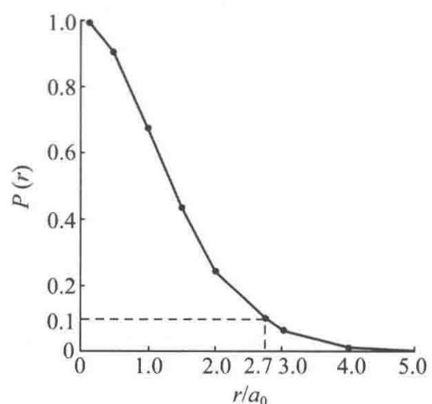
图2.7 径向分布函数 P 对 r 的关系图
标 $dθ$ 积分时要用 $sinθdθ$ ，对 $dr$ 积分时要用 $r^{2}dr$ ，对 $ψ$ 进行空间积分时微体积元 $dτ=r^{2}sinθdrdθdϕ$ 。另外，虽然在数学上 $r$ 可为0，但实际上 $r=0$ 意味着电子落到原子核上。

1.39 习题2.8
已知氢原子的归一化基态波函数为
$$ψ_{1s}=(πa_{0}^{3})^{−\frac{1}{2}}exp\left[−\frac{r}{a_{0}}\right]$$
- 利用量子力学基本假设求该基态的能量和角动量；
- 利用位力定理(即维里定理)求该基态的平均势能和零点能。
📖 查看答案
- 根据量子力学关于“本征函数、本征值和本征方程”的假设, 当用 Hamilton 算符作用于 $ψ_{1s}$ 时, 若所得结果等于一常数乘以 $ψ_{1s}$ , 则该常数即氢原子的基态能量 $E_{1s}$ 。氢原子的 Hamilton 算符为
$$\hat{H}=−\frac{h^{2}}{8π^{2}m}∇^{2}−\frac{e^{2}}{4πε_{0}r}$$
由于 $ψ_{1s}$ 的角度部分是常数，因而 $\hat{H}$ 与 $θ,ϕ$ 无关：
$$\hat{H}=−\frac{h^{2}}{8π^{2}m}\frac{1}{r^{2}}\frac{∂}{∂r}\left(r^{2}\frac{∂}{∂r}\right)−\frac{e^{2}}{4πε_{0}r}$$
将 $\hat{H}$ 作用于 $ψ_{1s}$ ，有
$$\begin{aligned}\hat{H}ψ_{1s}&=\left[−\frac{h^{2}}{8π^{2}m}\frac{1}{r^{2}}\frac{∂}{∂r}\left(r^{2}\frac{∂}{∂r}\right)−\frac{e^{2}}{4πε_{0}r}\right]ψ_{1s} \\ &=−\frac{h^{2}}{8π^{2}m}\frac{1}{r^{2}}\frac{∂}{∂r}\left(r^{2}\frac{∂}{∂r}\right)ψ_{1s}−\frac{e^{2}}{4πε_{0}r}ψ_{1s} \\ &=−\frac{h^{2}}{8π^{2}m}\frac{1}{r^{2}}\left(2r\frac{∂}{∂r}ψ_{1s}+r^{2}\frac{∂^{2}}{∂r^{2}}ψ_{1s}\right)−\frac{e^{2}}{4πε_{0}r}ψ_{1s} \\ &=−\frac{h^{2}}{8π^{2}m}\frac{1}{r^{2}}(−2rπ^{−\frac{1}{2}}a_{0}^{−\frac{5}{2}}e^{−\frac{r}{a_{0}}}+r^{2}π^{−\frac{1}{2}}a_{0}^{−\frac{7}{2}}e^{−\frac{r}{a_{0}}})−\frac{e^{2}}{4πε_{0}r}ψ_{1s} \\ &=\left[−\frac{h^{2}(r−2a_{0})}{8π^{2}mra_{0}^{2}}−\frac{e^{2}}{4πε_{0}r}\right]ψ_{1s} \\ &=\left[\frac{h^{2}}{8π^{2}ma_{0}^{2}}−\frac{e^{2}}{4πε_{0}a_{0}}\right]ψ_{1s}(r=a_{0})\end{aligned}$$
所以
$$\begin{aligned}E_{1}&=\frac{h^{2}}{8π^{2}ma_{0}^{2}}−\frac{e^{2}}{4πε_{0}a_{0}} \\ &=\frac{(6.6262×10^{−34}Js)^{2}}{8×π^{2}×9.1095×10^{−31}kg×(5.2917×10^{−11}m)^{2}} \\ &−\frac{(1.6022×10^{−19}C)^{2}}{4π×8.8542×10^{−12}C^{2}J^{−1}m^{−1}×5.2917×10^{−11}m} \\ &=2.184×10^{−18}J−4.363×10^{−18}J \\ &=−2.179×10^{−18}J\end{aligned}$$
也可用式 $E=∫ψ_{1s}^{*}\hat{H}ψ_{1s}dτ$ 进行计算，所得结果与用上法计算结果相同。注意，此式中 $dτ=4πr^{2}dr$ 。
将角动量平方算符作用于氢原子的 $ψ_{1s}$ ，有
$$\begin{aligned}{\hat{M}}^{2}ψ_{1s}&=−{\left(\frac{h}{2π}\right)}^{2}\left[\frac{1}{sinθ}\frac{∂}{∂θ}\left(sinθ\frac{∂}{∂θ}\right)+\frac{1}{\sin^{2}θ}\frac{∂^{2}}{∂ϕ^{2}}\right](πa_{0}^{3})^{−\frac{1}{2}}e^{−\frac{r}{a_{0}}} \\ &=0ψ_{1s}\end{aligned}$$
所以
$$M^{2}=0$$
$$|M|=0$$
此结果是显而易见的： ${\hat{M}}^{2}$ 不含 r 项，而 $ψ_{1s}$ 不含 $θ$ 和 $ϕ$ ，角动量平方当然为 0，角动量也就为 0。
通常,在计算原子轨道能等物理量时,不必一定按上述做法,只需将量子数等参数代入简单计算公式即可,如
$$E_{n}=−2.179×10^{−18}⋅\frac{Z^{*}}{n^{2}}(J)$$
$$∣M∣=\sqrt{l(l+1)}\frac{h}{2π}$$
- 对氢原子, $V∝r^{−1}$ ,故
$$⟨T⟩=−\frac{1}{2}⟨V⟩$$
$$E_{1s}=⟨T⟩+⟨V⟩=−\frac{1}{2}⟨V⟩+⟨V⟩=\frac{1}{2}⟨V⟩$$
$$⟨V⟩=2E_{1s}=2×(−13.6eV)=−27.2eV$$
$$⟨T⟩=−\frac{1}{2}⟨V⟩=−\frac{1}{2}×(−27.2eV)=13.6eV$$
此即氢原子的零点能。

1.40 习题2.9
已知氢原子的 $ψ_{2p_{z}}=\frac{1}{4\sqrt{2πa_{0}^{3}}}\left(\frac{r}{a_{0}}\right)exp\left[−\frac{r}{2a_{0}}\right]cosθ$ ，试计算回答下列问题：
- 原子轨道能 E=?
- 轨道角动量 $\left|M\right|=\text{?}$ 轨道磁矩 $\left|μ\right|=\text{?}$
- 轨道角动量 M 和 z 轴的夹角是多少度?
- 列出计算电子离核平均距离的公式(不必算出具体的数值)。
- 节面的个数、位置和形状怎样？
- 概率密度极大值的位置在何处?
- 画出径向分布示意图。
📖 查看答案
解
- 原子轨道能为
$$E=−2.179×10^{−18}J×\frac{1}{2^{2}}=−5.45×10^{−19}J$$
- 轨道角动量为
$$∣M∣=\sqrt{1(1+1)}\frac{h}{2π}=\sqrt{2}\frac{h}{2π}$$
轨道磁矩为
$$|μ|=\sqrt{1(1+1)}β_{e}=\sqrt{2}β_{e}$$
（3）设轨道角动量 M 和 z 轴的夹角为 $θ$ ，则因 $ψ_{2p_{z}}$ 的 m=0，故可得
$$cosθ=\frac{M_{z}}{M}=\frac{0⋅\frac{h}{2π}}{\sqrt{2}⋅\frac{h}{2π}}=0$$
$$θ=90^{∘}$$
- 电子离核的平均距离的表达式为
$$\begin{aligned}⟨r⟩&=∫ψ_{2p_{z}}^{*}\hat{r}ψ_{2p_{z}}dτ \\ &=\int_{0}^{∞}{\int_{0}^{π}{\int_{0}^{2π}{ψ_{2p_{z}}^{2}}}}r⋅r^{2}sinθdrdθdϕ\end{aligned}$$
- 令 $ψ_{2p_{z}}=0$ , 得
$$r=0, r=∞, θ=90^{∘}$$
节面或节点通常不包括 r=0 和 $r=∞$ ，故 $ψ_{2p_{z}}$ 的节面只有一个，即 xy 平面（当然，坐标原点也包含在 xy 平面内）。
亦可直接令函数的角度部分 $Y=\sqrt{\frac{3}{4π}}cosθ=0$ ，求得 $θ={90}^{∘}$ 。
- 概率密度为
$$ρ=ψ_{2p_{z}}^{2}=\frac{1}{32πa_{0}^{3}}{\left(\frac{r}{a_{0}}\right)}^{2}e^{−\frac{r}{a_{0}}}\cos^{2}θ$$
由式可见，当 $θ=0^{∘}$ 或 $θ={180}^{∘}$ 时 $ρ$ 最大（亦可令 $\frac{∂ψ}{∂θ}=−sinθ=0,θ=0^{∘}$ 或 ${180}^{∘}$ ），以 $ρ_{0}$ 表示，即
$$ρ_{0}=ρ(r,θ=0^{∘},180^{∘})=\frac{1}{32πa_{0}^{3}}{\left(\frac{r}{a_{0}}\right)}^{2}e^{−\frac{r}{a_{0}}}$$
将 $ρ_{0}$ 对 r 微分并使之为 0，有
$$\frac{dρ_{0}}{dr}=\frac{d}{dr}\left[\frac{1}{32πa_{0}^{3}}{\left(\frac{r}{a_{0}}\right)}^{2}e^{−\frac{r}{a_{0}}}\right]=\frac{1}{32πa_{0}^{5}}re^{−\frac{r}{a_{0}}}\left(2−\frac{r}{a_{0}}\right)=0$$
解之得
$$r=2a_{0} (r=0\text{ 和 }r=∞\text{ 舍去 })$$
又因
$${\left.\frac{d^{2}ρ_{0}}{dr^{2}}\right|}_{r=2a_{0}}<0$$
所以，当 $θ=0^{∘}$ 或 ${180}^{∘},r=2a_{0}$ 时 $ψ_{2p_{z}}^{2}$ 有极大值。此极大值为
$$ρ_{max}=\frac{1}{32πa_{0}^{3}}{\left(\frac{2a_{0}}{a_{0}}\right)}^{2}e^{−\frac{2a_{0}}{a_{0}}}=\frac{e^{−2}}{8πa_{0}^{3}}=36.4{nm}^{−3}$$
$$D_{2p_{z}}=r^{2}R^{2}=r^{2}{\left[\frac{1}{2\sqrt{6}}{\left(\frac{1}{a_{0}}\right)}^{\frac{5}{2}}re^{−\frac{r}{2a_{0}}}\right]}^{2}=\frac{1}{24a_{0}^{5}}r^{4}e^{−\frac{r}{a_{0}}}$$
根据此式列出 D-r 数据表：
$r/a_{0}$​ | 0 | 1.0 | 2.0 | 3.0 | 4.0 | 5.0 | 6.0
$D/a_{0}^{−1}$​ | 0 | 0.015 | 0.090 | 0.169 | 0.195 | 0.175 | 0.134
$r/a_{0}$​ | 7.0 | 8.0 | 9.0 | 10.0 | 11.0 | 12.0
$D/a_{0}^{−1}$​ | 0.091 | 0.057 | 0.034 | 0.019 | $1.02×{10}^{−2}$​ | $5.3×{10}^{−3}$​
按表中数据作出 D-r 图, 得图 2.9。
由图可见，氢原子 $ψ_{2p_{z}}$ 的径向分布图有 $n−l=1$ 个极大(峰)和 $n−l−1=0$ 个极小（节面），这符合一般径向分布图峰数和节面数的规律。其极大值在 $r=4a_{0}$ 处，这与最大概率密度对应的 $r$ 值不同，因为二者的物理意义不同。另外，由于径向分布函数只与 $n$ 和 $l$ 有关而与 $m$ 无关， $2p_{x},2p_{y}$ 和 $2p_{z}$ 的径向分布图相同。
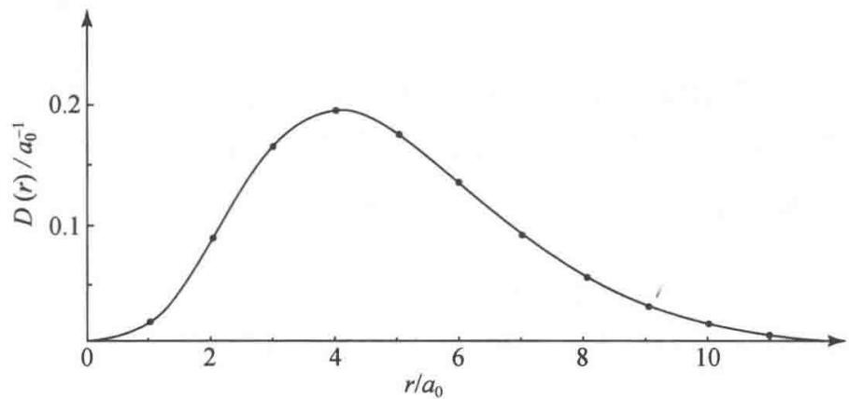
图2.9 H 原子 2pz 轨道的 D 对 r 的关系图
【评注】对一个微观体系是用波函数 $ψ$ 描述其状态,该体系的性质可从 $ψ$ 求得。所用的方法是按照量子力学规定表达这个性质的物理量的算符,把算符作用于该波函数上,通过运算就可以得到该状态的性质。2.8 题是求算 H 原子 $ψ_{1s}$ 态的能量、角动量、平均势能和零点能。2.9 题是 H 原子 $ψ_{2p_{z}}$ 态的原子轨道能、角动量、轨道磁矩、轨道角动量和 z 轴的夹角、电子离核的平均距离,以及涉及波函数分布的节面、概率密度极大值、径向分布图等。通过这些计算较全面地了解原子轨道的形貌和性质。读者可根据这两题的命题方法,求算自己感兴趣的体系的形貌和性质。

1.41 习题2.10
根据《结构化学基础》(第5版)表2.1.2所列的波函数，以原子单位表示氢原子的 $ψ_{1s}$ 和 $ψ_{2s}$ ，证明它们各自是归一化函数并且相互正交。
📖 查看答案
解 按附录 B.5 的原子单位, 对氢原子得 $z=1,a_{0}=1$ , 简化得
$$\begin{matrix}ψ_{1s}=\frac{1}{\sqrt{π}}e^{−r} \\ ψ_{2s}=\frac{1}{4\sqrt{2π}}(2−r)e^{−r/2}\end{matrix}$$
$$\begin{aligned}\text{一化:}&∫|ψ_{1s}|^{2}dτ=∫ψ_{1s}^{2}r^{2}sinθdrdθdϕ \\ &=\frac{1}{π}\int_{0}^{∞}{r^{2}}e^{−2r}dr\int_{0}^{π}{sin}θdθ\int_{0}^{2π}{d}ϕ \\ &=\frac{1}{π}\left(\frac{1}{4}×2×2π\right) \\ &=1 \\ &∫|ψ_{2s}|^{2}dτ=\frac{1}{32π}\int_{0}^{∞}{(}2−r)^{2}r^{2}e^{−r}dr\int_{0}^{π}{sin}θdθ\int_{0}^{2π}{d}ϕ \\ &=\frac{1}{32π}(8×2×2π) \\ &=1\end{aligned}$$
正交性： $∫ψ_{1s}ψ_{2s}dτ=\frac{1}{π\sqrt{32}}\int_{0}^{∞}{(}2−r)r^{2}e^{−3r/2}dr\int_{0}^{π}{sin}θdθ\int_{0}^{2π}{d}ϕ$ $=\frac{1}{π\sqrt{32}}(0×2×2π)=0$
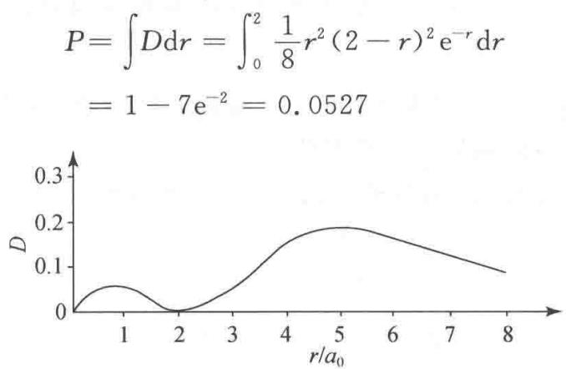
图2.11
[注：积分公式用 $\int_{0}^{∞}{x^{n}}e^{−ax}dx=n!/a^{n+1},(a>0)]$

1.42 习题2.12
对氢原子， $ψ=c_{1}ψ_{210}+c_{2}ψ_{211}+c_{3}ψ_{31\overset{‾}{1}}$ ，所有波函数都已归一化。请对 $ψ$ 所描述的状态计算：
- 能量平均值及能量 -3.4 eV 出现的概率；
- 角动量平均值及角动量 $\sqrt{2}h/2π$ 出现的概率；
（3）角动量在 z 轴上的分量的平均值及角动量 z 轴分量 $h/π$ 出现的概率。
📖 查看答案
解 根据量子力学基本假设Ⅳ——态叠加原理，对氢原子 $ψ$ 所描述的状态进行计算。
- 能量平均值
⟨E⟩&=i​ci2Ei=c12E1+c22E2+c32E3&=c12−13.6×122eV+c22−13.6×122eV+c32−13.6×132eV&=−13.64(c12+c22)eV−13.69c32eV
$$=−(3.4c_{1}^{2}+3.4c_{2}^{2}+1.5c_{3}^{2})eV$$
能量-3.4eV出现的概率为
$$\frac{c_{1}^{2}+c_{2}^{2}}{c_{1}^{2}+c_{2}^{2}+c_{3}^{2}}=c_{1}^{2}+c_{2}^{2}$$
- 角动量平均值为
⟨M⟩&=i​ci2|M|=c12|M1|+c22|M2|+c32|M3|&=c12l1(l1+1)h2π+c22l2(l2+1)h2π+c32l3(l3+1)h2π&=c121(1+1)h2π+c221(1+1)h2π+c321(1+1)h2π&=2h2π(c12+c22+c32)
角动量 $\frac{\sqrt{2}h}{2π}$ 出现的概率为
$$c_{1}^{2}+c_{2}^{2}+c_{3}^{2}=1$$
- 角动量在 z 轴上的分量的平均值为
⟨Mz⟩&=i​ci2Mzi=c12m1h2π+c22m2h2π+c32m3h2π&=[c12×0+c22×1+c32×(−1)]h2π=(c22−c32)h2π
角动量 z 轴分量 $h/π$ 出现的概率为 0。

1.43 习题2.13
作氢原子 $ψ_{1s}^{2}−r$ 图及 $D_{1s}−r$ 图，证明 $D_{1s}$ 极大值在 $r=a_{0}$ 处，说明两图形不同的原因。
📖 查看答案
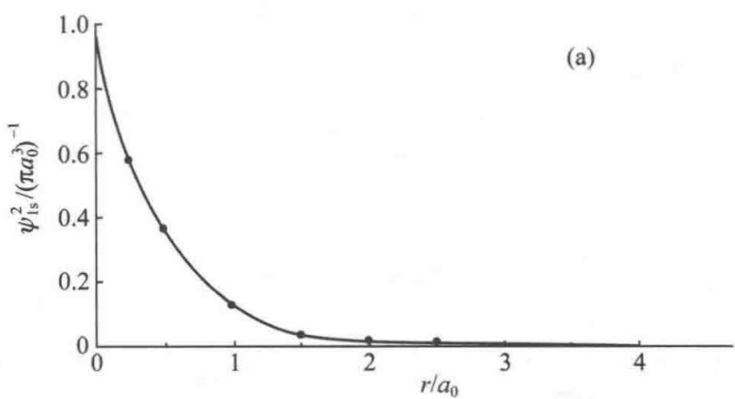
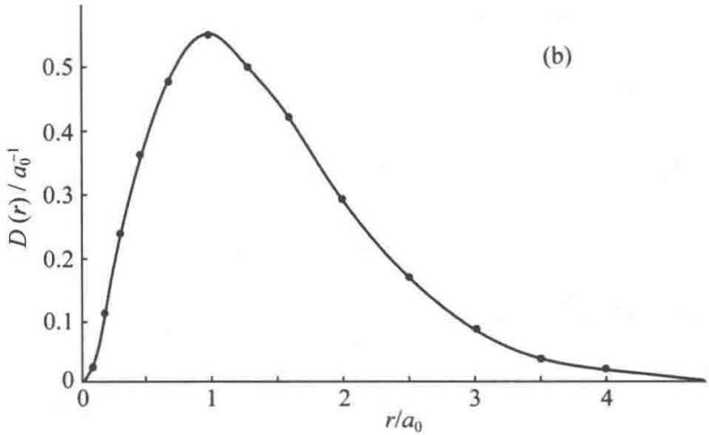

解 H 原子的
$$\begin{matrix}ψ_{1s}=(πa_{0}^{3})^{−\frac{1}{2}}e^{−\frac{r}{a_{0}}} \\ ψ_{1s}^{2}=(πa_{0}^{3})^{−1}e^{−\frac{2r}{a_{0}}} \\ D_{1s}=4πr^{2}ψ_{1s}^{2}=4a_{0}^{−3}r^{2}e^{−\frac{2r}{a_{0}}}\end{matrix}$$
令 $\frac{d}{dr}D_{1s}=0$ , 即
$$\begin{aligned}\frac{d}{dr}(4a_{0}^{−3}r^{2}e^{−\frac{2r}{a_{0}}})&=4a_{0}^{−3}\left(2re^{−\frac{2r}{a_{0}}}−\frac{2r^{2}}{a_{0}}e^{−\frac{2r}{a_{0}}}\right) \\ &=8a_{0}^{−3}re^{−\frac{2r}{a_{0}}}\left(1−\frac{r}{a_{0}}\right)=0 \\ r&=a_{0} (\text{舍去}r=0)\end{aligned}$$
得 $r=a_{0}$ ，即 $D_{1s}$ 在 $r=a_{0}$ 处有极大值，这与 $D_{1s}−r$ 图一致。 a₀ 称为 H 原子的最可几半径，亦常称为 Bohr 半径。
$ψ_{1s}^{2}−r$ 图和 $D_{1s}−r$ 图不同的原因是 $ψ_{1s}^{2}$ 和 $D_{1s}$ 的物理意义不同。 $ψ_{1s}^{2}$ 表示电子在空间某点出现的概率密度，即电子云。而 $D_{1s}$ 的物理意义是：$Ddr$ 代表在半径为 r 和半径为 $r+dr$ 的两个球壳内找到电子的概率。两个函数的差别在于 $ψ_{1s}^{2}$ 不包含体积因素，而 $Ddr$ 包含了体积因素。
由 $ψ_{1s}^{2}−r$ 图可见，在原子核附近，电子出现的概率密度最大，随后概率密度随 r 的增大单调下降。由 $D_{1s}−r$ 图可见，在原子核附近， $D_{1s}$ 接近于 0，随着 r 的增大， $D_{1s}$ 先是增大，到 $r=a_{0}$ 时达到极大，随后随 r 的增大而减小。由于概率密度 $ψ_{1s}^{2}$ 随 r 的增大而减小，而球壳的面积 $4πr^{2}$ 随 r 的增大而增大，两个随 r 变化趋势相反的因素的乘积必然使 $D_{1s}(4πr^{2}ψ_{1s}^{2})$ 出现极大值。

1.44 习题2.14
试在直角坐标系中画出氢原子的5种3d轨道的轮廓图，比较这些轨道在空间的分
布，正、负号，节面及对称性。
📖 查看答案
解 氢原子 5 种 3d 轨道的轮廓图如图 2.13 所示。它们定性地反映了 H 原子 3d 轨道的下述性质：
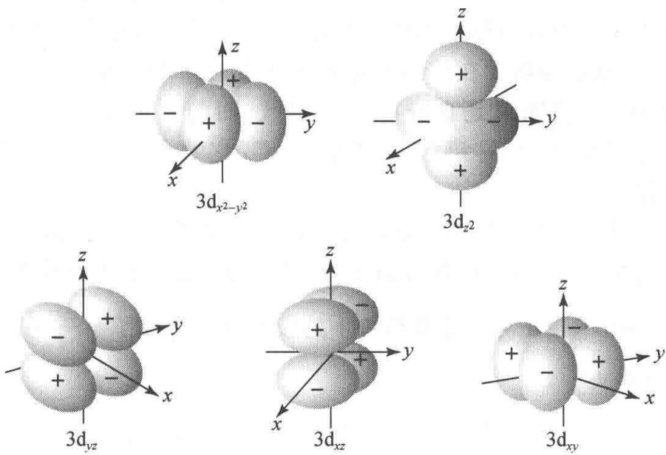
图 2.13 氢原子 5 种 3d 轨道轮廓图
（1）轨道在空间的分布： $3d_{z^{2}}$ 的两个极大值分别在 z 轴的正、负方向上距核等距离处，另一类极大值则在 xy 平面、以核为心的圆周上。其余 4 个 3d 轨道彼此形状相同，但空间取向不同。其中 $3d_{x^{2}−y^{2}}$ 分别沿 x 轴和 y 轴的正、负方向伸展， $3d_{xy}$ ， $3d_{xz}$ 和 $3d_{yz}$ 的极大值（各有 4 个）夹在相应的两坐标轴之间。例如， $3d_{xz}$ 的 4 个极大值若以极坐标表示，分别在 $θ={45}^{∘},ϕ=0^{∘};θ={45}^{∘},ϕ={180}^{∘};θ={135}^{∘},ϕ=0^{∘}$ 和 $θ={135}^{∘},ϕ={180}^{∘}$ 方向上。
- 轨道的节面: $3{ d}_{z}^{2}$ 有两个锥形节面 $(z^{2}=x^{2}+y^{2})$ ，其顶点在原子核上，锥角约 ${110}^{∘}$ 。另外4个3d轨道各有两个平面型节面，将4个瓣分开。但节面的空间取向不同： $3{ d}_{xz}$ 的节面分别为 $xy$ 平面 $(z=0)$ 和 $yz$ 平面 $(x=0)$ ； $3{ d}_{yz}$ 的节面分别为 $xy$ 平面 $(z=0)$ 和 $xz$ 平面 $(y=0)$ ； $3{ d}_{xy}$ 的节面分别是 $xz$ 平面 $(y=0)$ 和 $yz$ 平面 $(x=0)$ ；而 $3{ d}_{x^{2}−y^{2}}$ 的节面则分别为 $y=x$ 和 $y=−x(z$ 任意）两个平面。节面的数目服从 $n−l+1$ 规则。根据节面的数目可以大致了解轨道能级的高低，根据节面的形状可以了解轨道在空间的分布情况。
（3）轨道的对称性：5个3d轨道都是中心对称的，且 $3d_{z^{2}}$ 轨道沿z轴旋转对称。
- 轨道的正、负号：已在图中标明。
原子轨道轮廓图虽然只有定性意义,但它图像明确,简单实用,在研究轨道叠加形成化学键时具有重要意义。

1.45 习题2.15
写出 He 原子的 Schrödinger 方程, 说明用中心力场模型解此方程时要作哪些假设, 计算其激发态 $(2s)^{1}(2p)^{1}$ 的轨道角动量和轨道磁矩。
📖 查看答案
解 He 原子的 Schrödinger 方程为
$$\left[−\frac{h^{2}}{8π^{2}m}(∇_{1}^{2}+∇_{2}^{2})−\frac{2e^{2}}{4πε_{0}}\left(\frac{1}{r_{1}}+\frac{1}{r_{2}}\right)+\frac{1}{4πε_{0}}⋅\frac{e^{2}}{r_{12}}\right]ψ=Eψ$$
式中 r₁ 和 r₂ 分别是电子 1 和电子 2 到核的距离， r₁₂ 是电子 1 和电子 2 之间的距离。若以原子单位表示，则 He 原子的 Schrödinger 方程为
$$\left[−\frac{1}{2}(∇_{1}^{2}+∇_{2}^{2})−\frac{2}{r_{1}}−\frac{2}{r_{2}}+\frac{1}{r_{12}}\right]ψ=Eψ$$
用中心力场模型解此方程时作了如下假设：
- 将电子 2 对电子 1(1 和 2 互换亦然) 的排斥作用归结为电子 2 的平均电荷分布所产生的一个以原子核为中心的球对称平均势场的作用(不探究排斥作用的瞬时效果, 只着眼于排斥作用的平均效果)。该势场叠加在核的库仑场上, 形成了一个合成的平均势场。电子 1 在此平均势场中独立运动, 其势能只是自身坐标的函数, 而与两电子间距离无关。这样, 上述 Schrödinger 方程能量算符中的第三项就消失了, 它在形式上变得与单电子原子的 Schrödinger 方程相似。
（2）既然电子2所产生的平均势场是以原子核为中心的球形场，那么它对电子1的排斥作用的效果可视为对核电荷的屏蔽，即抵消了 $σ$ 个核电荷，使电子1感受到的有效核电荷降低为 $(2−σ)e$ 。这样，Schrödinger方程能量算符中的吸引项就变成了一 $−\frac{2−σ}{r_{1}}$ ，于是电子1的单电子Schrödinger方程变为
$$\left[−\frac{1}{2}∇_{1}^{2}−\frac{2−σ}{r_{1}}\right]ψ_{1}(1)=E_{1}ψ_{1}(1)$$
按求解单电子原子 Schrödinger 方程的方法即可求出单电子波函数 $ψ_{1}(1)$ 及相应的原子轨道能 E₁ 。
- 上述分析同样适合于电子 2, 因此电子 2 的 Schrödinger 方程为
$$\left[−\frac{1}{2}∇_{2}^{2}−\frac{2−σ}{r_{2}}\right]ψ_{2}(2)=E_{2}ψ_{2}(2)$$
电子2的单电子波函数和相应的能量分别为 $ψ_{2}(2)$ 和 E₂ 。He原子的波函数可写成两单电子波函数之积：
$$ψ(1,2)=ψ_{1}(1)⋅ψ_{2}(2)$$
He 原子的总能量为
$$E=E_{1}+E_{2}$$
He 原子激发态 $(2s)^{1}(2p)^{1}$ 角动量加和后 L=1，故轨道角动量和轨道磁矩分别为
$$∣M_{L}∣=\sqrt{L(L+1)}\frac{h}{2π}=\sqrt{2}\frac{h}{2π}$$
$$|μ|=\sqrt{L(L+1)}β_{e}=\sqrt{2}β_{e}$$

1.46 习题2.16
写出 Li²⁺ 离子的 Schrödinger 方程,说明该方程中各符号及各项的意义;写出 Li²⁺ 离子 1s 态的波函数并计算:
- 1s 电子径向分布最大值离核的距离；
- 1s 电子离核的平均距离；
- 1s 电子概率密度最大处离核的距离；
- 比较 Li²⁺ 离子的 2s 和 2p 态能量的高低；
- Li 原子的第一电离能(按 Slater 屏蔽常数算有效核电荷)。
📖 查看答案
解 ${Li}^{2+}$ 离子的Schrödinger方程为
$$\left[−\frac{h^{2}}{8π^{2}μ}∇^{2}−\frac{3e^{2}}{4πε_{0}r}\right]ψ=Eψ$$
方程中， $μ$ 和 $r$ 分别代表 ${Li}^{2+}$ 的约化质量和电子到核的距离； $∇^{2},ψ$ 和 $E$ 分别是 Laplace 算符、状态函数及该状态的能量， $h$ 和 $ε_{0}$ 则分别是 Planck 常数和真空电容率。方括号内为总能量算符，其中第一项为动能算符，第二项为势能算符（即势能函数）。
Li²⁺ 离子 1s 态的波函数为
$$ψ_{1s}={\left(\frac{27}{πa_{0}^{3}}\right)}^{\frac{1}{2}}e^{−\frac{3}{a_{0}}r}$$
$$(1)D_{1s}=4πr^{2}ψ_{1s}^{2}=4πr^{2}×\frac{27}{πa_{0}^{3}}e^{−\frac{6}{a_{0}}r}=\frac{108}{a_{0}^{3}}r^{2}e^{−\frac{6}{a_{0}}r}$$
$$\frac{d}{dr}D_{1s}=\frac{108}{a_{0}^{3}}\left(2r−\frac{6}{a_{0}}r^{2}\right)e^{−\frac{6}{a_{0}}r}=0$$
$$∵r≠∞ ∴2r−\frac{6}{a_{0}}r^{2}=0$$
$$\text{ 又 }∵r≠0 ∴r=\frac{a_{0}}{3}$$
1s 电子径向分布最大值在距核 $\frac{a_{0}}{3}$ 处。
$$\begin{aligned}(2)⟨r⟩&=∫ψ_{1s}^{*}\hat{r}ψ_{1s}dτ=∫rψ_{1s}^{2}dτ \\ &=∫r\frac{27}{πa_{0}^{3}}e^{−\frac{6}{a_{0}}r}r^{2}sinθdrdθdϕ=\frac{27}{πa_{0}^{3}}\int_{0}^{∞}{r^{3}}e^{−\frac{6}{a_{0}}r}dr\int_{0}^{π}{sin}θdθ\int_{0}^{2π}{d}ϕ \\ &=\frac{27}{πa_{0}^{3}}×\frac{a_{0}^{4}}{216}×4π=\frac{1}{2}a_{0}\end{aligned}$$
- $ψ_{1s}^{2}=\frac{27}{πa_{0}^{3}}e^{−\frac{6}{a_{0}}r}$​
因为 $ψ_{1s}^{2}$ 随着 r 的增大而单调下降，所以不能用令一阶导数为 0 的方法求其最大值离核的距离。分析 $ψ_{1s}^{2}$ 的表达式可见，r=0 时 $e^{−\frac{6}{a_{0}}r}$ 最大，因而 $ψ_{1s}^{2}$ 也最大。但实际上 r 不能为 0（电子不可能落到原子核上），因此更确切的说法是 r 趋近于 0 时 1s 电子的概率密度最大。
（4） Li²⁺ 为单电子“原子”，组态的能量只与主量子数有关，所以 2s 和 2p 态简并，即 $E_{2s}=E_{2p}$ 。
- Li 原子的基组态为 $(1s)^{2}(2s)^{1}$ 。对 2s 电子来说，1s 电子为其相邻内一组电子， $σ=0.85$ 。因而
$$E_{2s}=−13.6eV×\frac{(3−0.85×2)^{2}}{2^{2}}=−5.75eV$$
根据 Koopmann 定理, Li 原子的第一电离能为
$$I_{1}=−E_{2s}=5.75eV$$

1.47 习题2.17
Li 原子的 3 个电离能分别为 $I_{1}=5.392 eV,I_{2}=75.638 eV,I_{3}=122.451 eV$ ，请计算 Li 原子的 1s 电子结合能。
📖 查看答案
解 根据电离能的定义,可写出下列关系式:
$$Li(1s^{2}2s^{1})→{Li}^{+}(1s^{2}2s^{0}) E_{{Li}^{+}(1s^{2}2s^{0})}−E_{Li(1s^{2}2s^{1})}=I_{1}$$
$${Li}^{+}(1s^{2}2s^{0})→{Li}^{2+}(1s^{1}2s^{0}) E_{{Li}^{2+}(1s^{1}2s^{0})}−E_{{Li}^{+}(1s^{2}2s^{0})}=I_{2}$$
$${Li}^{2+}(1s^{1}2s^{0})→{Li}^{3+}(1s^{0}2s^{0}) E_{{Li}^{3+}(1s^{0}2s^{0})}−E_{{Li}^{2+}(1s^{1}2s^{0})}=I_{3}$$
根据电子结合能的定义, Li 原子 1s 电子结合能为
$$E_{1s}=−\left[E_{{Li}^{+}(1s^{1}2s^{1})}−E_{Li(1s^{2}2s^{1})}\right]$$
而
$$\begin{aligned}E_{Li^{+}(1s^{1}2s^{1})}&=−13.6eV×\frac{3^{2}}{1^{2}}−13.6eV×\frac{(3−0.85)^{2}}{2^{2}} \\ &=−138.17eV\end{aligned}$$
$$\begin{aligned}E_{Li(1s^{2}2s^{1})}&=−(I_{1}+I_{2}+I_{3})=−(5.392+75.638+122.451)eV \\ &=−203.48eV\end{aligned}$$
所以
$$\begin{aligned}E_{1s}&=−[(4)−(5)]=(5)−(4) \\ &=−203.48eV−(−138.17eV)≈−65.3eV\end{aligned}$$

1.48 习题2.18
已知 He 原子的第一电离能 $I_{1}=24.59 eV$ ，试计算：
- 第二电离能, 1s 的单电子原子轨道能和电子结合能
📖 查看答案
;
- 基态能量；
- 在 1s 轨道中两个电子的互斥能；
- 屏蔽常数；
- 根据(4)所得结果求 H⁻ 的基态能量。

解
- He 原子的第二电离能 I₂ 是下一电离过程所需要的最低能量, 即
$$\begin{aligned}&He^{+}(g)→He^{2+}(g)+e^{−} \\ &I_{2}=ΔE=E_{He^{2+}}−E_{He^{+}} \\ &=0−E_{He^{+}}=−E_{He^{+}}\end{aligned}$$
He⁺ 是单电子“原子”， $E_{He^{+}}$ 可按单电子原子能级公式计算，因而
$$I_{2}=−E_{{He}^{+}}=−\left(−13.595eV×\frac{2^{2}}{1^{2}}\right)=54.38eV$$
1s 的单电子原子轨道能为
$$−\frac{(24.6+54.4)eV}{2}=−39.5eV$$
电子结合能为-24.59eV。
- 从原子的电离能的定义出发, 按下述步骤推求 He 原子基态的能量:
$$He(g)→He^{+}(g)+e^{−} I_{1}=E_{He^{+}}−E_{He}$$
$${He}^{+}(g)→{He}^{2+}(g)+e^{−}I_{2}=E_{{He}^{2+}}−E_{{He}^{+}}$$
由(1)式得
$$E_{He}=E_{{He}^{+}}−I_{1}$$
将(2)式代入,得
$$\begin{aligned}&E_{He}=E_{{He}^{+}}−I_{1}=E_{{He}^{2+}}−I_{2}−I_{1} \\ & =0−(I_{1}+I_{2})=−(I_{1}+I_{2}) \\ & =−(24.59eV+54.38eV)=−78.97eV\end{aligned}$$
推而广之, 含有 n 个电子的多电子原子 A, 其基态能量等于各级电离能之和的负值, 即
$$E_{A}=−\sum_{i=1}^{n}{I_{i}}$$
- 用 $J(s,s)$ 表示 He 原子中两个 1s 电子的互斥能，则
$$\begin{aligned}&E_{He}=2E_{{He}^{+}}+J(s,s) \\ &J(s,s)=E_{He}−2E_{{He}^{+}} \\ & =−78.97eV−2×(−54.38eV) \\ & =29.79eV\end{aligned}$$
也可直接由 I₂ 减 I₁ 求算 $J(s,s)$ ，两法本质相同。
$$\begin{aligned}E_{He}&=\left[−13.595eV×\frac{(2−σ)^{2}}{1^{2}}\right]×2 \\ σ&=2−{\left[\frac{E_{He}}{−13.595eV×2}\right]}^{\frac{1}{2}}=2−{\left[\frac{−78.97eV}{−13.595eV×2}\right]}^{\frac{1}{2}} \\ &=2−1.704≈0.3\end{aligned}$$
- H⁻ 是核电荷为 1 的二电子“原子”，其基组态为 $(1s)^{2}$ ，因而基态能量为
$$\begin{aligned}E_{H^{−}}&=[−13.595eV×(1−σ)^{2}]×2 \\ &=[−13.595eV×(1−0.3)^{2}]×2 \\ &=−13.32eV\end{aligned}$$

解
- He 原子的第二电离能 I₂ 是下一电离过程所需要的最低能量, 即
$$\begin{aligned}&He^{+}(g)→He^{2+}(g)+e^{−} \\ &I_{2}=ΔE=E_{He^{2+}}−E_{He^{+}} \\ &=0−E_{He^{+}}=−E_{He^{+}}\end{aligned}$$
He⁺ 是单电子“原子”， $E_{He^{+}}$ 可按单电子原子能级公式计算，因而
$$I_{2}=−E_{{He}^{+}}=−\left(−13.595eV×\frac{2^{2}}{1^{2}}\right)=54.38eV$$
1s 的单电子原子轨道能为
$$−\frac{(24.6+54.4)eV}{2}=−39.5eV$$
电子结合能为-24.59eV。
- 从原子的电离能的定义出发, 按下述步骤推求 He 原子基态的能量:
$$He(g)→He^{+}(g)+e^{−} I_{1}=E_{He^{+}}−E_{He}$$
$${He}^{+}(g)→{He}^{2+}(g)+e^{−}I_{2}=E_{{He}^{2+}}−E_{{He}^{+}}$$
由(1)式得
$$E_{He}=E_{{He}^{+}}−I_{1}$$
将(2)式代入,得
$$\begin{aligned}&E_{He}=E_{{He}^{+}}−I_{1}=E_{{He}^{2+}}−I_{2}−I_{1} \\ & =0−(I_{1}+I_{2})=−(I_{1}+I_{2}) \\ & =−(24.59eV+54.38eV)=−78.97eV\end{aligned}$$
推而广之, 含有 n 个电子的多电子原子 A, 其基态能量等于各级电离能之和的负值, 即
$$E_{A}=−\sum_{i=1}^{n}{I_{i}}$$
- 用 $J(s,s)$ 表示 He 原子中两个 1s 电子的互斥能，则
$$\begin{aligned}&E_{He}=2E_{{He}^{+}}+J(s,s) \\ &J(s,s)=E_{He}−2E_{{He}^{+}} \\ & =−78.97eV−2×(−54.38eV) \\ & =29.79eV\end{aligned}$$
也可直接由 I₂ 减 I₁ 求算 $J(s,s)$ ，两法本质相同。
$$\begin{aligned}E_{He}&=\left[−13.595eV×\frac{(2−σ)^{2}}{1^{2}}\right]×2 \\ σ&=2−{\left[\frac{E_{He}}{−13.595eV×2}\right]}^{\frac{1}{2}}=2−{\left[\frac{−78.97eV}{−13.595eV×2}\right]}^{\frac{1}{2}} \\ &=2−1.704≈0.3\end{aligned}$$
- H⁻ 是核电荷为 1 的二电子“原子”，其基组态为 $(1s)^{2}$ ，因而基态能量为
$$\begin{aligned}E_{H^{−}}&=[−13.595eV×(1−σ)^{2}]×2 \\ &=[−13.595eV×(1−0.3)^{2}]×2 \\ &=−13.32eV\end{aligned}$$

1.49 习题2.19
用 Slater 法计算 Be 原子的第一至第四电离能, 将计算结果与
📖 查看答案
Be 的常见氧化态联系起来。 解
$$\begin{matrix}\text{原子或离子} & Be(g)→{Be}^{+}(g)→{Be}^{2+}(g)→{Be}^{3+}(g)→{Be}^{4+}(g) \\ \text{组态} & (1s)^{2}(2s)^{2}→(1s)^{2}(2s)^{1}→(1s)^{2}→(1s)^{1}→(1s)^{0} \\ \text{电离能} & I_{1} I_{2} I_{3} I_{4}\end{matrix}$$
根据原子电离能的定义式 $I_{n}=E_{A^{n+}}−E_{A^{(n−1)+}}$ ，用 Slater 法计算 Be 原子的各级电离能如下：
$$\begin{aligned}I_{1}&=−\left[−13.595eV×\frac{(4−0.85×2−0.35)^{2}}{2^{2}}×2+13.595eV×\frac{(4−0.85×2)^{2}}{2^{2}}\right] \\ &=7.871eV\end{aligned}$$
$$I_{2}=−\left[−13.595eV×\frac{(4−0.85×2)^{2}}{2^{2}}\right]=17.98eV$$
$$I_{3}=−\left[−13.595eV×(4−0.3)^{2}×2+13.595eV×16\right]=154.8eV$$
$$I_{4}=−(−13.595eV×4^{2})=217.5eV$$
计算结果表明： $I_{4}>I_{3}>I_{2}>I_{1}$ ; I₂ 和 I₁ 相近（差为 10.1 eV）， I₄ 和 I₃ 相近（差为 62.7 eV），而 I₃ 和 I₂ 相差很大（差为 136.8 eV）。所以，Be 原子较易失去两个 2s 电子而在其化合物中显 +2 价。

1.50 习题2.20
用《结构化学基础》(第5版)2.4节(2.4.10)式计算Na和F的3s和2p轨道的有效半径 $r^{*}$。
📖 查看答案
解 Na 原子基态为 $(1s)^{2}(2s)^{2}(2p)^{6}(3s)^{1}$
$$Z^{*}(3s)=11−1.00×2−0.85×8=2.2$$
$$Z^{*}(2p)=11−0.85×2−0.35×7=6.85$$
代入计算公式, 得
$$r^{*}(3s)=\frac{3^{2}}{2.2}a_{0}=4.1a_{0}$$
$$r^{*}(2p)=\frac{2^{2}}{6.85}a_{0}=0.58a_{0}$$
F 原子基组态为 $(1s)^{2}(2s)^{2}(2p)^{5}$
$$Z^{*}(3s)=9−1.00×2−0.85×7=1.05$$
$$Z^{*}(2p)=9−0.85×2−0.35×6=5.2$$
代入公式计算, 得
$$r^{*}(3s)=\frac{3^{2}}{1.05}a_{0}=8.6a_{0}$$
$$r^{*}(2p)=\frac{2^{2}}{5.2}a_{0}=0.77a_{0}$$

1.51 习题2.21
写出下列原子的基态光谱支项的符号：
- Si, (2) Mn, (3) Br, (4) Nb, (5) Ni。
📖 查看答案
解 写出各原子的基组态和最外层电子排布(对全充满的电子层,电子的自旋互相抵消,各电子的轨道角动量矢量也相互抵消,不必考虑),根据 Hund 规则推出原子最低能态的自旋量子数 S、角量子数 L 和总量子数 J,进而写出最稳定的光谱支项。
- Si: [Ne]3s²3p² $\frac{↑}{1}$ $\frac{↑}{0}$ -1
$$m_{S}=1,S=1;m_{L}=1,L=1;L−S=0;^{3}P_{0}$$
$$(2)Mn:[Ar]4s^{2}3d^{5} \frac{↑}{2} \frac{↑}{1} \frac{↑}{0} \frac{↑}{−1} \frac{↑}{−2}$$
$$m_{S}=\frac{5}{2},S=\frac{5}{2};m_{L}=0,L=0;|L−S|=\frac{5}{2};^{6}S_{\frac{5}{2}}$$
$$(3)Br:[Ar]4s^{2}3d^{10}4p^{5} \frac{↑↓}{1} \frac{↑↓}{0} \frac{↑}{−1}$$
$$m_{S}=\frac{1}{2},S=\frac{1}{2};m_{L}=1,L=1;L+S=\frac{3}{2};^{2}P_{\frac{3}{2}}$$
$$Nb:[Kr]5s^{1}4d^{4} \frac{↑}{2} \frac{↑}{1} \frac{↑}{0} \frac{↑}{−1} \frac{​}{−2}$$
$$m_{S}=\frac{5}{2},S=\frac{5}{2};m_{L}=2,L=2;|L−S|=\frac{1}{2};^{6}D_{\frac{1}{2}}$$
$$\text{ (5) }Ni:[Ar]4s^{2}3d^{8} \frac{↑↓}{2} \frac{↑↓}{1} \frac{↑↓}{0} \frac{↑}{−1} \frac{↑}{−2}$$
$$m_{S}=1,S=1;m_{L}=3,L=3;L+S=4;^{3}F_{4}$$

1.52 习题2.22
写出 Na 和 F 原子基组态以及碳的激发态
📖 查看答案
C(1s²2s²2p¹3p¹)存在的光谱支项符号。
解 Na 原子的基组态为 $(1s)^{2}(2s)^{2}(2p)^{6}(3s)^{1}$ 。其中 1s, 2s 和 2p 三个电子层皆充满电子，它们对整个原子的轨道角动量和自旋角动量均无贡献。Na 原子的轨道角动量和自旋角动量仅由 3s 电子决定： $L=0,S=\frac{1}{2}$ ，故光谱项为 $​^{2}S;J$ 只能为 $\frac{1}{2}$ ，故光谱支项为 $​^{2}S_{\frac{1}{2}}$ 。
F 原子的基组态为 $(1s)^{2}(2s)^{2}(2p)^{5}$ 。与上述理由相同，该组态的光谱项和光谱支项只取决于 $(2p)^{5}$ 组态。根据等价电子组态的“电子-空位”关系， $(2p)^{5}$ 组态与 $(2p)^{1}$ 组态具有相同的谱项。因此，本问题转化为推求 $(2p)^{1}$ 组态的光谱项和光谱支项。这里只有一个电子， $S=\frac{1}{2}$ ，L=1，故光谱项为 $​^{2}P$ 。又 $J=1+\frac{1}{2}=\frac{3}{2}$ 或 $J=1−\frac{1}{2}=\frac{1}{2}$ ，因此有两个光谱支项： $​^{2}P_{\frac{3}{2}}$ 和 $​^{2}P_{\frac{1}{2}}$ 。 对 C 原子激发态 $(1s)^{2}(2s)^{2}(2p)^{1}(3p)^{1}$ ，只考虑组态 $(2p)^{1}(3p)^{1}$ 即可。2p 和 3p 电子是不等价电子，因而 $(2p)^{1}(3p)^{1}$ 组态不受 Pauli 原理限制，可按下述步骤推求其谱项：由 $l_{1}=1$ ， $l_{2}=1$ ，得 L=2,1,0；由 $s_{1}=\frac{1}{2},s_{2}=\frac{1}{2}$ ，得 S=1,0。因此可得 6 个光谱项： $​^{3}D,​^{3}P,​^{3}S,​^{1}D,​^{1}P,​^{1}S$ 。根据自旋-轨道相互作用，每一光谱项又分裂成数目不等的光谱支项，如 $​^{3}D$ ，它分裂为 $​^{3}D_{3},​^{3}D_{2}$ 和 $​^{3}D_{1}$ 等 3 个支项。6 个光谱项共分裂为 10 个光谱支项： $​^{3}D_{3},​^{3}D_{2},​^{3}D_{1},​^{3}P_{2},​^{3}P_{1},​^{3}P_{0},​^{3}S_{1},​^{1}D_{2},​^{1}P_{1},​^{1}S_{0}$ 。

1.53 习题2.23
对 Sc 原子(Z=21)，写出：
- 能级最低的光谱支项；
- 在该光谱支项表征的状态中, 原子的总轨道角动量;
- 在该光谱支项表征的状态中, 原子的总自旋角动量;
- 在该光谱支项表征的状态中, 原子的总角动量;
- 在磁场中此光谱支项分裂为多少个微观能态？
📖 查看答案
解
(1) Sc 3d¹ | 2 | 1 | 0 | -1 | -2
 | ↑
$$m_{S}=1/2, S=1/2; m_{L}=2, L=2; L−S=3/2$$
能级最低的光谱支项为 $​^{2}D_{3/2}$ 。
- 总轨道角动量 $\left|M_{L}\right|$ 由 L=2 推求。
$$\left|M_{L}\right|=\sqrt{L(L+1)}\frac{h}{2π}=\frac{\sqrt{6}h}{2π}$$
- 总自旋角动量 $\left|M_{s}\right|$ 由 S=1/2 推求。
$$\left|M_{s}\right|=\sqrt{S(S+1)}\frac{h}{2π}=\frac{\sqrt{3}h}{4π}$$
- 总角动量 $\left|M_{J}\right|$ 由 J=3/2 推求。
$$∣M_{J}∣=\sqrt{J(J+1)}\frac{h}{2π}=\frac{\sqrt{15}h}{4π}$$
- 在磁场中此光谱支项可分裂为 $2J+1$ 个微观能态, 即 4 个微观能态。

1.54 习题2.24
基态 Ni 原子可能的电子组态为：（1） $[Ar]3d^{8}4s^{2}$ ，（2） $[Ar]3d^{9}4s^{1}$ 。由光谱实验确定其能量最低的光谱支项为 $​^{3}F_{4}$ ，试判断它是哪种组态。
📖 查看答案
解 分别求出(1)，(2)两种电子组态能量最低的光谱支项，与实验结果对照，即可确定正确的电子组态。
组态(1): $m_{S}=1,S=1;m_{L}=3,L=3;L+S=4$ 。因此,能量最低的光谱支项为 $​^{3}F_{4}$ ,与光谱实验结果相同。
组态(2): $m_{S}=1,S=1;m_{L}=2,L=2;L+S=3$ 。因此,能量最低的光谱支项为 $​^{3}D_{3}$ ,与光谱实验结果不同。
所以,基态 Ni 原子的电子组态为 $[Ar]3d^{8}4s^{2}$ 。

1.55 习题2.25
列式表明电负性的 Pauling 标度和 Mulliken 标度是怎样定的。
📖 查看答案
解 Pauling 标度：
$$χ_{A}−χ_{B}=0.102Δ^{\frac{1}{2}}$$
式中 $χ_{A}$ 和 $χ_{B}$ 分别是原子 A 和 B 的电负性， $Δ$ 是 A—B 键的键能与 A—A 键和 B—B 键键能的几何平均值的差。定义 F 的电负性 $χ_{F}=4$ 。
Mulliken 标度：
$$χ_{M}=0.18(I_{1}+Y)$$
式中 I₁ 和 Y 分别为原子的第一电离能和电子亲和能（取以 eV 为单位的数值），0.18 为拟合常数。
【评注】电负性是个相对值，在Mulliken标度中拟合常数有的选0.21，有的选0.5，用Mulliken标度时应予以注意。

1.56 习题2.26
原子吸收光谱较原子发射光谱有哪些优缺点,产生优缺点的原因是什么
📖 查看答案
解 原子从某一激发态跃迁回基态, 发射出具有一定波长的一条光线, 而从其他可能的激发态跃迁回基态以及在某些激发态之间的跃迁都可发射出具有不同波长的光线, 这些光线形成了原子发射光谱。
原子吸收光谱是由已分散成蒸气状态的基态原子吸收光源所发出的特征辐射后在光源光谱中产生的暗线形成的。
基于上述机理,原子吸收光谱分析同原子发射光谱分析相比具有下列优点:
（1）灵敏度高。这是因为，在一般火焰温度(2000～3000 K)下，原子蒸气中激发态原子数目只占基态原子数目的 ${10}^{−15}∼{10}^{−3}$ 左右。因此，在通常条件下，原子蒸气中参与产生吸收光谱的基态原子数远远大于可能产生发射光谱的激发态原子数。
- 准确度较好。如上所述, 处于热平衡状态时, 原子蒸气中激发态原子的数目极小, 外界条件的变化所引起的原子数目的波动, 对于发射光谱会有较大的影响, 而对于吸收光谱影响较小。例如, 假设蒸气中激发态原子占 $0.1\%$ , 则基态原子为 $99.9\%$ 。若外界条件的变化引起 $0.1\%$ 原子的波动, 则相对发射光谱会有 $100\%$ 的波动影响, 而对吸收光谱, 波动影响只近于
0.1%。
（3）谱线简单，受试样组成影响小。空心阴极灯光源发射出的特征光，只与待测元素的原子从其基态跃迁到激发态所需要的能量相当，只有试样中的待测元素的原子吸收，其他元素的原子不吸收此光，因而不干扰待测元素的测定。这使谱线简单，也避免了测定前大量而繁杂的分离工作。
- 仪器、设备简单, 操作方便、快速。

1.57 多原子分子-习题5.1
利用价电子对互斥理论，说明 XeF₄ ， XeO₄ ， XeO₃ ， XeF₂ ， XeOF₄ 等分子的形状。
📖 查看答案
解 根据价电子对互斥理论, 按照“ $AL_{m}E_{n}$ 计算 $m+n$ 数→确定价电子空间分布→计算孤对电子对数 n 及其分布→找出分子可能的几何构型”这样的思路, 再考虑孤对电子对的特殊作用(特别是夹角小于或等于 ${90}^{∘}$ 的电子对间的排斥作用)、元素的电负性、是否有多重键(粗略推断几何构型时按键区数计算, 比较键角大小时需加以区别)以及等电子原理等, 即可确定许多分子的几何构型。按此思路和方法处理上述分子, 所得结果列表如下:
分 子 | XeF₄ | XeO₄ | XeO₃ | XeF₂ | XeOF₄
$m+n$ (不计 $π$ 电子) | 6 | 4 | 4 | 5 | 6
价电子空间分布 | 八面体 | 四面体 | 四面体 | 三角双锥 | 八面体
孤对电子对数 | 2 | 0 | 1 | 3 | 1
配位原子数( $σ$ 电子对) | 4 | 4 | 3 | 2 | 5
几何构型 | 正方形 | 四面体 | 三角锥 | 直线形 | 四方锥

1.58 多原子分子-习题5.2
利用价电子对互斥理论，说明 AsH₃ ， ClF₃ ， SO₃ ， SO₃²⁻ ， CH₃⁺ ， CH₃⁻ 等分子和离子的几何形状，说明哪些分子有偶极矩
📖 查看答案
解 按 5.1 题的思路和方法, 尤其要考虑“肥大”的孤对电子对对相邻电子对有较大排斥作用这一因素, 推测出各分子和离子的几何形状, 进而判断各个分子是否有偶极矩(离子不必推测)。结果列于下表:
分子或离子 | AsH₃ | ClF₃ | SO₃ | SO₃²⁻ | CH₃⁺ | CH₃⁻
$m+n$ 数 | 4 | 5 | 3 | 4 | 3 | 4
价电子空间分布 | 四面体 | 三角双锥 | 平面三角形 | 四面体 | 平面三角形 | 四面体
孤对电子对数 | 1 | 2 | 0 | 1 | 0 | 1
配位原子数 | 3 | 3 | 3 | 3 | 3 | 3
几何构型 | 三角锥 | T形 | 平面三角形 | 三角锥 | 平面三角形 | 三角锥
是否有偶极矩 | 有 | 有 | 无 | — | — | —
表中 ClF₃ 分子中 Cl 原子周围的 5 对价电子按三方双锥分布, 可能的形状有下面 3 种:
孤对电子排布方式 | A | B | C
图示 | 见图（1） | 见图（2） | 见图（3）
lp-lp | 0 | 1 | 0
lp-bp | 4 | 3 | 6
bp-bp | 2 | 2 | 0
（1）构型 A
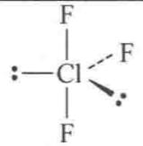
（2）构型 B
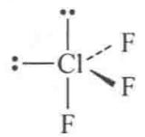
（3）构型 C
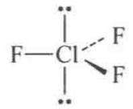
A 和 B 相比, B 有 lp-lp(孤对-孤对)排斥作用代替 A 的 lp-bp(孤对-键对)相互作用, 故 A 比 B 稳定。A 和 C 相比, C 有 2 个 lp-bp 相互作用代替了 A 的 2 个 bp-bp 相互作用, 故 A 最稳定。

1.59 多原子分子-习题5.3
画出下列分子中孤对电子和键对电子在空间的排布图
📖 查看答案
- ICl₂⁺ , $N_{2}O$ ;
- $H_{3}O^{+}$ , ${BrF}_{3}$ , ${NF}_{3}$ ;
- ${ICl}_{4}^{−}$ , ${IF}_{4}^{+}$ , ${SbF}_{4}^{−}$ , ${XeO}_{2}F_{2}$ ;
- ${IF}_{5}$ ， ${XeF}_{5}^{+}$ 。
解 这是 VSEPR 方法的具体应用, 现将分子中孤对电子和键对电子在空间的排布图示于图 5.3。
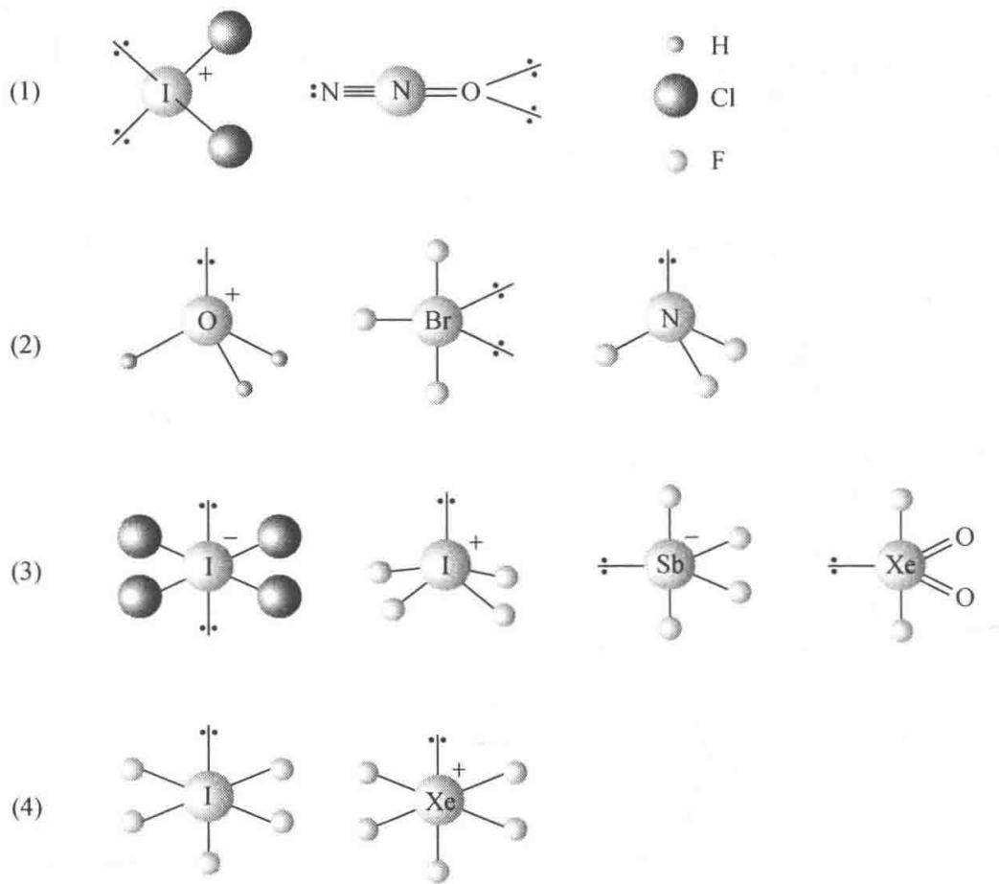
图5.3

1.60 多原子分子-习题5.4
椅式环己烷具有 $D_{3d}$ 点群对称性，若将 C 原子按正四面体方向成键：
- 画出分子结构图并编号；
- 画出沿三重反轴（$\overset{‾}{3}$ 轴）的投影图；
- 画出 4 个 C 原子沿中间 C 原子连接的 H 和 C 原子的投影图；
- 写出扭角和二面角。
📖 查看答案
（1）分子结构图及编号
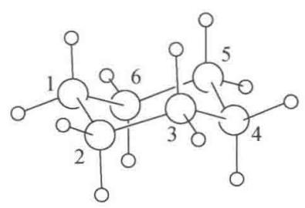
椅式环己烷有 6 个 C 原子，编号为 C₁—C₆。其中 C₁、C₃、C₅ 处于”上方”（三个 H 朝上），C₂、C₄、C₆ 处于”下方”（三个 H 朝下）。六个 C 原子构成椅式构象的环，C—C—C 键角接近正四面体角 109.5°。
分子结构示意：C₁ 通过 C₂—C₃ 与 C₄ 相连，C₄ 通过 C₅—C₆ 与 C₁ 相连，形成六元环。C₁ 和 C₄ 处于对位（上下各一个），其余 C 原子形成环的”椅面”。
（2）沿三重反轴（$\overset{‾}{3}$ 轴）的投影图
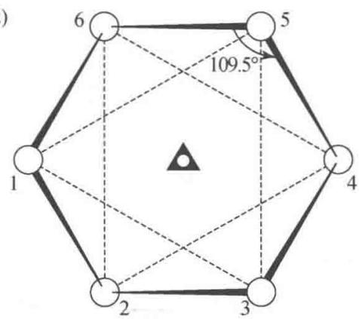
$D_{3d}$ 点群包含一个 $\overset{‾}{3}$ 轴（S₆ 轴），通过 C₁—C₄ 连线的中点。沿此轴观察：
- C₁ 和 C₄ 投影重合于中心
- C₂、C₄、C₆ 投影成等边三角形（上层）
- C₁、C₃、C₅ 投影成等边三角形（下层，旋转 60°）
- 各 H 原子投影在外围
（3）4 个 C 原子的 Newman 投影
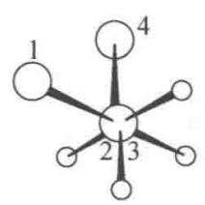
沿某一 C—C 键（如 C₁—C₂）观察，用 Newman 投影法表示：
- 前方 C（C₁）上的 H 和 C₆ 呈三脚架排列
- 后方 C（C₂）上的 H 和 C₃ 呈三脚架排列
- 前后两组三脚架相互交错，呈交叉式构象
在椅式环己烷中，所有相邻 C—C 键均呈交叉式构象，这是椅式构象稳定的结构原因。
（4）扭角和二面角
在椅式环己烷中：
- 扭角（dihedral angle / torsion angle）：$ω=60°$
- 即相邻两个 C—C 键上的 C—H 键之间的扭转角为 60°（交叉式构象）。
- 二面角（dihedral angle）：$ϕ=180°−60°=120°$
- 二面角 $ϕ$ 定义为包含公共键的两个平面之间的夹角。在椅式环己烷中，相邻 C—C—C 三个原子确定的两个平面之间的二面角为 120°。
- 也可直接用定义：沿 C₂—C₃ 键观察，C₁—C₂ 键与 C₃—C₄ 键的二面角为 120°。
总结：椅式环己烷中所有相邻 C—C 键均呈交叉式构象（$ω=60°$，$ϕ=120°$），无扭转张力，这是其构象能量最低的原因。

1.61 多原子分子-习题5.5
正交硫中环形 $S_{8}$ 分子具有 $D_{4d}$ 点群对称性，S—S 键长 206 pm，键角 108°，扭角 98°。
- 画出沿 $\overset{‾}{8}$ 轴的投影图；
- 画出扭角和二面角。
📖 查看答案
（1）沿 $\overset{‾}{8}$ 轴的投影图
$S_{8}$ 分子为皇冠形八元环，具有 $D_{4d}$ 对称性。$\overset{‾}{8}$ 轴（S₈ 轴）通过环的中心，垂直于环的平均平面。
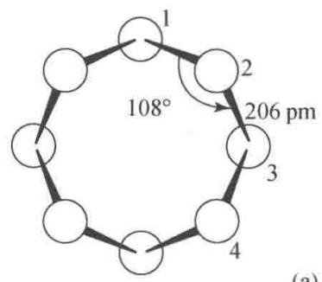
沿 $\overset{‾}{8}$ 轴观察：
- 8 个 S 原子投影为正八边形的 8 个顶点
- 相邻两个 S 原子的投影之间的夹角为 $360°/8=45°$
- S 原子交替地处于环平均平面的上方和下方（4 个在上，4 个在下）
- 投影图中，上方的 4 个 S 原子投影和下方的 4 个 S 原子投影交替排列
具体投影：设 S₁ 在上方，S₂ 在下方，S₃ 在上方，……S₈ 在下方。沿 $\overset{‾}{8}$ 轴投影，S₁、S₃、S₅、S₇ 的投影构成一个正方形，S₂、S₄、S₆、S₈ 的投影构成另一个正方形，两个正方形旋转 45° 相互嵌套，构成正八边形。
（2）扭角和二面角
在 $S_{8}$ 分子中：
- 键角：∠S—S—S = 108°
- 扭角（torsion angle / dihedral angle）：$ω=98°$
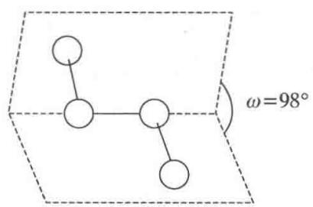
扭角定义为沿 S—S 键观察时，相邻 S—S 键之间的二面角。在皇冠形 $S_{8}$ 中，相邻两个 S—S 键的二面角为 98°。
- 二面角 $ϕ$：
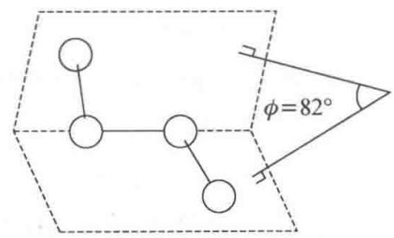
二面角 $ϕ$ 与扭角 $ω$ 的关系为：
$$ϕ=180°−|ω|=180°−98°=82°$$
二面角 $ϕ=82°$，表示相邻 S—S—S 三个原子确定的两个平面之间的夹角为 82°。
总结：$S_{8}$ 皇冠构象中，S—S 键长 206 pm，键角 108°，扭角 98°，二面角 82°。与椅式环己烷（扭角 60°，二面角 120°）相比，$S_{8}$ 的扭角更大，这是因为 S 原子半径较大，8 元环的环张力使扭角偏离理想的交叉式构象（60°）。

1.62 多原子分子-习题5.6
写出下列分子或离子中，中心原子所采用的杂化轨道： CS₂ ， NO₂⁺ ， NO₃⁻ ， BF₃ ， CBr₄ ， PF₄⁺ ， SeF₆ ， SiF₅⁻ ， AlF₆³⁻ ， IF₆⁺ ， MoCl₅ ， $(CH_{3})_{2}SnF_{2}$ 。
📖 查看答案
解 在基础课学习阶段,判断分子中某一原子是否采用杂化轨道以及采用何种杂化轨道成键,主要依据是该分子的性质和几何构型。上述分子或离子的几何构型及中心原子所采用的杂化轨道见下表:
分子或离子 | 几何构型 | 中心原子的杂化轨道 | 分子或离子 | 几何构型 | 中心原子的杂化轨道
CS₂ | 直线形 | sp | SeF₆ | 八面体 | $sp^{3}d^{2}$​
NO₂⁺ | 直线形 | sp | SiF₅⁻ | 四方锥 | $sp^{3}d$​
NO₃⁻ | 三角形 | sp² | AlF₆³⁻ | 八面体 | $sp^{3}d^{2}$​
BF₃ | 三角形 | sp² | IF₆⁺ | 八面体 | $sp^{3}d^{2}$​
CBr₄ | 四面体 | sp³ | MoCl₅ | 三角双锥 | dsp³
PF₄⁺ | 四面体 | sp³ | $(CH_{3})_{2}SnF_{2}$​ | 准四面体 | sp³

1.63 多原子分子-习题5.7
臭氧 $O_{3}$ 的键角为 ${116.8}^{∘}$ 。若用杂化轨道 $ψ=c_{1}ψ_{2s}+c_{2}ψ_{2p}$ 描述中心氧原子的成键轨道，试按键角与轨道成分的关系式 $cosθ=−c_{1}^{2}/c_{2}^{2}$ 计算：
- 成键杂化轨道 $ψ$ 中系数 c₁ 和 c₂ 值；
- 成键杂化轨道中每个原子轨道贡献的百分数。
📖 查看答案
（1）根据杂化轨道 $ψ$ 的正交、归一性可得下列联立方程[在本题中方程(2)作为已知条件给出]:
$$\left\{\begin{matrix}∫ψ^{2}dτ=∫(c_{1}ψ_{2s}+c_{2}ψ_{2p})^{2}dτ=c_{1}^{2}+c_{2}^{2}=1 \\ c_{1}^{2}/c_{2}^{2}=−cosθ=−cos116.8^{∘}=0.4509\end{matrix}\right.$$
解之，得
$$\begin{matrix}c_{1}^{2}=0.3108, & c_{1}=±0.56 \\ c_{2}^{2}=0.6892, & c_{2}=±0.83\end{matrix}$$
所以， O₃ 的中心 O 原子的成键杂化轨道为
$$ψ_{成}=0.56ψ_{2s}+0.83ψ_{2p}$$
而被孤对电子占据的杂化轨道为
$$\begin{aligned}ψ_{孤}&=\sqrt{1−2×0.3108}ψ_{2s}+\sqrt{2−2×0.6892}ψ_{2p} \\ &=0.62ψ_{2s}+0.79ψ_{2p}\end{aligned}$$
可见， $ψ_{孤}$ 中的s成分比 $ψ_{成}$ 中的s成分多。
（2）按态叠加原理，杂化轨道中某一原子轨道所占的成分（即该原子轨道对杂化轨道的贡献）等于该原子轨道组合系数的平方。因此， $ψ_{2s}$ 和 $ψ_{2p}$ 对 $ψ_{\text{成}}$ 的贡献分别为 c₁² 和 c₂² ，即分别约为0.3108和0.6892。

1.64 多原子分子-习题5.8
直线形对称构型的 $I_{3}^{−}$ 离子，若成键电子只是5p轨道上的电子。(1) 画出 $I_{3}^{−}$ 中每个 $σ$ 和 $π$ 轨道的原子轨道叠加图；(2) 画出分子轨道能级图；(3) 试以 I 原子间的键长(d)和键级(n)关系方程 $d=267pm−(85pm)lgn$，计算 $I_{3}^{−}$ 中 I—I 键的键级。实验测定 $I_{2}$ 分子中 I—I 键长为 267 pm，而 $I_{3}^{−}$ 中 I—I 键长为 292 pm。
📖 查看答案
- 以 $z$ 轴为键轴，$I_{3}^{−}$ 中 $σ$ 和 $π$ 轨道的原子轨道叠加图中，$π_{y}^{b},π_{y}^{n},π_{y}^{*}$ 和 $π_{x}^{b},π_{x}^{n},π_{x}^{*}$ 形状一样，只是方向不同。
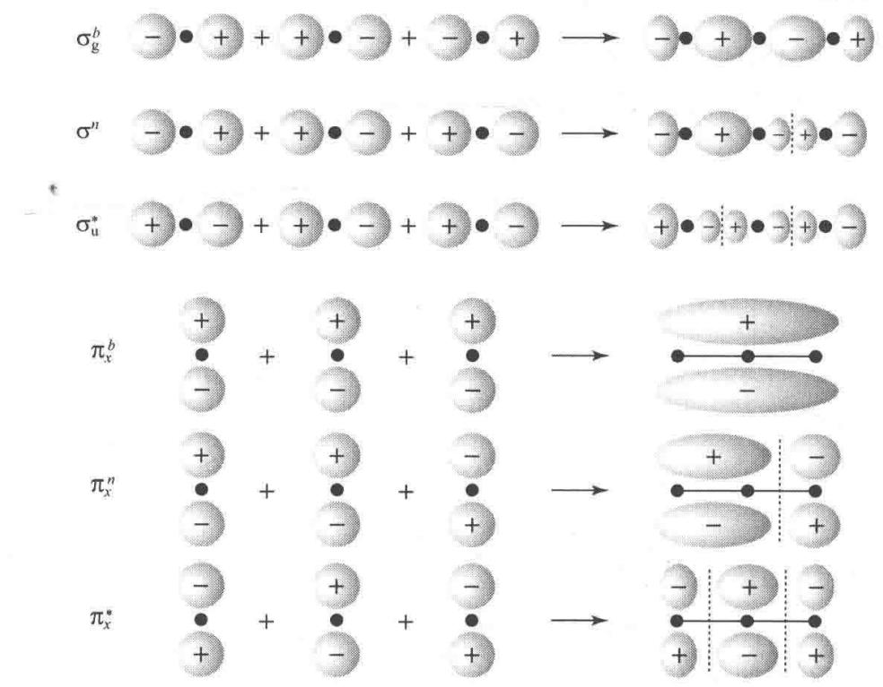
- $I_{3}^{−}$ 离子中只有 9 个分子轨道，其中 3 个 $σ$ 轨道，6 个 $π$ 轨道。16 个电子排布在 8 个分子轨道上。$I_{3}^{−}$ 离子中无不成对电子，是反磁性的。
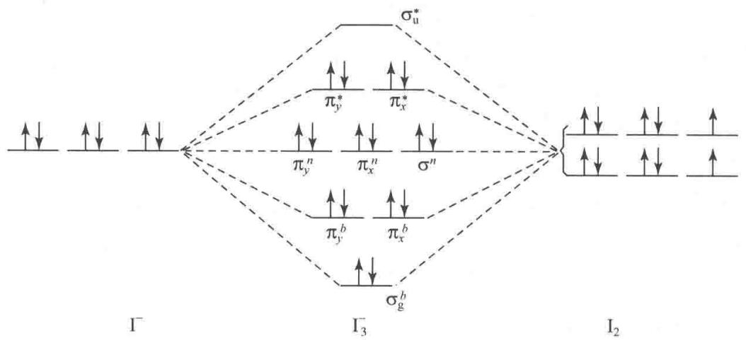
- $292=267−85lgn$，解得 $n=0.5$。即 $I_{3}^{−}$ 中 I—I 间的键级为 0.5。

1.65 多原子分子-习题5.9
${PF}_{5}$ 分子呈三方双锥构型，P原子采用 ${sp}^{3}d$ 杂化轨道与F原子成 $σ$ 键。若将 ${sp}^{3}d$ 杂化轨道视为 ${sp}^{2}$ 和pd两杂化轨道的组合，请先将 ${PF}_{5}$ 安放在一直角坐标系中，根据坐标系和杂化轨道的正交、归一性写出
📖 查看答案
P原子的5个杂化轨道。
解 PF₅ 分子的坐标关系如图 5.9 所示。
根据图中各原子轨道、杂化轨道的相对位置和空间方向以及杂化轨道的正交、归一性质，P 原子的 5 个杂化轨道为
$$ψ_{1}=\sqrt{\frac{1}{3}}(s+\sqrt{2}p_{y})$$
$$ψ_{2}=\sqrt{\frac{1}{3}}\left(s−\sqrt{\frac{1}{2}}p_{y}−\sqrt{\frac{3}{2}}p_{x}\right)$$
$$ψ_{3}=\sqrt{\frac{1}{3}}\left(s−\sqrt{\frac{1}{2}}p_{y}+\sqrt{\frac{3}{2}}p_{x}\right)$$
$$ψ_{4}=\sqrt{\frac{1}{2}}(p_{z}+d_{z^{2}})$$
$$ψ_{5}=\sqrt{\frac{1}{2}}(p_{z}−d_{z^{2}})$$
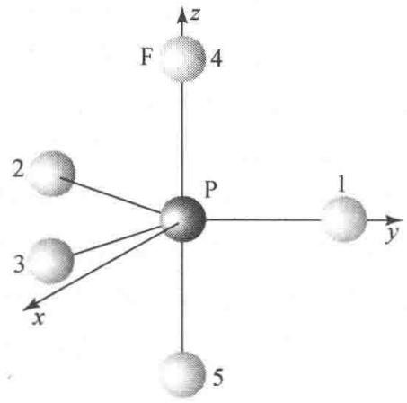
图5.9

1.66 多原子分子-习题5.10
PCl₅ 分子为三方双锥形结构,请说明或回答:
- 分子所属的点群和 P 原子所用的杂化轨道, 全部 P—Cl 键是否等长?
（2）若用 VSEPR 方法判断 P—Cl 键的键长，三次轴方向上的键长较水平面上的键长是长还是短？
- 晶态时五氯化磷由 ${\left[PCl_{4}\right]}^{+}{\left[PCl_{6}\right]}^{−}$ 组成,试解释什么因素起作用
📖 查看答案
?
（1）分子点群属 $D_{3h}$ 。P 原子采用 $sp^{3}d$ 杂化轨道，它可看作 sp² 和 pd 两个杂化轨道的组合。两种杂化轨道形成的 P—Cl 键的键长不要求相等。
（2）按 VSEPR 方法判断 bp-bp 间的推斥力时，三次轴上 P—Cl 中的 bp 同时受到夹角为 ${90}^{∘}$ 的水平面上的 3 个 bp 推斥，而水平面上只受到 2 个 bp 推斥，轴上的 P—Cl 键应长于水平面上的 P—Cl 键。此判断符合实验测定值，轴上 P—Cl 键长 214 pm，长于水平面上的 P—Cl 键长 202 pm。
（3）从晶体中离子的堆积考虑，由四面体形的 PCl₄⁺ 与八面体形的 PCl₆⁻ 堆积，可看作 Cl⁻ 作密堆积而 P⁵⁺ 填入四面体空隙和八面体空隙之中，有利于得到密堆积的结构。所以，由于堆积密度因素使 P 原子改变成键的方式： PCl₄⁺ 中 P 原子按 sp³ 杂化轨道成键， PCl₆⁻ 中 P 原子按 $sp^{3}d^{2}$ 杂化轨道成键。

1.67 多原子分子-习题5.11
$N_{2}H_{2}$ 有两种同分异构体，是哪两种
📖 查看答案
？为什么 $C_{2}H_{2}$ 只有一种同分异构体？
解 $N_{2}H_{2}$ 分子中 $N=N$ 为双键，不能自由旋转（因双键中 $π$ 轨道叠加有方向性），故有顺式和反式两种异构体，它们的结构式如下：
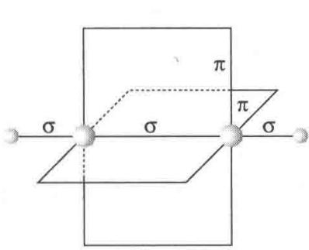
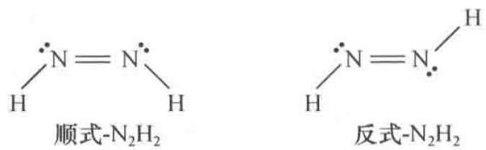
图5.11
两种异构体中 N 原子都用 sp² 杂化轨道成键，分子呈平面形。顺式 $−N_{2}H_{2}$ 分子属 $C_{2v}$ 点群，反式 $−N_{2}H_{2}$ 分子属 $C_{2h}$ 点群。两者皆无旋光性。
$C_{2}H_{2}$ 分子的 C 原子采用 sp 杂化轨道成键，分子呈直线形，属 $D_{∞h}$ 点群，因而它无两种同分异构体。 $C_{2}H_{2}$ 分子的结构如图 5.11。

1.68 多原子分子-习题5.12
试证明含 C, H, O, N 的有机分子, 若相对分子质量为奇数, 则分子中含
📖 查看答案
N 原子数必为奇数; 若相对分子质量为偶数, 则含 N 原子数亦为偶数。
证明 本题所涉及的是分子中各原子相互化合时的数量关系,其实质是共价键的饱和性。这些数量关系对于确定有机化合物的结构式很有用。
分子中各个原子周围化学键数目的总和为偶数(n 重键计作 n 个单键)。由此可推得, 具有奇数个单键的原子的数目之和必为偶数, 即奇数价元素的原子数之和必为偶数。在含 C, H, O, N 的有机物分子中, C 和 O 是偶数价原子, H 和 N 是奇数价原子。因此, H 和 N 原子数之和为偶数, 即 H 原子数为奇数时 N 原子数亦为奇数; H 原子数为偶数时 N 原子数亦为偶数。
含 C,H,O,N 的有机化合物,其相对分子质量为
$$12n_{C}+16n_{O}+14n_{N}+n_{H}$$
式中 $n_{C},n_{O},n_{N}$ 和 $n_{H}$ 分别是 C, O, N 和 H 的原子数。由于前三项之和为偶数，因而相对分子质量的奇偶性与 H 原子数的奇偶性一致。而上面已证明，H 原子数的奇偶性与 N 原子数的奇偶性一致。所以，相对分子质量的奇偶性与 N 原子数的奇偶性一致，即相对分子质量为奇数时，N 原子数必为奇数；相对分子质量为偶数时，N 原子数必为偶数。

1.69 多原子分子-习题5.13
用 HMO 法解环丙烯正离子 $(C_{3}H_{3})^{+}$ 的离域 $π$ 键分子轨道波函数，并计算 $π$ 键键级和 C 原子的自由价。
📖 查看答案
- 分子轨道为：$ψ_{1}=\frac{1}{\sqrt{3}}(ϕ_{1}+ϕ_{2}+ϕ_{3})$，$E_{1}=α+2β$；$ψ_{2}=\frac{1}{\sqrt{6}}(ϕ_{1}−2ϕ_{2}+ϕ_{3})$，$E_{2}=α−β$；$ψ_{3}=\frac{1}{\sqrt{2}}(ϕ_{1}−ϕ_{3})$，$E_{3}=α−β$。
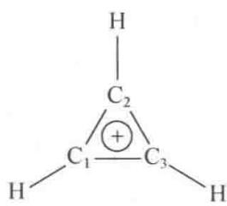
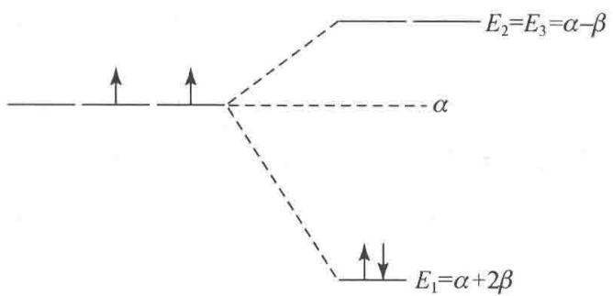
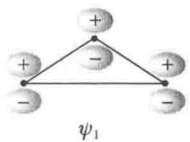
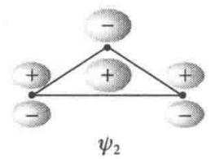
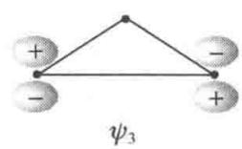
- 2个 $π$ 电子在 $ψ_{1}$ 上，$π$ 键键级 $P_{12}=P_{23}=P_{31}=2/3$。
- 自由价 $F_{1}=F_{2}=F_{3}=4.732−3−2×(2/3)=0.40$。
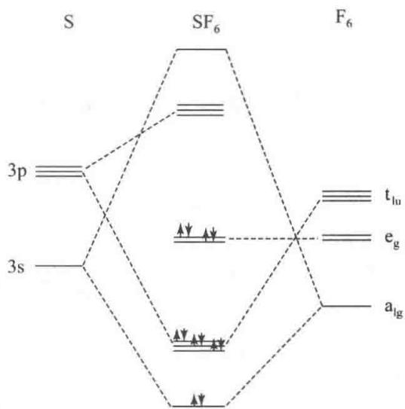

1.70 多原子分子-习题5.15
说明 $N_{3}^{−}$ 的几何构型和成键情况；用 HMO 法求离域 $π$ 键的波函数及离域能。
📖 查看答案
叠氮离子 $N_{3}^{−}$ 是 ${CO}_{2}$ 的等电子体，呈直线构型，属 $D_{∞h}$ 点群。中间 N 原子以 sp 杂化轨道与两端 N 原子形成 2 个 $σ$ 键。3 个 N 原子的 $p_{x}$ 轨道形成 $π_{x3}^{4}$，$p_{y}$ 轨道形成 $π_{y3}^{4}$。
对一个 $π_{3}^{4}$：$ψ_{1}=\frac{1}{2}(ϕ_{1}+\sqrt{2}ϕ_{2}+ϕ_{3})$，$E_{1}=α+\sqrt{2}β$；$ψ_{2}=\frac{1}{\sqrt{2}}(ϕ_{1}−ϕ_{3})$，$E_{2}=α$；$ψ_{3}=\frac{1}{2}(ϕ_{1}−\sqrt{2}ϕ_{2}+ϕ_{3})$，$E_{3}=α−\sqrt{2}β$。
离域能为 $4(\sqrt{2}−1)β=1.656β$。

1.71 多原子分子-习题5.16
已知三次甲基甲烷 $\left[C{\left({CH}_{2}\right)}_{3}\right]$ 为平面形分子，形成 $π_{4}^{4}$ 键。试用HMO法处理，证明中心碳原子和周围3个碳原子间的 $π$ 键键级之和为 $\sqrt{3}$ 。
📖 查看答案
证明 画出分子骨架并给各 C 原子编号, 及 3 个镜面 $σ_{I},σ_{II}$ 和 $σ_{III}$ , 如图 5.16(a)。根据 Hückel 近似, 写出相应于此骨架的久期方程如下:
$$\left[\begin{matrix}x & 1 & 1 & 1 \\ 1 & x & 0 & 0 \\ 1 & 0 & x & 0 \\ 1 & 0 & 0 & x\end{matrix}\right]\left[\begin{matrix}c_{1} \\ c_{2} \\ c_{3} \\ c_{4}\end{matrix}\right]=0 x=\frac{α−E}{β}$$
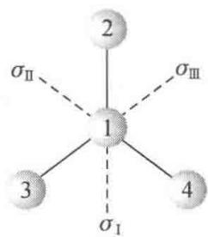
图 5.16(a)
利用分子的对称性将久期方程化简,求出 x, 代回久期方程, 结合归一化条件求出组合系数 $c_{i}$ , 进而写出分子轨道。将 x 代入 $x=\frac{α−E}{β}$ , 可求出与分子轨道相应的能级。
考虑对镜面 $σ_{I}$ 和 $σ_{II}$ 都对称，则有 $c_{2}=c_{3}=c_{4}$ ，于是久期方程可化简为
$$\left\{\begin{matrix}xc_{1}+3c_{2}=0 \\ c_{1}+xc_{2}=0\end{matrix}\right.$$
令其系数行列式为
$$\left|\begin{matrix}x & 3 \\ 1 & x\end{matrix}\right|=0$$
解之，得 $x=±\sqrt{3}$ 。将 $x=−\sqrt{3}$ 代入简化的久期方程并结合归一化条件 $c_{1}^{2}+c_{2}^{2}+c_{3}^{2}+c_{4}^{2}=1$ ，得
$$c_{1}=\frac{1}{\sqrt{2}}, c_{2}=c_{3}=c_{4}=\frac{1}{\sqrt{6}}$$
由此可得分子轨道：
$$ψ_{1}=\frac{1}{\sqrt{2}}ϕ_{1}+\frac{1}{\sqrt{6}}(ϕ_{2}+ϕ_{3}+ϕ_{4})$$
相应的能量为
$$E_{1}=α−xβ=α+\sqrt{3}β$$
将 $x=\sqrt{3}$ 代入简化的久期方程并结合归一化条件 $c_{1}^{2}+c_{2}^{2}+c_{3}^{2}+c_{4}^{2}=1$ ，得
$$c_{1}=\frac{1}{\sqrt{2}}, c_{2}=c_{3}=c_{4}=−\frac{1}{\sqrt{6}}$$
由此得分子轨道：
$$ψ_{4}=\frac{1}{\sqrt{2}}ϕ_{1}−\frac{1}{\sqrt{6}}(ϕ_{2}+ϕ_{3}+ϕ_{4})$$
相应的能量为
$$E_{4}=α−xβ=α−\sqrt{3}β$$
考虑对镜面 $σ_{II}$ 反对称，有 $c_{2}=−c_{3}$ ， $c_{1}=c_{4}=0$ 。代入久期方程后可推得 $x=0$ 。将 $x=0$ 代入 $x=\frac{α−E}{β}$ ，得 $E_{2}=α$ 。根据归一化条件 $c_{1}^{2}+c_{2}^{2}+c_{3}^{2}+c_{4}^{2}=1$ 推得 $c_{2}=−c_{3}=\frac{1}{\sqrt{2}}$ ，分子轨道为
$$ψ_{2}=\frac{1}{\sqrt{2}}(ϕ_{2}−ϕ_{3})$$
考虑对镜面 $σ_{II}$ 是对称的，有 $c_{2}=c_{3}≠c_{4}$ ，代入久期方程后得 $x=0,c_{1}=0,c_{2}=c_{3}=−\frac{1}{2}c_{4}$ 。根据归一化条件 $c_{1}^{2}+c_{2}^{2}+c_{3}^{2}+c_{4}^{2}=1$ ，得 $c_{2}=c_{3}=\frac{1}{\sqrt{6}},c_{4}=−\frac{2}{\sqrt{6}}$ 。由此得分子轨道：
$$ψ_{3}=\frac{1}{\sqrt{6}}(ϕ_{2}+ϕ_{3}−2ϕ_{4})$$
相应的能量为
$$E_{3}=α−xβ=α$$
总之，按能级从低到高的顺序排列， $C(CH_{2})_{3}$ 的 4 个分子轨道及其相应的能级为
$$ψ_{1}=\frac{1}{\sqrt{2}}ϕ_{1}+\frac{1}{\sqrt{6}}(ϕ_{2}+ϕ_{3}+ϕ_{4}), E_{1}=α+\sqrt{3}β$$
$$ψ_{2}=\frac{1}{\sqrt{2}}(ϕ_{2}−ϕ_{3}), E_{2}=α$$
$$ψ_{3}=\frac{1}{\sqrt{6}}(ϕ_{2}+ϕ_{3}−2ϕ_{4}), E_{3}=α$$
$$ψ_{4}=\frac{1}{\sqrt{2}}ϕ_{1}−\frac{1}{\sqrt{6}}(ϕ_{2}+ϕ_{3}+ϕ_{4}), E_{4}=α−\sqrt{3}β$$
能级及 $π$ 电子的分布如图 5.16(b) 所示。
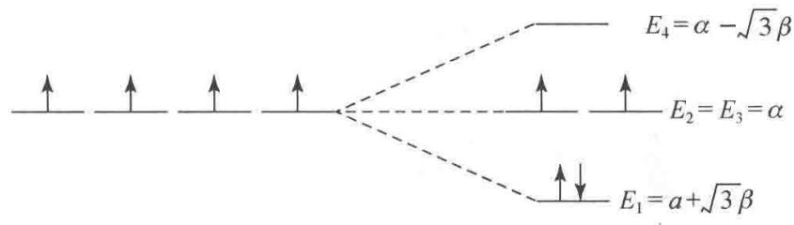
图 5.16(b)
由分子轨道和电子排布情况可计算 C 原子之间 $π$ 键的键级：
$$P_{12}=P_{13}=P_{14}=2×\frac{1}{\sqrt{2}}×\frac{1}{\sqrt{6}}=\frac{1}{\sqrt{3}}$$
因而，中间 C 原子和周围 3 个 C 原子间 $π$ 键键级之和为
$$3×P_{12}=\frac{3}{\sqrt{3}}=\sqrt{3}$$
加上 3 个 $σ$ 键, 中心 C 原子的总成键度为
$$N=3+\sqrt{3}=4.732$$
这是 C 原子理论上的最高成键度(虽然有人主张用根据丙二烯双自由基计算得到的 C 原子的最大成键度——4.828 作为 C 原子的最大成键度,但由于该分子比不上三次甲基甲烷更具代表性,因而仍未被多数人采纳)。
【评注】本题若用通常的解法，将 $E_{2}=E_{3}=α$ 代入久期方程组后得 $c_{1}=0,c_{2}+c_{3}+c_{4}=0$ 。即使加上归一化条件 $c_{1}^{2}+c_{2}^{2}+c_{3}^{2}+c_{4}^{2}=1$ ，仍缺一个条件而无法得到组合系数。此时应理解为有无穷多组解。可选取线性无关的两组解。

1.72 多原子分子-习题5.17
烯丙基 $H_{2}C=CH−CH_{2}$ 和丙烯基 $H_{3}C−CH=CH$ 自由基中的各个 C 原子采用什么杂化轨道？形成什么 $π$ 键？写出结构式，说明 C 原子骨架的构型；说明哪个自由基较稳定，为什么
📖 查看答案
？
解
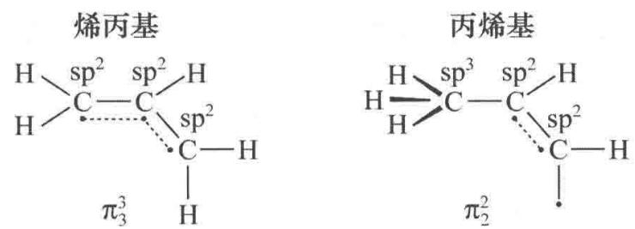
这两个自由基均为弯曲形。烯丙基较稳定，因为它的自由基中标明的3个电子组成了 $π_{3}^{3}$ 键。丙烯基右端C原子形成 sp² 杂化轨道，这种结构能量较低，它分别构成C—C，C—H键和放未成键的单电子；剩余的 $p_{z}$ 空轨道和1个电子与中心C原子的 $p_{z}$ 轨道共同组成 $π$ 键 $(π_{2}^{2})$ ，如上式所示。丙烯基因有未成键单电子存在，不如烯丙基稳定。若丙烯基组成 $π_{2}^{3}$ ，则必有一个电子处在反键 $π^{*}$ 轨道上，能量高，更不稳定。

1.73 多原子分子-习题5.18
用前线轨道理论分析 CO 加 H₂ 反应，说明只有使用催化剂该反应才能顺利进行。
📖 查看答案
解 基态 CO 分子的 HOMO 和 LUMO 分别为 $3σ$ 和 $2π$ ，基态 H₂ 分子的 HOMO 和 LUMO 分别为 $σ_{1s}$ 和 $σ_{1s}^{*}$ 。它们的轮廓图示于图 5.18(a)。
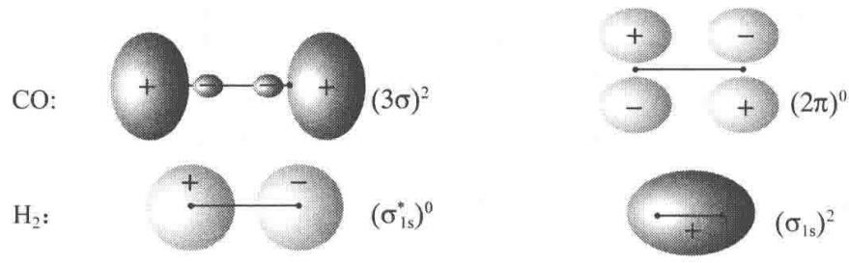
图 5.18(a) CO 和 H2 的前线轨道轮廓图
由图可见, 当 CO 分子的 HOMO 和 H₂ 分子的 LUMO 接近时, 彼此对称性不匹配; 当 CO 分子的 LUMO 和 H₂ 分子的 HOMO 接近时, 彼此对称性也不匹配。因此, 尽管在热力学上 CO 加 H₂ (生成烃或含氧化合物) 反应能够进行, 但实际上, 在非催化条件下, 该反应难以发生。
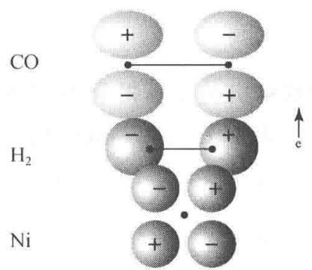
图 5.18(b) CO 和 H2 在 Ni 催化剂上轨道叠加和电子转移情况
若使用某种过渡金属催化剂,则该反应在不太高的温度下即可进行。以金属 Ni 为例,Ni 原子的 d 轨道与 H₂ 分子的 LUMO 对称性匹配,可互相叠加,Ni 原子的 d 电子转移到 H₂ 分子的 LUMO 上,使之成为有电子的分子轨道,该轨道可与 CO 分子的 LUMO 叠加,电子转移到 CO 分子的 LUMO 上。这样,CO 加 H₂ 反应就可顺利进行。轨道叠加及电子转移情况示于图 5.18(b) 中。Ni 原子的 d 电子向 H₂ 分子的 LUMO 转移的过程即 H₂ 分子的吸附、解离而被活化的过程,它是 CO 加 H₂ 反应的关键中间步骤。

1.74 多原子分子-习题5.19
用前线轨道理论分析加热或光照条件下，环己烯和丁二烯一起进行加成反应的规律。
📖 查看答案
解 环己烯与丁二烯的加成反应和乙烯与丁二烯的加成反应类似。在基态时，环己烯的 $π$ 型 HOMO 与丁二烯的 $π$ 型 LUMO( $ψ_{3}$ ) 对称性匹配，而环己烯的 $π$ 型 LUMO 与丁二烯的 $π$ 型 HOMO( $ψ_{2}$ ) 对称性也匹配。因此，在加热条件下，两者即可发生加成反应：
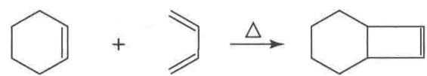
前线轨道叠加图示于图 5.19 中。
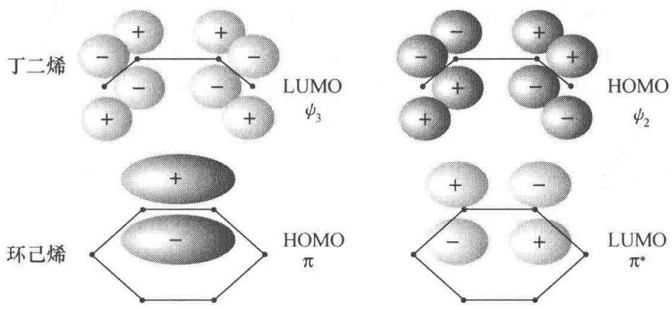
图 5.19 环己烯和丁二烯前线轨道叠加图
在光照条件下， $π$ 电子被激发，两分子激发态的 HOMO 与 LUMO 对称性不再匹配，因而不能发生加成反应（但可发生其他反应）。

1.75 多原子分子-习题5.20
用前线轨道理论分析乙烯环加成变为环丁烷的反应条件及轨道叠加情况。
📖 查看答案
解 在加热条件下,乙烯分子处在基态,其 HOMO 和 LUMO 分别为 $π_{2p}$ 和 $π_{2p}^{*}$ 。当一个分子的 HOMO 与另一个分子的 LUMO 接近时,对称性不匹配,不能发生环加成反应,如图 5.20(a)。
但在光照条件下，部分乙烯分子被激发，电子由 $π_{2p}$ 轨道跃迁到 $π_{2p}^{*}$ 轨道，此时 $π_{2p}^{*}$ 轨道变为 HOMO，与另一乙烯分子的 LUMO 对称性匹配，可发生环加成反应生成环丁烷，如图 5.20(b)。
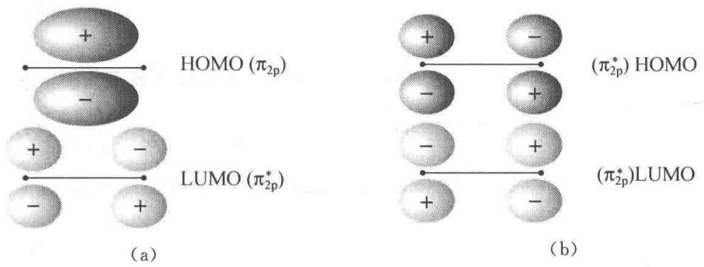
图5.20

1.76 多原子分子-习题5.21
试用分子轨道对称守恒原理讨论己三烯衍生物电环合反应在光照和加热条件下产物的立体构型。
📖 查看答案
解 分子轨道对称守恒原理的基本思想是,在一步完成的反应中,若反应物的分子轨道和产物的分子轨道对称性一致,则该反应容易进行。换言之,若整个反应体系从反应物、中间态到产物,分子轨道始终保持某一点群的对称性,则该反应容易进行。
己三烯衍生物电环合为环己二烯衍生物是一步完成的单分子反应。若顺旋闭环，则反应自始至终保持着 C₂ 点群对称性；若对旋闭环，则反应自始至终保持着 $C_{s}$ 点群的对称性。因此，对这两种闭环方式，应分别按 C₂ 轴和镜面 $σ$ 对反应物和产物的分子轨道进行分类。分类情况见轨道能级相关图（见图5.21，图中S和A分别表示对称和反对称）。
在讨论反应条件、关环方式及产物的立体构型时,只需考虑那些参与旧键断裂和新键形成的分子轨道,并且把它们作为一个整体一起考虑。对产物而言, C₁ 和 C₆ 间形成的 $σ$ 轨道以及
C₂ 和 $C_{3},C_{4}$ 和 C₅ 间形成的 $π$ 轨道是反应中所涉及的分子轨道。
根据节面数目的多少,确定反应物和产物分子轨道的能级次序(这是一种简便的方法,其结果与由计算得到的能级次序一致)。根据反应物的分子轨道与产物的分子轨道一一对应、相关轨道的对称性相同并且能量相近以及对称性相同的关联线不相交等原则,作出己三烯电环合反应的分子轨道能级相关图,如图5.21所示。
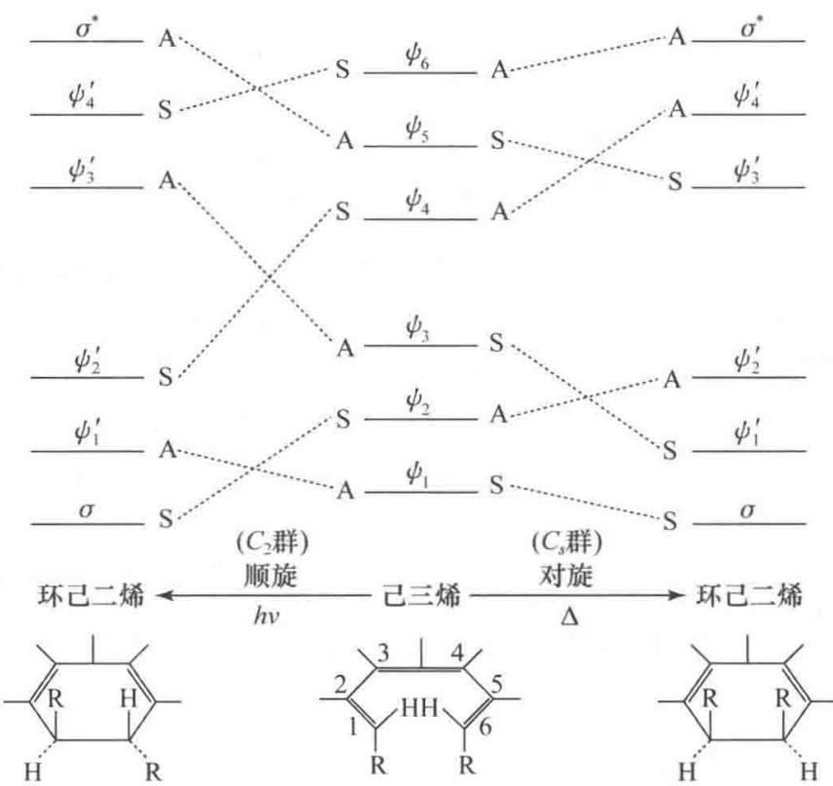
图 5.21 己三烯电环合反应的分子轨道能级相关图
由图可见，在进行顺旋闭环时，反应物的成键轨道 $ψ_{3}$ 与产物的反键轨道 $ψ_{3}^{′}$ 相关联，而产物的成键轨道 $ψ_{2}^{′}$ 却与反应物的反键轨道 $ψ_{4}$ 相关联，这说明反应物必须处在激发态（即 $π$ 电子由 $ψ_{3}$ 被激发到 $ψ_{4}$ ），才能转化为产物的基态。因此，顺旋闭环需在光照条件下进行，得到反式产物。而在对旋闭环时，反应物的成键轨道与产物的成键轨道相关联，反应物处于基态就可直接转化为产物，反应活化能较低，在一般加热条件下即可进行，得到顺式产物。
总之，根据分子轨道对称守恒原理，己三烯衍生物电环合为环己二烯衍生物（有 $π_{4}^{4}$ ）的反应具有鲜明的立体选择性。在加热条件下，分子保持镜面对称性，进行对旋闭环，得顺式产物；在光照条件下，分子保持 C₂ 轴对称性，采取顺旋闭环，得反式产物。

1.77 多原子分子-习题5.22
试分析下列分子中的成键情况,指出 C—Cl 键键长大小次序,并说明理由。
- $H_{3}CCl$ ;
- $H_{2}C=CHCl;$​
- $HC≡CCl$ 。
📖 查看答案
解
（1） $H_{3}CCl$ ：该分子为 CH₄ 分子的衍生物。同 CH₄ 分子一样，C 原子也采用 sp³ 杂化轨道成键。4 个 sp³ 杂化轨道分别与 3 个 H 原子的 1s 轨道及 Cl 原子的 3p 轨道重叠，共形成 4 个 $σ$ 键。分子呈四面体构型，属 $C_{3v}$ 点群。
- $H_{2}C=CHCl$ : 该分子为 $H_{2}C={CH}_{2}$ 分子的衍生物, 其成键情况与 $C_{2}H_{4}$ 分子的成键情况既有相同之处, 又有差别。在 $C_{2}H_{3}Cl$ 分子中, $C_{(1)}$ 原子的 3 个 ${sp}^{2}$ 杂化轨道分别与两个 H 原子的 1s 轨道和 $C_{(2)}$ 原子的 ${sp}^{2}$ 杂化轨道重叠, 共形成 3 个 $σ$ 键; $C_{(2)}$ 原子的 3 个 ${sp}^{2}$ 杂化轨道则分别与 H 原子的 1s 轨道、Cl 原子的 3p 轨道及 $C_{(1)}$ 原子的 ${sp}^{2}$ 杂化轨道重叠, 共形成 3 个 $σ$ 键。此外, 两个 C 原子和 Cl 原子的相互平行的 p 轨道重叠形成离域 $π$ 键 $π_{3}^{4}$ 。成键情况示于下图:
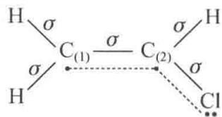
$C_{2}H_{3}Cl$ 分子呈平面构型，属于 $C_{s}$ 点群。 $π_{3}^{4}$ 的形成使 C—Cl 键缩短，Cl 的活泼性下降。
- $HC≡CCl$ : 该分子为 $C_{2}H_{2}$ 分子的衍生物。其成键情况与 $C_{2}H_{2}$ 分子的成键情况也既有相同之处, 又有区别。在 $C_{2}HCl$ 分子中, $C$ 原子采取 sp 杂化。 $C$ 原子的 sp 杂化轨道分别与 H 原子的 1s 轨道 (或 Cl 原子的 3p 轨道) 及另一个 C 原子的 sp 杂化轨道共形成两个 $σ$ 键。此外, C 原子和 Cl 原子的 p 轨道 (3 个原子各剩 2 个 p 轨道) 相互重叠, 形成两个离域 $π$ 键: $π_{x3}^{4}$ 和 $π_{y3}^{4}$ 。分子呈直线构型, 属于 $C_{∞v}$ 点群。两个 $π_{3}^{4}$ 的形成使 $C_{2}HCl$ 中 C—Cl 键更短, Cl 原子的活性更低。
根据以上对成键情况的分析，C—Cl 键键长大小次序为
$${CH}_{3}Cl>C_{2}H_{3}Cl>C_{2}HCl$$

1.78 多原子分子-习题5.23
试分析下列分子的成键情况, 比较
📖 查看答案
Cl 的活泼性, 并说明理由。
- $C_{6}H_{5}Cl$ ; (2) $C_{6}H_{5}CH_{2}Cl$ ;
- ${\left(C_{6}H_{5}\right)}_{2}CHCl$ ; (4) ${\left(C_{6}H_{5}\right)}_{3}CCl$ 。
解 （1）在 $C_{6}H_{5}Cl$ 分子中，一方面，C 原子相互间通过 $sp^{2}−sp^{2}$ 杂化轨道重叠形成 C—Cσ 键，另一方面，一个 C 原子与 Cl 原子间通过 $sp^{2}−3p$ 轨道重叠形成 C—Clσ 键。此外，6 个 C 原子和 Cl 原子通过 p 轨道重叠，形成垂直于分子平面的离域 π 键 $π_{7}^{8}$ 。由于 Cl 原子参与形成离域 π 键，因而其活性较低。
- 在 $C_{6}H_{5}{CH}_{2}Cl$ 分子中, 苯环上的 C 原子仍采用 ${sp}^{2}$ 杂化轨道与周边原子的相关轨道重叠形成 $σ$ 键, 而次甲基上的 C 原子则采用 ${sp}^{3}$ 杂化轨道与周边原子的相关轨道重叠形成 $σ$ 键。此外, 苯环上的 6 个 C 原子相互间通过 p 轨道重叠形成离域 $π$ 键 $π_{6}^{6}$ 。在中性分子中, 次甲基上的 C 原子并不参与形成离域 $π$ 键, 但当 Cl 原子被解离后, 该 C 原子的轨道发生了改组, 由 ${sp}^{3}$ 杂化轨道改组为 ${sp}^{2}$ 杂化轨道, 此时它就有条件参加形成离域 $π$ 键。因此, 在 $[C_{6}H_{5}{CH}_{2}]^{+}$ 中存在 $π_{7}^{6}$ 。由于 $π$ 电子的活动范围扩大了, $π_{7}^{6}$ 的能量比 $π_{6}^{6}$ 的能量低, 这是 $C_{6}H_{5}{CH}_{2}Cl$ 分子中的 Cl 原子比 $C_{6}H_{5}Cl$ 分子中的 Cl 原子活性高的另一个原因。
（3）在 ${\left(C_{6}H_{5}\right)}_{2}CHCl$ 分子中，苯环上的C原子采用 sp² 杂化轨道与周边原子的相关轨道重叠形成 $σ$ 键，而非苯环上的C原子则采用 sp³ 杂化轨道与周边原子的相关轨道重叠形成 $σ$ 键。这些 $σ$ 键和各原子核构成了分子骨架。在中性分子中，非苯环上的C原子不参与形成离域 $π$ 键，分子中有2个 $π_{6}^{6}$ 。但当Cl原子解离后，该C原子形成 $σ$ 键所用的杂化轨道由 sp³ 改组为 sp² ，于是它就有条件参与共轭，从而在 ${\left[{\left(C_{6}H_{5}\right)}_{2}CH\right]}^{+}$ 中形成了更大的离域 $π$ 键 $π_{13}^{12}$ 。这使得 ${\left(C_{6}H_{5}\right)}_{2}CHCl$ 分子中的Cl原子更活泼。
- 在 $(C_{6}H_{5})_{3}CCl$ 分子中, C 原子形成 $σ$ 键的情形与上述两分子相似。非苯环上的 C 原子也不参与共轭, 分子中有 3 个 $π_{6}^{6}$ 。当 Cl 原子解离后, 非苯环上的 C 原子改用 ${sp}^{2}$ 杂化轨道形成 $σ$ 键, 剩余的 p 轨道与 18 个 C 原子的 p 轨道重叠, 形成更大更稳定的离域 $π$ 键 $π_{19}^{18}$ , 这使得 $(C_{6}H_{5})_{3}CCl$ 分子中的 Cl 原子在这 4 个分子中最活泼。
综上所述，Cl原子的活泼性次序为
$$C_{6}H_{5}Cl<C_{6}H_{5}{CH}_{2}Cl<(C_{6}H_{5})_{2}CHCl<(C_{6}H_{5})_{3}CCl$$

1.79 多原子分子-习题5.24
试比较 CO₂ ，CO 和丙酮中 C—O 键键长大小次序，并说明理由。
📖 查看答案
解 3 个分子中碳-氧键键长大小次序为
$$丙酮>{CO}_{2}>CO$$
丙酮分子中的碳-氧键为一般双键，键长最长。 CO₂ 分子中除形成 $σ$ 键外，还形成两个离域 $π$ 键 $π_{3}^{4}$ 。虽然碳-氧键键级也为 2，但由于离域 $π$ 键的生成使键能较大，键长较短，但比一般叁键要长。在 CO 分子中，形成一个 $σ$ 键、一个 $π$ 键和一个 $π$ 配键，键级为 3，因而碳-氧键键最长短。
实验测定丙酮、 CO₂ 和 CO 分子中碳-氧键键长分别为 121 pm, 116 pm 和 113 pm。

1.80 多原子分子-习题5.25
苯胺的紫外可见光谱和苯差别很大，但其盐酸盐的光谱却和苯相近，解释这现象。
📖 查看答案
解 通常,有机物分子的紫外-可见光谱是由 $π$ 电子在不同能级之间的跃迁产生的。苯及其简单的取代产物在紫外-可见光谱中出现 3 个吸收带,按简单 HMO 理论,这些吸收带是 $π$ 电子在最高被占分子轨道和最低空轨道之间跃迁产生的。
苯分子中有离域 $π$ 键 $π_{6}^{6}$ ，而苯胺分子中有离域 $π$ 键 $π_{7}^{8}$ 。两分子的分子轨道数目不同，能级间隔不同， $π$ 电子的状态不同，因而紫外-可见光谱不同。但在 $C_{6}H_{5}{NH}_{3}Cl$ 分子中，N原子采用 ${sp}^{3}$ 杂化轨道成键，所形成的离域 $π$ 键仍为 $π_{6}^{6}$ ，所以其紫外-可见光谱和苯相近。

1.81 多原子分子-习题5.26
试分析下列分子中的成键情况，比较其碱性的强弱，并说明理由
📖 查看答案
- NH₃ ; (2) $N(CH_{3})_{3}$ ;
- $C_{6}H_{5}NH_{2}$ ; (4) $CH_{3}CONH_{2}$ .
解 碱性的强弱和提供电子对能力大小有关, 当 N 原子提供孤对电子的能力大, 碱性强。分子的几何构型和有关性质主要取决于分子中骨干原子的成键情况。下表列出分析 4 个分子中的骨干原子, 特别是 N 原子的成键轨道以及所形成的化学键的类型, 并结合有关原子或基团的电学性质, 比较 N 原子上电荷密度的大小, 从而推断出 4 个分子碱性强弱的次序。
分 子 | (1) NH₃ | (2) $N(CH_{3})_{3}$ | (3) $C_{6}H_{5}NH_{2}$ | (4) $CH_{3}CONH_{2}$
结构式 | 见图（1） | 见图（2） | 见图（3） | 见图（4）
C原子成键所用轨道 | — | sp³ | sp² | $sp^{3},sp^{2}$​
N原子成键所用轨道 | sp³ | sp³ | sp² | sp²
N原子成键类型及数目 | 3σ | 3σ | $3σ+π_{7}^{8}$​ | $3σ+π_{3}^{4}$​
有关原子或基团电学性质 | — | 甲基的推电子作用使N原子上的电荷密度增大 | N原子的孤对电子参加形成 $π_{7}^{8}$ 键比左边两个电荷密度低 | 除参加形成 $π_{3}^{4}$ 外,O原子电负性大,拉电子作用使N原子上的电荷密度下降
碱性强弱 | 较强 | 最强 | 较弱 | 最弱
$pK_{b}$​ | 4.75 | 4.2 | 9.38 | 12.60
（1）NH₃ 结构式
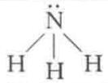
（2）$N(CH_{3})_{3}$ 结构式
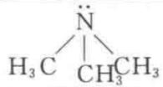
（3）$C_{6}H_{5}NH_{2}$ 结构式
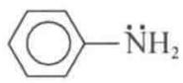
（4）$CH_{3}CONH_{2}$ 结构式
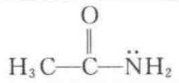

1.82 多原子分子-习题5.27
下列化合物的 $pK_{a}$ 列于相应结构式后的括号里，试从结构上解释它们的大小。
- $CF_{3}COOH(0.2)$ ;
- $p−C_{6}H_{4}(NO_{2})(COOH)(3.42)$ ;
- $CH_{3}COOH$ (4.74);
- $C_{6}H_{5}OH$ (10.00);
- $C_{2}H_{5}OH$ (15.9).
📖 查看答案
解 （1）F 是电负性最高的元素，F 原子的极强的吸电子能力以及羰基的诱导作用，使 $CF_{3}COOH$ 分子中羟基 O 原子的正电性增强，从而对 H 原子的吸引力减弱而使其易于解离。当 H 原子解离后，生成的阴离子 $CF_{3}COO^{−}$ 中形成离域 $π$ 键 $π_{3}^{4}$ ，大大增加了该阴离子的稳定性。因此， $CF_{3}COOH$ 具有很强的酸性。
- $p−C_{6}H_{4}({NO}_{2})(COOH)$ 分子中的 H 原子解离后, 生成的阴离子中存在着稳定的离域 $π$ 键 $π_{12}^{14}$ , 这是该分子具有强酸性的原因之一。— ${NO}_{2}$ 是强吸电子基团 (其吸电子能力比— ${CF}_{3}$ 基团稍强), 它的吸电子作用以及羟基的诱导作用使羟基 O 原子的负电性降低, 从而使 H 原子易于解离。这是 $p−C_{6}H_{4}({NO}_{2})(COOH)$ 具有强酸性的原因之二。但是, 由于 $p−C_{6}H_{4}({NO}_{2})(COOH)$ 分子较大, — ${NO}_{2}$ 的吸电子作用传递到对位的羟基上时已减弱。所以, 尽管 $p−C_{6}H_{4}({NO}_{2})(COOH)$ 分子也具有强酸性, 但其酸性比 ${CF}_{3}COOH$ 弱。
（3）在 $CH_{3}COOH$ 分子中，羰基具有诱导作用，且 H 原子解离后生成具有离域 $π$ 键 $π_{3}^{4}$ 的稳定阴离子 $CH_{3}COO^{−}$ ，因而 $CH_{3}COOH$ 也具有较强的酸性。
（4）在 $C_{6}H_{5}OH$ 分子中，无吸电子基团，只是 H 原子解离后生成的阴离子具有离域 $π$ 键 $π_{7}^{8}$ ，因而该分子虽具有酸性，但酸性较弱。
- $C_{2}H_{5}OH$ 分子中不存在任何使羟基上的 H 原子易于解离的因素 ( $C_{2}H_{5}O^{−}$ 中无离域 $π$ 键)，因而它的酸性极弱，基本上为中性。

1.83 多原子分子-习题5.28
$C_{2}N_{2}$ 分子中碳-碳键键长比乙烷中碳-碳键键长短约10%，试述其结构根源。
📖 查看答案
解 在 $C_{2}N_{2}$ 分子中，C 原子采取 $sp_{z}$ 杂化。其中一个 $sp_{z}$ 杂化轨道与另一个 C 原子的 $sp_{z}$ 杂化轨道叠加形成 C—C σ 键，另一个 $sp_{z}$ 杂化轨道与 N 原子的 $p_{z}$ 轨道叠加形成 C—N σ 键，分子呈直线构型。分子骨架（含 3 个 σ 键）及两端孤对电子可简示为：N $σCσCσN$ 。此外，分子中 4 个原子皆剩余 2 个 p 轨道 $(p_{x},p_{y})$ ，每个 p 轨道上只含一个电子。这些 p 轨道沿着 z 轴（σ 键轴）“肩并肩”地重叠，形成两个离域 π 键： $π_{x4}^{4}$ 和 $π_{y4}^{4}$ 。分子的成键情况可表示为
$$\begin{matrix}•−−−•−−−•−−−• \\ :N−C−C−N: \\ •−−−•−−−•−−−•\end{matrix}\begin{matrix}π_{y4}^{4} \\ π_{x4}^{4}\end{matrix}$$
由于 C 原子间除形成 $σ$ 键外还有离域 $π$ 键，因而 $C_{2}N_{2}$ 分子中的碳-碳键键级比乙烷分子中的碳-碳键键级大，而键长则缩短。
$C_{2}N_{2}$ 分子的 $π_{x4}^{4}$ 分子轨道图示于图 5.28 中，4 个 $π$ 电子填充在两个成键分子轨道 ( $π_{u}$ 和 $π_{g}$ ，下标 g 为中心对称，u 为中心反对称) 上。 $π_{y4}^{4}$ 和 $π_{x4}^{4}$ 的情况相似。
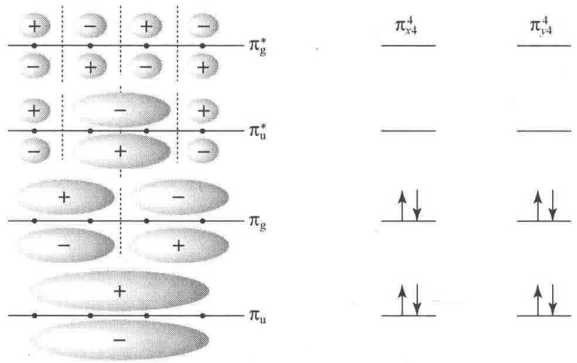
图5.28 C2N2 分子的分子轨道图

1.84 多原子分子-习题5.29
对下列分子和离子 CO₂ , NO₂⁺ , NO₂ , NO₂⁻ , SO₂ , ClO₂ , O₃ 等, 判断它们的形状, 指出中性分子的极性, 以及每个分子和离子的不成对电子数
📖 查看答案
解 根据价键理论(特别是杂化轨道理论)和分子轨道理论(包括离域 $π$ 键理论)分析诸分子和离子的成键情况,即可推断出它们的形状、极性和不成对电子数。兹将推断结果列于下表:
分子或离子 | 成键情况 | 几何构型 | 点群 | 极性情况 | 不成对电子数
CO₂ | :O—C—O: | 直线形 | $D_{∞h}$​ | 非极性 | 0
NO₂⁺ | 见图（1） | 直线形 | $D_{∞h}$​ | - | 0
NO₂ | 见图（2） | 弯曲形 | $C_{2v}$​ | 极性 | 1
NO₂⁻ | 见图（3） | 弯曲形 | $C_{2v}$​ | - | 0
SO₂ | 见图（4） | 弯曲形 | $C_{2v}$​ | 极性 | 0
ClO₂ | 见图（5） | 弯曲形 | $C_{2v}$​ | 极性 | 1
O₃ | 见图（6） | 弯曲形 | $C_{2v}$​ | 极性 | 0
（1）NO₂⁺ 成键情况
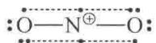
（2）NO₂ 成键情况
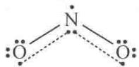
（3）NO₂⁻ 成键情况
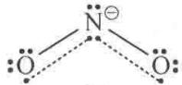
（4）SO₂ 成键情况
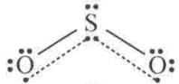
（5）ClO₂ 成键情况
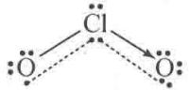
（6）O₃ 成键情况
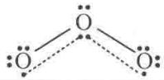
【评注】表中 ClO₂ 分子的成键情况也可写成
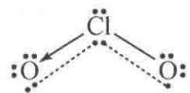
左右两边形成Cl→O配键的概率相等，分子呈 $C_{2v}$ 对称性。

1.85 多原子分子-习题5.30
指出 $NO_{2}^{+},NO_{2},NO_{2}^{−}$ 中 N—O 键的相对长度，并说明理由。
📖 查看答案
解 在这 3 个分子或离子中, N—O 键的相对长度次序为
$${NO}_{2}^{+}<{NO}_{2}<{NO}_{2}^{−}$$
理由简述如下: 在 ${NO}_{2}^{+}$ 离子中, N 原子除采用 sp 杂化轨道成 $σ$ 键外, 还与 2 个 O 原子共同形成 2 个 $π_{3}^{4}$ 离域 $π$ 键, 键级较大, 从而使 N—O 键大大缩短。有人认为, 由于 N 原子采用的杂化轨道中 s 成分较高而导致了 N—O 键键长缩短, 这似乎不妥。而在 ${NO}_{2}$ 分子和 ${NO}_{2}^{−}$ 离子中, N 原子采用 ${sp}^{2}$ 杂化轨道与 O 原子形成 $σ$ 键, 此外还形成 1 个 $π_{3}^{4}$ 离域 $π$ 键, 键级较小, 因而 N—O 键相对长些。在 ${NO}_{2}$ 分子中, N 原子的一个 ${sp}^{2}$ 杂化轨道上只有一个孤电子, 它对键对电子的排斥作用较小, 使得键角相对较大而键长相对较小。而在 ${NO}_{2}^{−}$ 中, N 原子的一个 ${sp}^{2}$ 杂化轨道上有一对孤对电子, 它们对键对电子的排斥作用较大, 使得键角相对较小而键长相对较大。有人从比较 ${NO}_{2}$ 分子和 ${NO}_{2}^{−}$ 离子 $π$ 键键级的相对大小出发来说明两者 N—O 键长的差别, 但论据不是很有力。
从分析成键情况出发,对这 3 个分子或离子的键参数相对大小的预测与列于下表的实验结果一致。
分子或离子 | 键角/(θ) | 键长/pm
NO₂⁺ | 180 | 115.4
NO₂ | 134.25 | 119.7
NO₂⁻ | 115.4 | 123.6

1.86 多原子分子-习题5.31
$B_{5}H_{5}^{2−}$ 离子中 B 原子排成三方双锥形多面体，试计算它的styx 数码，并画出它的结构式。
📖 查看答案
解 封闭式硼烷 $B_{n}H_{n}^{2−}$ 的 $s$ 和 $x$ 均为0，对 $B_{5}H_{5}^{2−}$
$$\begin{matrix}t=n−2=5−2=3 \\ y=3\end{matrix}$$
styx 数码为 0330, 即 $B_{5}H_{5}^{2−}$ 中有 3 个 B—B 共价单键和 3 个 $3c−2e$ 键。结构式可写为
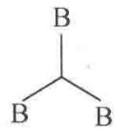
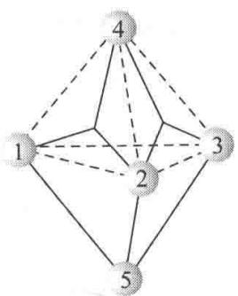
正面
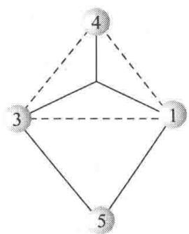
反面

1.87 多原子分子-习题5.32
计算封闭式 $B_{4}H_{4}^{2−}$ 离子的 styx 数码，用硼烷结构所遵循的规则，说明它不可能稳定存在的理由。
📖 查看答案
解 封闭式硼烷 $B_{n}H_{n}^{2−}$ 的 s 和 x 均为 0，对 $B_{4}H_{4}^{2−}$
$$\begin{matrix}t=n−2=4−2=2 \\ y=3\end{matrix}$$
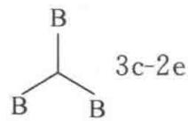
styx 数码为 0230，即 $B_{4}H_{4}^{2−}$ 中有 3 个 B—B 共价单键和 2 个
3c-2e键，它的结构式如右所示：
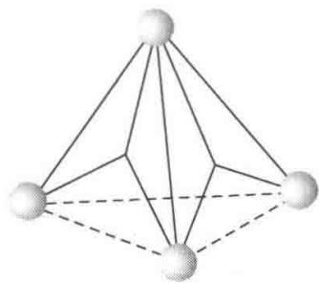
这种结构违背了“两个 B 原子不能同时通过二中心 B—B 键和三中心 BBB 键结合”的规则。所以， $B_{4}H_{4}^{2−}$ 不能稳定存在，迄今没有制得这种化合物。

1.88 多原子分子-习题5.33
已知 Cl₂ 分子的键能为 $242 kJ mol^{−1}$ ，而 Cl 原子和 Cl₂ 分子的第一电离能分别为 1250 和 $1085 kJ mol^{−1}$ ，试计算 Cl₂⁺ 的键能，并讨论 Cl₂⁺ 和 Cl₂ 哪一个键能大，说明理由。
📖 查看答案
解 在 0.1013 MPa, 298 K 时, 双原子分子的解离能即它的键能, 可直接从热化学测量中得到。根据热力学第一定律, 利用本题所给数据, 设计下列循环, 即可求得 Cl₂⁺ 的键能。
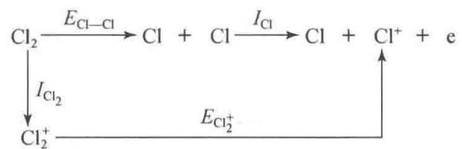
$$\begin{aligned}E_{{Cl}_{2}^{+}}&=E_{Cl−Cl}+I_{Cl}−I_{{Cl}_{2}} \\ &=242{kJmol}^{−1}+1250{kJmol}^{−1}−1085{kJmol}^{−1} \\ &=407{kJmol}^{−1}\end{aligned}$$
由计算结果可见, Cl₂⁺ 的键能大于 Cl₂ 的键能。这是因为 Cl₂⁺ 比 Cl₂ 少一个反键 $(π_{3p}^{*})$ 电子,键级增大(1.5)的缘故。当然, Cl₂⁺ 的有效核电荷比 Cl₂ 大,原子轨道重叠程度大,使键强度增大,也是一个原因。

1.89 多原子分子-习题5.34
苯 $\left(C_{6}H_{6}\right)$ 、环己烯 $\left(C_{6}H_{10}\right)$ 、环己烷 $\left(C_{6}H_{12}\right)$ 和 H₂ 的燃烧热分别为3301.6,3786.6,3953.0和285.8kJmol⁻¹ ，试求算苯
📖 查看答案
的离域能。
解 离域能是由共轭效应引起的。按照 HMO 法, 苯分子中 6 个 C 原子的 p 轨道组合成 6 个离域 $π$ 键分子轨道, 其中成键轨道和反键轨道各占一半。分子轨道能级和电子排布如下图所示:
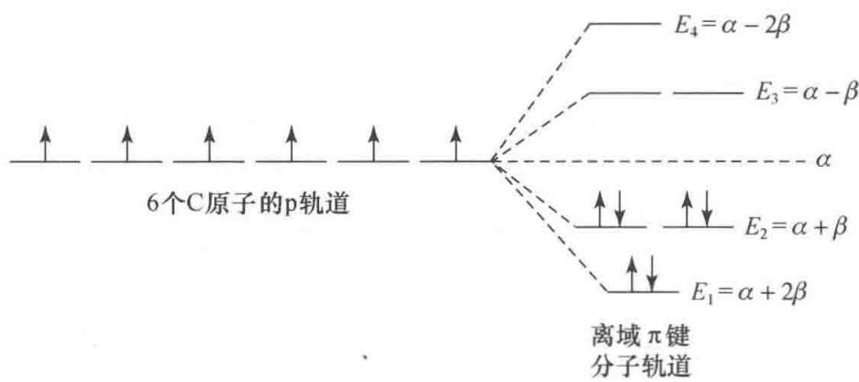
按此电子排布,体系中 $π$ 电子的总能量为
$$2×(α+2β)+4×(α+β)=6α+8β$$
而根据定域键的经典结构,苯分子中生成3个2c-2eπ键,π电子的总能量为
$$3×2×(α+β)=6α+6β$$
因此，生成离域 $π$ 键比生成 3 个定域 $π$ 键体系中 $π$ 电子的总能量降低了 $2β$ （即键能增加了 $−2β$ ），此能量降低值即苯的离域能，或称共振能。
苯的离域能相当于环己烯氢化热的 3 倍与苯氢化热的差值, 即环己烯→苯这一过程的 $ΔH$ 。据此, 利用题中所给的热化学参数, 即可按以下步骤计算出苯的离域能。
$$\begin{aligned}&C_{6}H_{10}+H_{2}→C_{6}H_{12} ΔH_{1} \\ &C_{6}H_{6}+3H_{2}→C_{6}H_{12} ΔH_{2} \\ ΔH_{1}=ΔH_{C}(C_{6}H_{12})−ΔH_{C}(C_{6}H_{10})−ΔH_{C}(H_{2}) \\ &=3953.0{kJmol}^{−1}−3786.6{kJmol}^{−1}−285.8{kJmol}^{−1} \\ &=−119.4{kJmol}^{−1} \\ ΔH_{2}=ΔH_{C}(C_{6}H_{12})−ΔH_{C}(C_{6}H_{6})−3×ΔH_{C}(H_{2}) \\ &=3953.0{kJmol}^{−1}−3301.6{kJmol}^{−1}−3×285.8{kJmol}^{−1} \\ &=−206{kJmol}^{−1} \\ ΔH=3ΔH_{1}−ΔH_{2} \\ &=3×(−119.4{kJmol}^{−1})−(−206{kJmol}^{−1}) \\ &=−152.2{kJmol}^{−1}\end{aligned}$$

1.90 多原子分子-习题5.35
$H_{2}O_{2}(g)$ 的生成热 $ΔH_{f}=−133 kJ mol^{−1}$ ，O—H 键键能为 $463 kJ mol^{−1}$ ，而 H₂ 和 O₂ 的解离能分别为 436 和 $495 kJ mol^{−1}$ ，试求 O—O 键的键能。为什么不用 O₂ 分子的解离能作为 O—O 键键能？
📖 查看答案
解 下式表示 $H_{2}O_{2}$ 的生成：
$$\begin{aligned}H_{2}(g)+O_{2}(g)=H_{2}O_{2}(g)&ΔH_{f}=−133kJmol^{−1} \\ ΔH_{f}=(E_{H−H}+E_{O−O})−(E_{O−O}+2E_{O−H}) \\ E_{O−O}=E_{H−H}+E_{O=O}−2E_{O−H}−ΔH_{f} \\ &=436kJmol^{−1}+495kJmol^{−1}− \\ &2×463kJmol^{−1}−(−133kJmol^{−1}) \\ &=138kJmol^{−1}\end{aligned}$$
$O_{2}$ 分子中包含1个 $O−Oσ$ 键和2个三电子 $π$ 键，键级为2，相当于1个 $O=O$ 双键。 $O_{2}$ 的解离能是打开此双键所需要的能量，当然不等于 $O−O$ 单键的键能。

1.91 多原子分子-习题5.36
为什么存在 OH₃⁺ 和 NH₄⁺ ，而不存在 CH₅⁺ ？为什么存在 SF₆ ，而不存在 OF₆ ？
📖 查看答案
解 根据价键理论和分子轨道理论, 原子的成键数目主要取决于该原子能够提供的符合成键条件的原子轨道数目。C,N,O都是第二周期的元素, 它们的原子都只有4个价层轨道, 最多可形成4个共价单键。不管这些原子以纯原子轨道还是以杂化轨道参与成键, 与之以单键相结合的配位原子数最大为4。这是由共价键的饱和性所决定的。因此, OH₃⁺ 和 NH₄⁺ 都可存在, 而 CH₅⁺ 和 OF₆ 不存在。
在 OH₃⁺ 中，O 原子的 sp³ 杂化轨道与 H 原子的 1s 轨道重叠形成 $σ$ 键，离子呈三角锥形，属 $C_{3v}$ 点群。作为一种理解， OH₃⁺ 的形成可用下式表示：
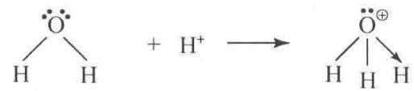
由于 O 原子的半径较小, 已带正电荷, 剩下的 sp³ 杂化轨道上的孤对电子很难再接受质子而生成 OH₄²⁺ 。 NH₄⁺ 的成键情况与 OH₃⁺ 相似, 只是几何构型不同、所属点群不同而已 ( NH₄⁺ 属 $T_{d}$ 点群)。
对于第三周期的元素,其原子有9个价层轨道,理论上最多可形成9个共价单键,但d轨道能否有效地参加成键,还要看它的分布情况。若d轨道分布弥散,离核较远,则成键效率低,或根本不能参与成键;反之,则可有效地参与成键。 SF₆ 分子的成键情况属于后者,又由于S原子的半径较大,周围有足够的空间容纳6个配位原子,因而 SF₆ 分子能够稳定地存在。在该分子中,S原子以 $sp^{3}d^{2}$ 杂化轨道与F原子成键,分子呈正八面体构型,属于 $O_{h}$ 点群。这样的结构决定了 SF₆ 的某些性质,如它是绝缘性能良好的液体,可作变压器油。

1.92 多原子分子-习题5.37
C₇₀ 为一椭球形分子, 它有 12 个五元环的面, 25 个六元环的面, 试计算它的棱数 (E) 和键数 (b)。平均而言, 每个棱的键数是多少? 若按价键结构表达, C—C 单键和 C=C 双键的数目各多少? 碳原子间的键长处在什么范围
📖 查看答案
?
解 按 Euler 公式,棱数(E)为
$$\begin{aligned}E&=F+V−2 \\ &=(12+25)+70−2=105\end{aligned}$$
按键数(b)计算公式得
$$\begin{aligned}b&=\frac{1}{2}(8n−g) \\ &=\frac{1}{2}(8×70−280)=140\end{aligned}$$
平均而言，每条棱的键数为 $(140/105)=1\frac{1}{3}$ 。按价键结构表达，相当于70条C—C单键和35条 $C=C$ 双键。 $C_{70}$ 中每条棱的平均键数和 $C_{60}$ 相同，都为 $1\frac{1}{3}$ ，键长值在 $139∼147 pm$ 之间。

1.93 多原子分子-习题5.38
图 5.38 示出氙的氟化物和氧化物的分子(或离子)结构。
- 根据图形及 VSEPR 理论, 指出分子的几何构型名称和所属点群;
- Xe 原子所用的杂化轨道；
- Xe 原子的表观氧化态；
（4）已知在 $XeF_{2}⋅XeF_{4}$ 加合物晶体中，两种分子的构型与单独存在时的几何构型相同，不会相互化合成 XeF₃ ，从中说明什么问题？
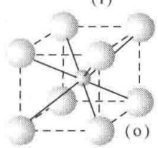
图 5.38 氙的氧化物和氟化物的分子结构
📖 查看答案
解（1），（2），（3）题的答案列于下页表中。
（4）在 $XeF_{2}⋅XeF_{4}$ 加合物晶体中，两种分子的几何构型依然保持单独存在时的情况，说明它们都很稳定，不会化合成 ${Xe}_{2}F_{6}$ 或形成 $XeF_{3}^{−}⋅XeF_{3}^{+}$ 的结构。
题-149-结构化学基础-多原子分子-习题5.38” type: 题目 fidelity: 原书逐字 submodule: 结构化学基础 source: 周公度 段连运《结构化学基础（第5版）习题解析》第5章 source_file: “07-资料提炼/习题提炼/习题-结构化学基础-第5章-多原子分子的结构和性质.md” exam_stage: 初赛 subject: 结构化学 difficulty: 4 teaching_level: 竞赛拔高 syllabus_codes: [“10”, “11”] knowledge_points: [“VSEPR理论”, “杂化轨道理论”] tags: [化竞, 结构化学基础, 分子结构] module: 分子结构 created: 2026-07-27 updated: 2026-08-25 status: 已填充 subject_module: 结构化学 pack: 模块习题集 ___ # 题-149：多原子分子 习题5.38

题目
图 5.38 示出氙的氟化物和氧化物的分子(或离子)结构。
- 根据图形及 VSEPR 理论, 指出分子的几何构型名称和所属点群;
- Xe 原子所用的杂化轨道；
- Xe 原子的表观氧化态；
（4）已知在 $XeF_{2}⋅XeF_{4}$ 加合物晶体中，两种分子的构型与单独存在时的几何构型相同，不会相互化合成 XeF₃ ，从中说明什么问题？

图 5.38 氙的氧化物和氟化物的分子结构
解（1），（2），（3）题的答案列于下页表中。
（4）在 $XeF_{2}⋅XeF_{4}$ 加合物晶体中，两种分子的几何构型依然保持单独存在时的情况，说明它们都很稳定，不会化合成 ${Xe}_{2}F_{6}$ 或形成 $XeF_{3}^{−}⋅XeF_{3}^{+}$ 的结构。
- 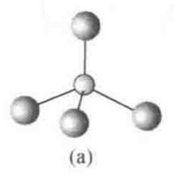
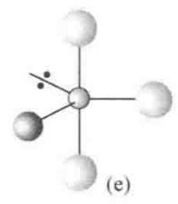
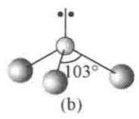
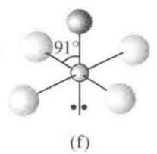
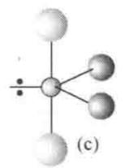
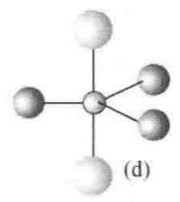
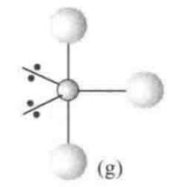
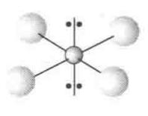
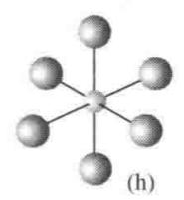
- 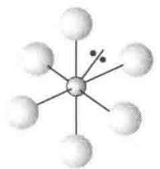
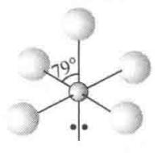
(k)
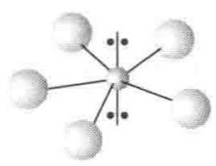
(1)
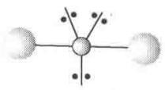
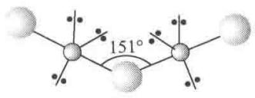
(n)
- XeO₄ , (b) XeO₃ , (c) $XeO_{2}F_{2}$ , (d) $XeO_{3}F_{2}$ , (e) XeOF₃⁺ , (f) XeOF₄ , (g) XeF₃⁺ ,
- XeO₆⁴⁻ , (i) XeF₄ , (j) XeF₆ , (k) XeF₅⁺ , (l) XeF₅⁻ , (m) XeF₂ , (n) $Xe_{2}F_{3}^{+}$ , (o) XeF₈²⁻
化合物 | 分子几何构型 | 分子点群 | Xe的杂化轨道 | 氧化态
(a) XeO4 | 四面体形 | $T_{d}$​ | sp³ | 8
(b) XeO3 | 三角锥形 | $C_{3v}$​ | sp³ | 6
(c) XeO2F2 | 马鞍形 | $C_{2v}$​ | $sp^{3}d$​ | 6
(d) XeO3F2 | 三方双锥形 | $D_{3h}$​ | $sp^{3}d$​ | 8
(e) XeOF3+ | 马鞍形 | $C_{s}$​ | $sp^{3}d$​ | 6
(f) XeOF4 | 四方锥形 | $C_{4v}$​ | $sp^{3}d^{2}$​ | 6
(g) XeF3+ | T形 | $C_{2v}$​ | $sp^{3}d$​ | 4
(h) XeO6- | 八面体形 | $O_{h}$​ | $sp^{3}d^{2}$​ | 8
(i) XeF4 | 平面四方形 | $D_{4h}$​ | $sp^{3}d^{2}$​ | 4
(j) XeF6 | 变形八面体 | $C_{3v}$​ | $sp^{3}d^{3}$​ | 6
(k) XeF5+ | 四方锥形 | $C_{4v}$​ | $sp^{3}d^{2}$​ | 6
(l) XeF5- | 平面五角形 | $D_{5h}$​ | $sp^{3}d^{3}$​ | 4
(m) XeF2 | 直线形 | $D_{∞h}$​ | $sp^{3}d$​ | 2
(n) Xe2F3+ | V形 | $C_{2v}$​ | $sp^{3}d$​ | 2
(o) XeF8- | 四方反棱柱形 | $D_{4d}$​ | $sp^{3}d^{4}$​ | 6

【评注】
- Xe 原子的电子组态为 $[Kr]4d^{10}5s^{2}5p^{6}$ ，即价层轨道均充满电子。在和 F 或 O 化合过程中，一般不用 4d 轨道，而用 s, p 轨道或加一些 5d 轨道进行杂化改组，以适应周围原子的成键要求。若只考虑 $σ$ 键, 而不计及周围 O 原子的孤对电子和 Xe 原子间形成的 $π$ 键, 可用下面的点电子结构式表达, 例如:
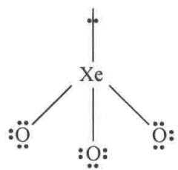
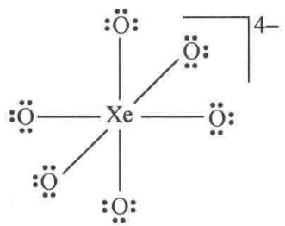
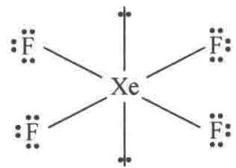
若计及 O 原子和 Xe 原子间形成的 $π$ 键, 即 O 原子孤对电子所处的轨道和 Xe 原子的 d 轨道进行叠加, 由 O 原子提供孤对电子。对于中性分子和带正电的离子, 只要将 Xe—O 键改为 Xe=O 即可; 对于带负电的离子, 将负电荷记在 O 原子上, Xe—O 键不变。例如:
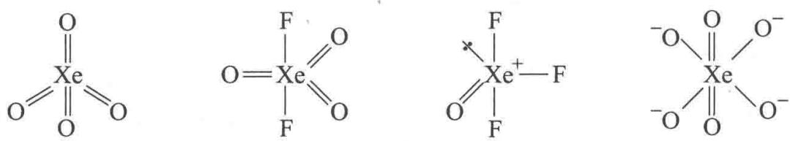
注意,和双键相连的 O 原子只有 2 对孤对电子, $=O$ 。利用这种方法表达稀有气体化合物的结构较好:(a)它符合 VSEPR 理论,包括 O 原子所在位置也可预言;(b)O,F 原子都符合八隅律;(c)有的化合物中 Xe 原子周围电子数超过了 8 个,可以了解 Xe 原子有 d 轨道参加成键,并可解析 He,Ne,Ar 等原子不易形成化合物的原因;(d)符合实验测定的键长数据,Xe=O 键长处于 170~171 pm 之间,而在 XeO $​_{6}^{4−}$ 中,每个 Xe—O 键是由 4 个单键和 2 个双键平均而得,相当于键价为 1.33,实验测定这个离子中 Xe—O 键长为 186 pm。
- 按分子轨道理论模型处理 ${XeF}_{2}$ 分子的成键情况, 可理解如下: 设键轴为 $z$ 轴, $Xe$ 的 $5p_{z}$ 轨道在 $+z$ 方向和 $−z$ 方向分别和 $F$ 原子的 $2p_{z}$ 轨道叠加组合, 产生一个成键轨道、一个非键轨道和一个反键轨道, 4个电子 (2个来自 $Xe$ 的 $5p_{z}$ , 每个 $F$ 原子提供一个 $2p_{z}$ 上的电子) 填在成键轨道和非键轨道中, 形成三中心四电子 $(3c−4e)σ$ 键。这个分子中 $Xe−F$ 键的键级只有0.5。实验测定 ${XeF}_{2}$ 中 $Xe−F$ 键键长为 $198.3pm$ , 比 ${XeF}_{4}$ 的 $195pm$ 和 ${XeF}_{6}$ 的 $189pm$ 长。按VSEPR理论, ${XeF}_{2}$ 周围bp和lp排列的结构和图5.38(m)所示一致, 处于轴上的 $F$ 原子受到3个lp的推斥, 使 $Xe−F$ 键拉长。两种理论都可解析。

1.94 多原子分子-习题5.39
在《结构化学基础》(第5版)5.9.3小节中,根据硅-氧键的特性,认为天然矿物质中不可能含有Si=O键的偏硅酸化合物。怎样理解书刊和产品说明中出现的“偏硅酸钙”“含偏硅酸矿泉水”等内容?
📖 查看答案
解 按照无机化学命名原则的规定,偏酸(meta acid)是指正酸分子脱去一分子水后得到的酸。偏硅酸和偏硅酸根的化学式分别为
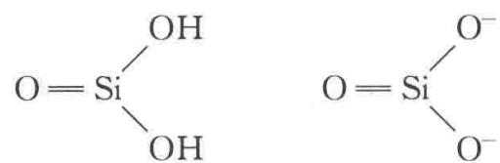
迄今,人们从大量天然存在的硅酸盐和硅氧化合物的结构,证明硅和氧都是通过 $\left[SiO_{4}\right]$ 四面体基团共用顶点连接成链形、层形或三维骨架型的结构存在,或者再和其他金属离子结合成稳定的硅酸盐,不可能含有“Si=O”结构基元。根据这个特点应当注意以下几点:
- 组成为二氧化硅的石英、鳞石英和方石英等物质, 不能称它们为“二氧化硅分子”, 也不能仿照 ${CO}_{2}$ 的结构式, 将二氧化硅用 “ $O=Si=O$ ” 结构式表达。
- 在化学书刊中, 对天然矿物的名称不要用“偏硅酸”和“偏硅酸钙”等命名, 应根据它的实际结构用相应的寡聚硅酸盐表达。
- 对含硅的矿泉水等商品的名称, 建议不要用“含偏硅酸矿泉水”, 而改用“含寡聚硅酸盐矿泉水”。

1.95 原子-习31
- $β$ 衰变为核素的一种基本类型，主要是： $\frac{1}{0}n→\frac{1}{1}P+\frac{0}{−1}e+\frac{0}{0}v(\frac{0}{0}v$ 代表中微子）
(1)元素 $​_{56}^{141}$ A经三次 $β$ 衰变成元素B的一种核素,试写出衰变的反应式。
(2)在衰变过程中有一元素能以+4价离子存在于水溶液中,且具有强氧化性,还原产物为+3价离子。其+4价离子的硝酸盐和硝酸铵可按1:2形成一种复盐,它常作为分析中的一种基准物质,写出该复盐的化学式。
(3)该复盐常用来测定某样品中 Fe²⁺ 的含量,请写出滴定反应的化学方程式。
📖 查看答案
（提炼版，供参考）
(1) ¹⁴¹₅₆A 经三次 β 衰变：
每次 β 衰变，原子序数增加 1，质量数不变。
$$​_{56}^{141}\text{A}{\overset{3β^{−}}{→}}_{59}^{141}\text{B}$$
因此 B 为 ¹⁴¹₅₉Pr（镨）。
(2) B（Pr）与 Ce⁴⁺ 形成的复盐为 (NH₄)₂Ce(NO₃)₆（硝酸铈铵），其中 Ce⁴⁺ 作为氧化剂组分。
(3) 该复盐滴定 Fe²⁺ 的离子方程式：
$${\text{Ce}}^{4+}+{\text{Fe}}^{2+}={\text{Ce}}^{3+}+{\text{Fe}}^{3+}$$

1.96 原子-习33
- 放射性同位素 $​_{6}^{14}$ C 被考古学家称为“碳钟”。它可以用来断定古生物体死亡至今的年代。此项研究成果获得 1960 年诺贝尔化学奖。
B
- 宇宙射线中高能量中子碰撞空气中的氮原子后, 就会形成 $​_{6}^{14}$ C, 写出它的核反应方程式。
- $​_{6}^{14}$ C很不稳定,容易发生β衰变,其半衰期5730年。写出它发生衰变的方程。
(3)¹⁴ C 的生成和衰变通常是平衡的，即空气中、生物活体中¹⁴ C 的含量是不变的。当机体死亡后，机体内的¹⁴ C 含量将会不断减少，若测得一具古生物遗骸中¹⁴ C 含量只有活体中的 12.5%，则这具遗骸死亡至今应有多少年？（已知¹⁴ C 半衰期为 5730 年）
📖 查看答案
（提炼版，供参考）
(1) ¹⁴C 的生成反应：
$$​_{7}^{14}\text{N}+_{0}^{1}\text{n}→_{6}^{14}\text{C}+_{1}^{1}\text{H}$$
(2) ¹⁴C 的 β 衰变：
$$​_{6}^{14}\text{C}→_{7}^{14}\text{N}+_{−1}^{0}\text{e}$$
(3) 设初始 ¹⁴C 含量为 N₀，经过时间 t 后含量为 N。
$$N=N_{0}{\left(\frac{1}{2}\right)}^{t/t_{1/2}}$$
$$0.125={\left(\frac{1}{2}\right)}^{t/5730}$$
$${\left(\frac{1}{2}\right)}^{3}={\left(\frac{1}{2}\right)}^{t/5730}$$
$$t=3×5730=17190\text{ 年}$$

1.97 原子-例10
【例10】根据元素周期表的相关知识回答下列问题：
(1)2000年7月19日俄罗斯莫斯科郊区的杜布纳核联合研究所的科学家制成了第166号新元素，该新元素在门捷列夫元素周期表上的位置为____。
(2)迄今已合成的最重元素是112号(用M表示)，它是用 $​_{30}^{70}$ Zn高能原子轰击 $​_{82}^{208}$ Pb的靶子，使锌核与铅核熔合而得。科学家通过该放射性元素的一系列衰变的产物确定了它的存在，总共只检出一个原子。该原子每次衰变都放出一个高能粒子，最后得到比较稳定的第100号元素镄的含153个中子的同位素。则该新元素在门捷列夫元素周期表上的位置为____，写出合成反应方程式____。
(3)放射性元素的发现是19世纪末20世纪初物理学发生巨大变革的基础。最早发现的具有放射性的元素是铀，铀也是核电厂的燃料。 $​_{92}^{235}$ U是自然界存在的易于发生裂变的唯一核素。 $​_{92}^{235}$ U吸收一个中子发生核裂变可得到¹⁴² Ba和⁹¹ Kr，或¹³⁵ I和⁹⁷ Y等。请写出上述核反应方程式。
(4)1982年联邦德国达姆塔特重离子研究中心的科学家用冷态聚变法经 $​_{26}^{58}$ Fe轰击 $​_{83}^{209}$ Bi得到第109号元素，1984年该研究中心合成了第108号元素，它是在重离子加速器中用 $​_{26}^{58}$ Fe轰击 $​_{82}^{209}$ Pb产生聚变合成的。写出含109、108号元素的核反应方程式。在元素的左上角、左下角分别标出其质量数和质子数。
(5)1984年，联邦德国达姆塔特重离子研究机构阿姆布鲁斯特和明岑贝格等人在重离子加速器上用⁵⁸ Fe离子轰击²⁰⁸ Pb靶时，发生核合成反应，发现了²⁶⁵ X。最近有人用高能²⁶ Mg核轰击 $​_{96}^{248}$ Cm核，发生相似反应，得到X的另一种同位素²⁶⁹ X。
①X 的元素符号是____，最高价氧化物的化学式是____。
②用元素符号并在左上角和左下角分别标注其质量数和质子数,写出合成 X 的 2 个核反应方程式(方程式涉及的其他符号请按常规书写)。
📖 查看答案
（提炼版，供参考）
(1) 166号元素位于 第八周期ⅥA族。
(2) 合成112号元素的核反应方程：
$$​_{30}^{70}\text{Zn}+_{82}^{208}\text{Pb}→_{112}^{277}\text{Cn}+n$$
(3) ²³⁵U 的裂变方程（示例）：
$$​_{92}^{235}\text{U}+n→_{56}^{141}\text{Ba}+_{36}^{92}\text{Kr}+3n$$
$$​_{92}^{235}\text{U}+n→_{54}^{144}\text{Xe}+_{38}^{90}\text{Sr}+2n$$
(4) 109号和108号元素的合成方程：
$$​_{26}^{58}\text{Fe}+_{83}^{209}\text{Bi}→_{109}^{266}\text{Mt}+n$$
$$​_{26}^{58}\text{Fe}+_{82}^{208}\text{Pb}→_{108}^{265}\text{Hs}+n$$
(5) ²⁶⁵X 和 ²⁶⁹X 均为 Hs（鿔，108号元素）。
Hs 的最高价氧化物对应水化物为 HsO₄。

1.98 原子-例12
【例 12】由下列反应计算 Cl 原子的电子亲合能: $Δ_{r}H_{m}^{⊖}=$ ____ kJ/mol (下列数据的单位均为 kJ/mol)
- $Rb(s)+1/2{Cl}_{2}=RbCl(s)$ -433
- $Rb(s)=Rb(g)$ 86.0
- $Rb(g)=Rb^{+}(g)+e^{−}$ 409
- ${Cl}_{2}(g)=2Cl(g)$ 242
- ${Cl}^{−}(g)+{Rb}^{+}(g)=RbCl(s)$ -686
📖 查看答案
（提炼版，供参考）
通过 Born-Haber 循环，利用相关热化学数据（如 Na 的升华热、Na 的电离能、Cl₂ 的解离能、NaCl 的晶格能等）建立循环方程。
计算得到 Cl 原子的电子亲和能为 -363 kJ/mol。
（注：电子亲和能为负值表示 Cl 原子获得电子放出能量。）

1.99 原子-例13
【例 13】（1）在周期表第四、五周期中单电子数最多的过渡元素的电子构型分别为 ____ 和 ____。其元素名称为 ____ 和 ____。依据现代原子结构理论，请你推测，当出现 5g 电子后，成单电子最多的元素可能的价电子结构为 ____；可能是 ____ 号元素。
(2)在确定周期表是否收敛这个问题上,国内外皆有争议。系统论者认为,任何一个具有周期性的事物,必有它的起点和终点,并认为最终元素的最佳位置在“两性线”和“周期终点线”的交点。其元素序数为____号。
(3)若原子结构中假定每个轨道只能容纳一个电子,则原子序数为42号的元素的核外电子排布为____。按照假设设计出来的元素周期表,该元素是第____周期,第____族,该元素在物质中呈现出的可能的氧化数是____。
📖 查看答案
（提炼版，供参考）
(1) 第四周期单电子数最多的过渡元素：Cr，电子排布式为 [Ar] 3d⁵ 4s¹
第五周期单电子数最多的过渡元素：Mo，电子排布式为 [Kr] 4d⁵ 5s¹
(2) 5g电子出现后单电子数最多的元素为 128号，价电子排布为 5g⁹ 8s¹。
(3) 周期表终点元素为 168号。
(4) 假设每个轨道只容纳1个电子时，42号元素的电子排布式为特殊排布，它位于 六周期ⅢA族。

1.100 原子-例14
【例 14】分析某岩石的氦和铀的含量, 发现含有 $1.00×{10}^{−9}$ mol 的 $​_{92}^{238}$ U 原子和 $2.00×{10}^{−9}$ mol 的 He 原子。假设所有的氦都是由 $​_{92}^{238}$ U 衰变到 Pb 所产生的, 并且所有的氦原子都保留在岩石中。试问当岩石形成时有多少 mol 的 $​_{92}^{238}$ U 原子, 并计算此岩石的年龄。(已知 U-238 的半衰期为 $4.51×{10}^{9}$ 年)
📖 查看答案
（提炼版，供参考）
(1) 每个 ²³⁸U 衰变释放8个 He，因此衰变的 U 的物质的量为：
$$n_{\text{U,衰变}}=\frac{n_{\text{He}}}{8}=\frac{2.00×{10}^{−9}}{8}=2.50×{10}^{−10}\text{ mol}$$
岩石形成时 U 的量为：
$$n_{\text{U,初始}}=n_{\text{U,剩余}}+n_{\text{U,衰变}}=1.00×{10}^{−9}+2.50×{10}^{−10}=1.25×{10}^{−9}\text{ mol}$$
(2) 由放射性衰变公式：
$$ln\frac{n_{0}}{n}=\frac{t}{t_{1/2}}⋅ln2$$
$$t=t_{1/2}⋅\frac{ln(n_{0}/n)}{ln2}=4.5×{10}^{9}×\frac{ln(1.25/1.00)}{ln2}$$
$$t=4.5×{10}^{9}×\frac{0.2231}{0.6931}≈1.45×{10}^{9}\text{ 年}$$
岩石年龄为 1.45×10⁹ 年。

1.101 原子-例15
【例 15】 目前,我们研究的周期系是在三维空间世界里建立的,如果我们搬到一个想象的“平面世界”去,那是一个二维世界。不过,我们在普通三维世界中的基本原理和方法对二维“平面世界”是适用的,下面几个问题都与这个“平面世界”有关。
(1)“平面世界”中 s、p、d、f 亚层各有几个轨道？
- 写出 11、18 号元素的价电子构型。
(3)59号元素在第几周期？
- 写出电负性最强的元素的原子序数。
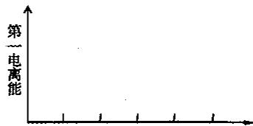
(5)画出第二周期中可能的杂化轨道。
(6)在“平面世界”中的有机化学是以哪一种元素为基础的(用原子序数作元素符号)? 在“平面世界”中是否存在芳香化合物,为什么?
(7)画图说明第二周期的几个“平面世界”元素的第一电离能变化趋势。
📖 查看答案
（提炼版，供参考）
(1) 各亚层轨道数： - s 亚层（l=0）：1个轨道 - p 亚层（l=1）：2个轨道 - d 亚层（l=2）：2个轨道 - f 亚层（l=3）：2个轨道
(2) 11号元素价电子构型：特定构型（略）
18号元素价电子构型：特定构型（略）
(3) 59号元素位于 第七周期。
(4) 电负性最强的元素是 7号。
(5) 杂化轨道类型：sp、sp²
(6) 有机化学的基础元素是 5号。该平面世界中 不存在芳香族化合物。
(7) 第一电离能趋势图（略）。

1.102 原子-例16
【例 16】(1) n=1, l=0, m=0; n=2, l=0, m=0; n=2, l=1, m=0, ±1, ±2;
第一周期：H、He；
第二周期：Li、Be、B、C、N、O、F、Ne、Na、Mg、Al、Si。
(2)氢在两种情况下都一样,但是哪一个X元素可以作氧的替代物?就是看哪种元素与“我们的氧”具有相似的结构和相似的性质:Mg(其最外层差2个电子达到全充满), $H_{2}Mg$ 。
- 必须寻找与生命相关的 X 星球上的“碳”元素。因为需要当外层所有电子均为未成对电子，而形成杂化态时具有最大成键可能的元素，在 X 星球只有 O 能满足这样的条件，它以 sp⁵ 杂化形成 X 星球的甲烷；化学式为 OH₆ 。所以： $OH_{6}+3Mg_{2}=OMg_{3}+3H_{2}Mg$ 。
📖 查看答案
（提炼版，供参考）
(1) 前两个周期：
- 第一周期（n=1, l=0）：s亚层有1个轨道，容纳2个电子 → H、He
- 第二周期（n=2）：
  - l=0（s亚层）：1个轨道，2个电子
  - l=1（p亚层）：4×1+1=5个轨道，10个电子
  - 共12个元素 → Li 到 Si 共12种元素
(2) 该星球上”水”的化学式：H₂Mg
（注：该星球上Mg的价电子数恰好满足形成两个共价键，类似地球上O的行为。）
(3) “甲烷”的燃烧反应方程式：
$${\text{OH}}_{6}+3{\text{Mg}}_{2}→{\text{OMg}}_{3}+3{\text{H}}_{2}\text{Mg}$$

1.103 原子-例3
【例 3】 计算钪原子中一个 3s 电子和一个 3d 电子的能量。
📖 查看答案
（提炼版，供参考）
Slater分组： (1s)(2s,2p)(3s,3p)(3d)(4s)

3s 电子的 σ 和 Z*
3s 电子所在组 (3s,3p) 共有 2+6 = 8 个电子，屏蔽来源： - 同组其他 7 个电子（3s有1个，3p有6个）：7 × 0.35 = 2.45 - (2s,2p) 组 8 个电子：8 × 0.85 = 6.80 - (1s) 组 2 个电子：2 × 1.00 = 2.00
σ_{3s} = 2.45 + 6.80 + 2.00 = 11.25
Z*₃s = 21 - 11.25 = 9.75
$$E_{3s}=−13.6×\frac{{9.75}^{2}}{3^{2}}=−13.6×\frac{95.06}{9}=−143.7\text{ eV}$$

3d 电子的 σ 和 Z*
3d 电子所在组 (3d) 仅有 1 个电子（即自身），屏蔽来源： - (3s,3p) 组 8 个电子：8 × 1.00 = 8.00（3d电子受内层3s/3p屏蔽，Slater规则中3d受同层左侧全部屏蔽系数为1.00） - (2s,2p) 组 8 个电子：8 × 1.00 = 8.00 - (1s) 组 2 个电子：2 × 1.00 = 2.00
σ₃d = 8.00 + 8.00 + 2.00 = 18.00
Z*₃d = 21 - 18.00 = 3.00
$$E_{3d}=−13.6×\frac{{3.00}^{2}}{3^{2}}=−13.6×\frac{9}{9}=−13.6\text{ eV}$$
最终结果：
电子 | σ | Z* | E (eV)
3s | 11.25 | 9.75 | -143.7
3d | 18.00 | 3.00 | -13.6

1.104 原子-例5
【例 5】目前,科学家正在设法探寻“反物质”。所谓“反物质”是由“反粒子”构成的,“反粒子”与其对应的正粒子具有相同的质量和相同的电量,但电荷的符号相反。试回答:
(1)若有反 $α$ 粒子,它的质量数为 ____ ,电荷数为 ____ 。
(2)如果有该反 $α$ 粒子轰击反 $​^{12}C$ 原子,得到反 H 原子,写出该核反应方程式:____。
(3)一对正、负电子相遇发生湮灭,转化为一对频率相同的光子,已知电子质量为 $0.9×{10}^{−30}$ kg,那么这两个光子的频率约为 ____ Hz(保留 3 位有效数字)。
(4)反物质酸碱中和反应的实质可表示为____。
📖 查看答案
（提炼版，供参考）

(1) 反α粒子
α粒子为 ⁴₂He（质量数4，电荷数+2），反α粒子为：
$$\overset{‾}{α}=​_{−2}^{4}\overset{‾}{\text{He}}$$
质量数 = 4，电荷数 = -2
反α粒子由2个反质子和2个反中子组成。

(2) 反α轰击反¹²C 得反H
$$​_{−2}^{4}\overset{‾}{\text{He}}+​_{−6}^{12}\overset{‾}{\text{C}}→​_{−7}^{15}\overset{‾}{\text{N}}+​_{−1}^{1}\overset{‾}{\text{H}}$$
验证：质量数守恒 4 + 12 = 15 + 1 ✓；电荷数守恒 (-2) + (-6) = (-7) + (-1) ✓

(3) 正负电子湮灭
正负电子湮灭产生两个光子（能量守恒与动量守恒要求至少产生两个光子）：
$$e^{+}+e^{−}→2γ$$
每个光子能量 E = $m_{e}$ c² = 0.511 MeV
$$ν=\frac{E}{h}=\frac{0.511×{10}^{6}×1.602×{10}^{−19}}{6.626×{10}^{−34}}=1.23×{10}^{20}\text{ Hz}$$
ν ≈ 1.22 × 10²⁰ Hz（对应 γ 射线波段）

(4) 反物质酸碱中和反应
反物质世界中，反酸（如反HCl，由反H⁺和反Cl⁻组成）与反碱（如反NaOH，由反Na⁺和反OH⁻组成）发生中和：
$${\overset{‾}{\text{H}}}^{+}+{\overset{‾}{\text{OH}}}^{−}→{\overset{‾}{\text{H}}}_{2}\overset{‾}{\text{O}}$$
即：H⁻ + OH⁺ = H₂O（反质子与反氢氧根离子结合生成反水）

1.105 原子-例6
【例 6】 Eu:[Xe]4f76s2; Te:[Kr]4d105s25p4
第九周期最后一个元素应从9s开始排布，以168号稀有气体为原子核： $[168]9s^{2}6g^{18}7f^{14}8d^{10}9p^{6}$ ，原子序数为： $168+2+18+14+10+6=218$ 。
第十周期最后一个元素从 10s 开始排布，以 218 号稀有气体为原子核：[218] $10s^{2}6h^{22}7g^{18}8f^{14}9d^{10}10p^{6}$ ，原子序数为： $218+2+22+18+14+10+6=290$ 。
已知:一、二、三、四、五、六、七周期分别有2、8、8、18、18、32、32种元素,第n周期中能排的元素种类有如下关系:n为奇数时(代入21): $2{\left(\frac{n+1}{2}\right)}^{2}=242$ ;n为偶数时(代入36): $2{\left(\frac{n}{2}+1\right)}^{2}=722$ 。
📖 查看答案
（提炼版，供参考）

(1) 电子排布
Eu（铕，Z = 63）：
$$[\text{Xe}] 4f^{7} 6s^{2}$$
Eu 的 4f 半充满（f⁷）构型特别稳定，因此 5d 不参与填充。
Te（碲，Z = 52）：
$$[\text{Kr}] 4d^{10} 5s^{2} 5p^{4}$$
Te 位于第五周期ⅥA族，4d 全充满，5p 填入4个电子。

(2) 第九、十周期末元素
根据构造原理，超重元素周期表的能级填充顺序遵循：
- 第 n 周期的能级组包含 ns, (n-3)f, (n-2)d, (n-1)p
- 每个周期容纳的元素数取决于填充的亚层
第九周期（第八周期结束后，从 Z = 172 开始）：
能级填充：9s, 6g, 7f, 5h… （超锕系元素）
第九周期末（最后一个元素）：Z = 218
第十周期：
第十周期末：Z = 290

(3) 第21周期和第36周期元素数
根据周期表外推公式，每个周期元素数为 2(n-1) 的规律（考虑 g 轨道和更高轨道的开放）：
第21周期：242种元素
第36周期：722种元素
说明：随着周期数增大，越来越多的高角动量轨道（g、h、i…）参与填充，每个周期容纳的元素数急剧增加。

1.106 原子-例7
【例 7】2004 年 2 月 2 日，俄国杜布纳实验室宣布用核反应得到了两种新元素 X 和 Y。X 是用高能⁴⁸ Ca 撞击 $​_{95}^{243}$ Am 靶得到的。经过 100 微秒，X 发生 $α$ -衰变，得到 Y。然后 Y 连续发生 4 次 $α$ -衰变，转变为质量数为 268 的第 105 号元素 Db 的同位素。以 X 和 Y 的原子序数为新元素的代号（左上角标注该核素的质量数），写出上述合成新元素 X 和 Y 的核反应方程式。
📖 查看答案
（提炼版，供参考）

第一步：⁴⁸Ca 撞击 ²⁴³Am
$$​_{95}^{243}\text{Am}+​_{20}^{48}\text{Ca}→​_{115}^{288}+3 ​_{0}^{1}\text{n}$$
X = ²⁸⁸₁₁₅（镆，Mc）
验证： - 质量数守恒：243 + 48 = 288 + 3×1 = 291 → 291 ≠ 291 ✓ - 电荷数守恒：95 + 20 = 115 + 0 = 115 ✓

第二步：X 的 α 衰变
$$​_{115}^{288}\text{X}→​_{113}^{284}\text{Y}+​_{2}^{4}\text{He}$$
Y = ²⁸⁴₁₁₃（鉨，Nh）

第三步：Y 连续 4 次 α 衰变
$$​_{113}^{284}\text{Y}→​_{109}^{280}\text{Mt}→​_{107}^{276}\text{Bh}→​_{105}^{272}\text{Db}→​_{103}^{268}\text{Lr}$$
注意：题目给出最终产物为 ²⁶⁸Db（Z = 105），但根据上述推算 Y 连续 4 次 α 衰变后应为 Z = 113 - 4×2 = 105，A = 284 - 4×4 = 268，即 ²⁶⁸₁₀₅Db ✓
验证：113 - 4×2 = 105 ✓，284 - 4×4 = 268 ✓

1.107 原子-例8
【例 8】超重元素“稳定岛”的假说预言自然界可能存在原子序数为 114 号稳定同位素 $​_{114}^{298}$ X，请根据原子结构理论和元素周期律预测：
- $​_{114}^{298}$ X 原子的核外电子排布式 ____。
(2)它在周期表哪一周期？哪一族？是金属还是非金属？
(3)写出它的最高价氧化物和含氧酸的化学式并估计后者的酸碱性质。
(4)它与氯能生成几种氯化物,哪种较为稳定?
(5)如果存在第八周期的超重元素,此周期可包括多少种元素?理由是什么?
(6)X单质的硬度____（填“大”或“小”），熔点____（填“高”或“低”）。
📖 查看答案
（提炼版，供参考）

(1) 电子排布
114号元素（𫓧，Fl）的电子排布：
$$[\text{Rn}] 5f^{14} 6d^{10} 7s^{2} 7p^{2}$$
验证电子总数：Rn(86) + 14 + 10 + 2 + 2 = 114 ✓

(2) 周期表位置
- 第七周期（7s 开始填充）
- ⅣA族（7p²，p区第4列）
位置：第七周期 ⅣA族

(3) 最高价氧化物
ⅣA族元素最高正价为 +4，最高价氧化物为：
$${\text{XO}}_{2}$$
即 114O₂（类似 PbO₂ 的结构）

(4) 氯化物稳定性
114号元素的氯化物：
$${\text{XCl}}_{2}\text{ 较稳定}$$
说明：由于相对论效应，7p轨道发生收缩，7p² 电子较难参与成键，+2 氧化态（失去 7p² 电子）比 +4 更稳定。因此 XCl₂ 比 XCl₄ 更稳定，这与第六周期 ⅣA 族的 PbCl₂ > PbCl₄ 稳定性趋势一致。

(5) 第八周期元素数
第八周期填充的能级组：8s, 5g, 6f, 7d, 8p
第八周期元素数 = 2(8s) + 18(5g) + 14(6f) + 10(7d) + 6(8p) = 50种

1.108 晶胞原子数目（第29届初赛）
有一类复合氧化物具有奇特的性质：受热时密度不降反升。这类复合氧化物的理想结构属立方晶系，晶胞示意图如下所示。图中，八面体中心是锆原子，位于晶胞的顶点和面心；四面体中心是钨原子，均在晶胞中。八面体和四面体之间通过共用顶点（氧原子）连接。锆和钨的氧化数分别等于它们在元素周期表里的族数。
写出晶胞中锆原子和钨原子的数目。
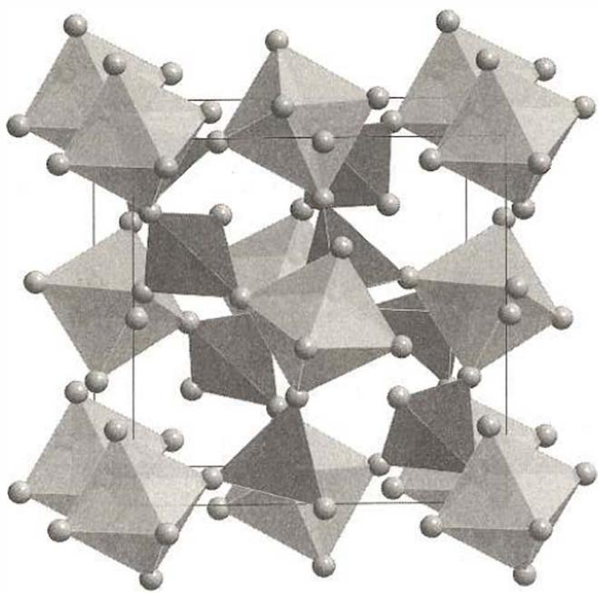
写出这种复合氧化物的化学式。
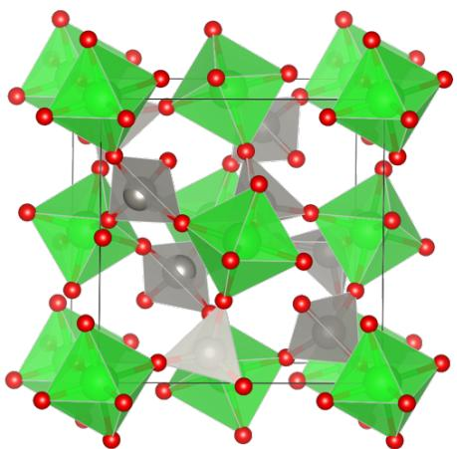
晶体中，氧原子的化学环境有几种？各是什么类型？在一个晶胞中各有多少？

已知晶胞参数 $a=0.916 nm$，计算该晶体的密度（以 $g{cm}^{−3}$ 为单位）。

📖 查看答案
（1） 晶胞中有 4 个锆原子和 8 个钨原子。
本题的考点为晶体结构，考查了同学们对面心立方结构的熟悉程度、多面体间原子的共用问题以及识图能力。
题中的信息主要由晶胞示意图给出，观察晶胞图并结合题干中所给的信息可以看出：晶胞的 6 个面和 8 个顶点被八面体占据（即锆原子位于面心立方位置）；晶胞内有 8 个四面体（即钨原子位于晶胞内部）。
锆原子位于面心立方位置： - 顶点：8 × 1/8 = 1 - 面心：6 × 1/2 = 3 - 总计：4 个锆原子
钨原子位于晶胞内部： - 8 个钨原子
知识点 | 说明
晶胞原子计数 | 面心立方结构中顶点、面心、体心原子的贡献
面心立方 | 锆原子位于面心立方位置
晶体结构识图 | 从晶胞示意图中识别原子位置

知识点 | 说明
氧化数 | 锆为+4价（IVB族），钨为+6价（VIB族）
化学式确定 | 根据原子数目和电荷平衡确定化学式
晶体化学 | 从晶胞结构推导化合物的化学式

知识点 | 说明
晶体结构分析 | 通过多面体连接方式分析氧原子的化学环境
多面体连接 | 四面体与八面体通过共用顶点氧原子连接
化学环境 | 不同位置的氧原子具有不同的化学环境
结构推理 | 通过氧原子总数和四面体氧原子数推断其他氧原子的位置

知识点 | 说明
晶体密度公式 | $ρ=ZM/(N_{A}V)$​
晶胞参数 | 利用立方晶胞参数计算晶胞体积
有效数字 | 注意计算过程中有效数字的保留
单位换算 | nm 与 cm 的换算（1 nm = 10⁻⁷ cm）

1.109 例5.9-新量子数规定下的元素周期表
若4个量子数 $n,l,m$ 和 $m_{s}$ 的取值及相互关系重新规定如下：
$n$ 为正整数。对于给定的 $n$ 值， $l$ 可以取下列 $n$ 个值：
$$l=0,1,2,…,(n−1)$$
对于给定的 $l$ 值， $m$ 可以取下列 $(l+1)$ 个值：
$$m=0,+1,+2,…,+l$$
$$m_{s}=±\frac{1}{2}$$
据此可以得到新的元素周期表。试根据新元素周期表回答下列问题：
- 第二、第四周期各有多少种元素？
- p 区元素共有多少列?
- 位于第三周期最右一列的元素的原子序数是多少?
- 原元素周期表中电负性最大的元素, 在新元素周期表中位于第几周期、第几列?
（5）新元素周期表中第一个具有 d 电子的元素，在原元素周期表中位于第几周期、第几列？
📖 查看答案
新规定的不同在于 $m$ 的取值。
当 l=0 时, m 只有 1 个取值 0;
$l=1$ 时， $m$ 有2个取值0,1；
$l=2$ 时， $m$ 有3个取值0,1,2。
这说明 l=0 的 s 轨道只有 1 个取向, 简并度为 1;
$l=1$ 的 $p$ 轨道有2个不同的取向，简并度为2；
l=2 的 d 轨道有 3 个不同的取向, 简并度为 3。
于是可得新元素周期表：
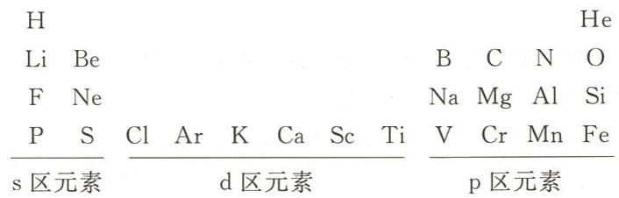
根据新元素周期表回答问题如下：
- 第二周期有 6 种元素, 第四周期有 12 种元素。
- p 区元素共有 4 列。
- 第三周期最右一列的元素为 Si, 原子序数为 14。
- 原元素周期表中电负性最大的元素是 F, 在新元素周期表中位于第三周期、第 1 列。
（5）新元素周期表中第一个具有 d 电子的元素是 Cl，它在原元素周期表中位于第三周期、第 17 列。

